Цифровая сейсмическая станция SDAS

Версия 3.1

Описание и инструкция по эксплуатации

г. Обнинск
2001

Оглавление
Цифровая сейсмическая станция SDAS i
I . ОСНОВНЫЕ ХАРАКТЕРИСТИКИ ЦИФРОВОЙ СЕЙСМИЧЕСКОЙ СТАНЦИИ viii
II . Основные характеристики цифровой сейсмической станции (базовый вариант) x
III . Устройство цифровой сейсмической станции xi
IV . Начальное включение станции xx
Программное обеспечение 1
Список сокращений 5
1. Программное обеспечение системы сбора 6
2. Программное обеспечение системы обработки 18
3. Инструкция по эксплуатации ПО ЦСС 39
Приложение 1. Инструкция оператора по работе со станцией. 48
Приложение 2. Формат файлов конфигурации ЦСС 71
Приложение 3. Формат файлов кольцевого буфера данных системы сбора 83
Приложение 4. Формат калибровочных файлов 92
Приложение 5. Программа отображения состояния и управления станцией Winclnt 93
Приложение 6. Обслуживающие программы управления станцией 104
Приложение 7. Структура каталогов ПО ЦСС 112
Приложение 8. Система смены версий ПО ЦСС 113
Приложение 9. Подготовка ЦСС к работе в «Сервисном» режиме 117
Приложение 10. Программа ”Архивация данных (BackUp)” 118
Приложение 11. Каталоги и файлы настройки ПО СО ЦСС 122
Приложение 12. Система автоматического контроля и управления станцией 123
Приложение 13. Файлы конфигурации потоков и режимов хранения данных 130
Приложение 14. Ресурсы ЦСС 136

Цифровая сейсмическая станция SDAS

Версия 3.1

Общее описание

г. Обнинск
2001

Оглавление
Оглавление vii
I . ОСНОВНЫЕ ХАРАКТЕРИСТИКИ ЦИФРОВОЙ СЕЙСМИЧЕСКОЙ СТАНЦИИ viii
I.1. Состав цифровой сейсмической станции ix
I.2. Основные требования к установке оборудования на станции ix
II . Основные характеристики цифровой сейсмической станции (базовый вариант) x
III . Устройство цифровой сейсмической станции xi
III.1. Органы управления и разъемы цифровой мобильной сейсмической станции xi
III.1.1. Описание переключателей и разъемов на передней панели станции. xiii
III.2. Состав мобильной станции xiv
III.2.1. Аналоговая плата xv
III.2.2. Мультиплексор xvi
III.2.3. Синхронизатор xvi
III.2.4. АЦП xviii
III.3. Размещение основных плат и узлов xix
IV . Начальное включение станции xx

Рис. 1. Общий вид v
Рис. 2. Панель внешних разъемов xi
Рис. 3. Расположение переключателей и разъемов на передней панели станции. xii
Рис. 4. Структурная схема мобильной станции. xiv
Рис.5 Структурная схема аналоговой платы. xv
Рис.6. Переключатель коэффициентов усиления масштабного усилителя xv
Рис.7. Блок-схема мультиплексора xvi
Рис. 8. Структурная схема синхронизатора. xvii
Рис. 9. Внешний вид платы синхронизатора. xviii
Рис.10. Структурная схема АЦП xviii
Рис. 11. Внешний вид платы управления АЦП. xix
Рис. 12. Схема размещения основных плат и узлов в корпусе SDAS xix
Рис. 13. Схема соединения плат и блоков внутри Блока сбора xx

. ОСНОВНЫЕ ХАРАКТЕРИСТИКИ
ЦИФРОВОЙ СЕЙСМИЧЕСКОЙ СТАНЦИИ

Цифровая сейсмическая станция предназначена для производства сейсмических наблюдений в широком диапазоне частот с возможностью подключения различных типов сейсмических датчиков. Сбор информации осуществляется в одном (базовая версия) или нескольких частотных диапазонах с программно задаваемыми коэффициентами усиления (точно) и частотой дискретизации по каждой тройке каналов. Регистрация информации производится в непрерывном или триггерном режимах. В качестве алгоритма выделения полезного события используется алгоритм отношения LTA к STA. Алгоритм выделения может быть запущен по нескольким любым каналам. Собранная информация буферируется в кольцевом файле. Кольцевой файл организуется на винчестере. Применение винчестера возможно при условии использования станции при положительных температурах. При работе в отрицательных температурах возможно использования электронного диска для хранения ПО и кольцевого файла данных. Собранная информация может быть скопирована по интерфейсу параллельного порта (LPT), последовательного порта (COM1) и/или локальной сети Ethernet. Общее управление сейсмической станцией осуществляется посредством дополнительного компьютера (Notebook) и/или по сети Ethernet. С помощью дополнительного компьютера, подключаемого к станции через COM-порт, возможно следующее:
- общее управление работой сейсмической станции;
- изменение конфигурации станции и параметров алгоритма выделения;
- копирование информации;

С помощью дополнительного компьютера, подключаемого к станции через локальную сеть Ethernet, возможно следующее:
- общее управление работой сейсмической станции;
- изменение конфигурации станции и параметров алгоритма выделения;
- копирование информации;
- визуализация текущих данных;
- оперативная обработка и архивация собранных данных.

Состав цифровой сейсмической станции

Цифровая сейсмическая станция состоит из следующих блоков и систем:
- Блока сбора и выделения сейсмического сигнала (DASS);
- Системы точного времени;
- Комплекта сейсмометров;
В состав станции может включаться комплект широкополосных СМ3-ОС (диапазон 0.02 - 50 Гц) и короткопериодных СМ3 (диапазон 0.5 - 30 Гц) сейсмометров.

Основные требования к установке оборудования на станции

Блок сбора и выделения сейсмической станции выполнен в стандарте IP66 (пылевлагозащищенный, не предусматривает погружения в воду) и может быть установлен в любом сейсмопавильоне или на открытом месте (станция с винчестером требует положительной температуры окружающей среды). При работе со станцией при открытой крышке должна быть обеспечена защита от попадания воды и пыли дополнительными средствами. Эксплуатация оборудования не требует специальных технических знаний и может выполняться штатными специалистами сейсмических станций.
Ремонт оборудования по окончанию гарантийного срока осуществляется предприятием-изготовителем или высококвалифицированным специалистом-электронщиком при консультации предприятия-изготовителя.

. Основные характеристики
цифровой сейсмической станции
(базовый вариант)

- Динамический диапазон информационных каналов | 96 ДБ (16 разрядов АЦП)
- Аналоговый антиалиазинговый фильтр | Баттерворт, 30 Гц 5 порядок (30 дБ на октаву)
- Частотный диапазон каждого канала | 0 - 30 Гц
- Количество информационных каналов | 3 низкое усиление  3 высокое усиление
- Диапазон регулировки усиления канала | 8 ступеней по 6 дБ
- Входное сопротивление канала | не менее 100 ком
- Размер винчестера блока сбора* | не менее 2.0 Гб
- Размер электронного диска* | не менее 4 Мб
- Архивирование данных** | на ZIP накопителе
- Удаленный доступ к данным | по компьютерной сети и/или параллельному порту (LPT)
- Возможность доступа к информации | по Ethernet - в любой момент времени  по LPT - при остановленном сборе
- Тип записи информации | непрерывный или триггерный
- Тип системы ведения точного времени | термостатированный генератор* с привязкой от приемника
- Тип программного обеспечения | совместимый с IBM PC
- Калибровка | синусоидальным сигналом, псевдослучайным бинарным сигналом
- Частота квантования входного сигнала | 20, 40, 50, 100 отсч/сек
- Рабочий температурный диапазон (в зависимости от исполнения)* | -20 / +40С или 0 / +40С
- Тип питания | постоянным током
- Напряжение питания системы сбора | 10-18 В
- Потребляемая мощность (без датчиков) | не более 10 Вт
- Тип алгоритма выделения событий | LTA / STA
- Габаритные размеры системы сбора (без датчиков) | 30х30х22 см

* - выбор отмеченных позиций осуществляется на этапе согласования ТЗ.
** - система архивации поставляется по дополнительному согласованию.

. Устройство цифровой сейсмической станции

Органы управления и разъемы цифровой мобильной сейсмической станции

Мобильная станция представляет собой металлический контейнер, обеспечивающий IP66 степень защиты от окружающих воздействий (пылевлагозащищенный). Рабочее положение – произвольное. Внутри контейнера находится металлическая рама, на которой закреплены все электронные блоки и платы. Внешний вид блока показан на Рис. 1.

Рис. 1. Внешний вид блока сбора информации
Питание сейсмической станции осуществляется постоянным напряжением от 10 до 18 В. Напряжение на станцию подается через разъем «POW», находящийся на разъемной панели (см. Рис. 2.). Там же находятся разъемы подключения сейсмометров обозначенные « Z N E » и разъем подключения системы точного времени, обозначенный «TIME».

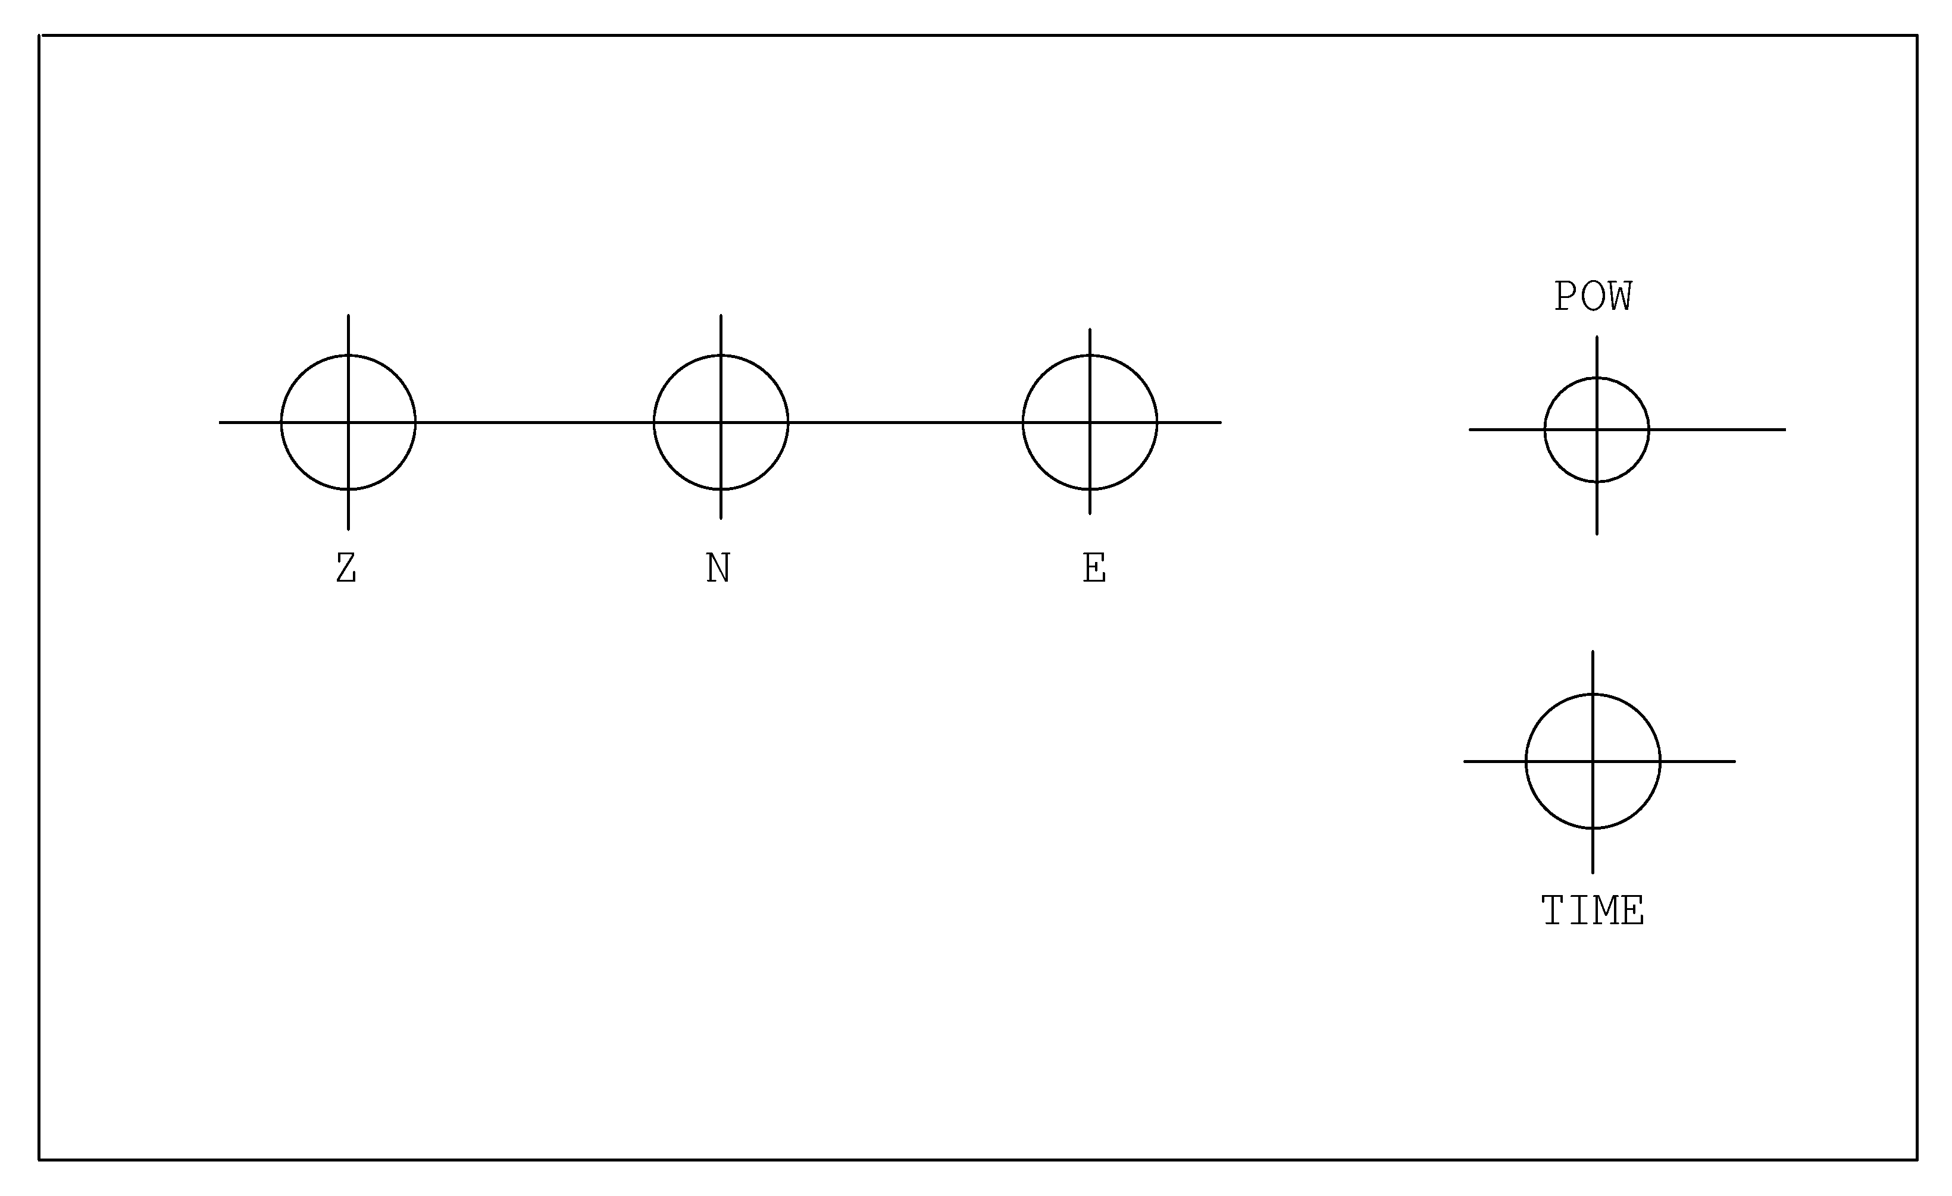
Рис. 2. Панель внешних разъемов

Контакты разъемов сейсмометров:
1. - Вход + 4. –Свободный 7. – «-12В»
2. - Вход – 5. – «+12В»
3. - Сигнальная земля 6.- Общий питания сейсмометров

Контакты разъема питания:

1. – «+12В» 2. – «-12В» 3. – Корпус

Контакты разъема TIME:

1.- RD+ (чтение данных) 4.- RD- 7.- «+12В»
2.- TD- (передача данных) 5.- 1секунда
3.- TD+ 6.- земля

Все остальные органы управления станцией и разъемы находятся под верхней крышкой, открываемой ключом. Расположение переключателей и разъемов на передней панели станции показано на Рис. 3.

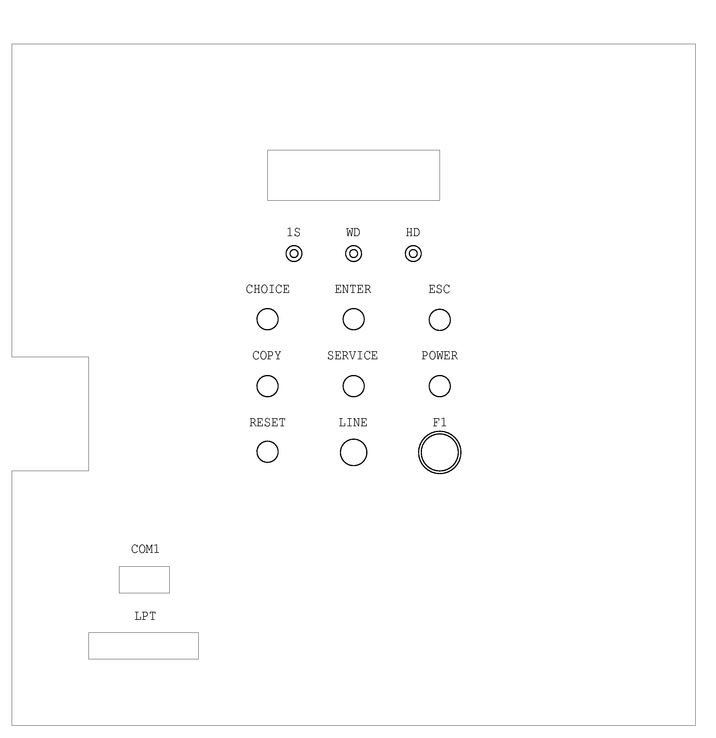
Рис. 3. Расположение переключателей и разъемов на передней панели станции.

Описание переключателей и разъемов на передней панели станции.
- LCD панель предназначена для индикации режимов работы и вывода информационных сообщений (подробно описано в соответствующем разделе);
- Светодиоды:
  - 1s - индицирует сигнал привязки «секундный импульс» от приемника;
  - WD – индикатор «сторожевого таймера» нормальный режим работы мигание примерно 1 раз в секунду. Если мигание отсутствует в режиме сбора то произошел сбой системы и через 2-3 минуты произойдет РЕСТАРТ;
  - HD- индикатор обращения к винчестеру. При свечении светодиода "HD" категорически запрещается нажимать кнопку RESET и выключать питание станции!!

- Кнопки:
  - CHOICE – выбор режимов работы станции (подробнее в соответствующем разделе);
  - ENTER – ввод выбранного режима или команды (подробнее в соответствующем разделе);
  - ESC - отказ от режима или перемещение по меню вверх (подробнее в соответствующем разделе);
  - RESET – кнопка электрического сброса процессора станции.
- Переключатели:
  - COPY – в данной версии не используется;
  - SERVICE – перевод станции в сервисный режим с возможностью управления от внешнего компьютера;
  - POWER - включение и выключение станции.
- Разъемы:
  - LINE –подключение станции к Ethernet;
  - COM1 – последовательный порт COM1 для подключения внешнего компьютера в режиме консоли;
  - LPT – параллельный порт LPT для копирования данных.
- F1 – предохранитель (2А) цепей питания.

Состав мобильной станции
Структурная схема блока сбора информации представлена на Рис. 4.
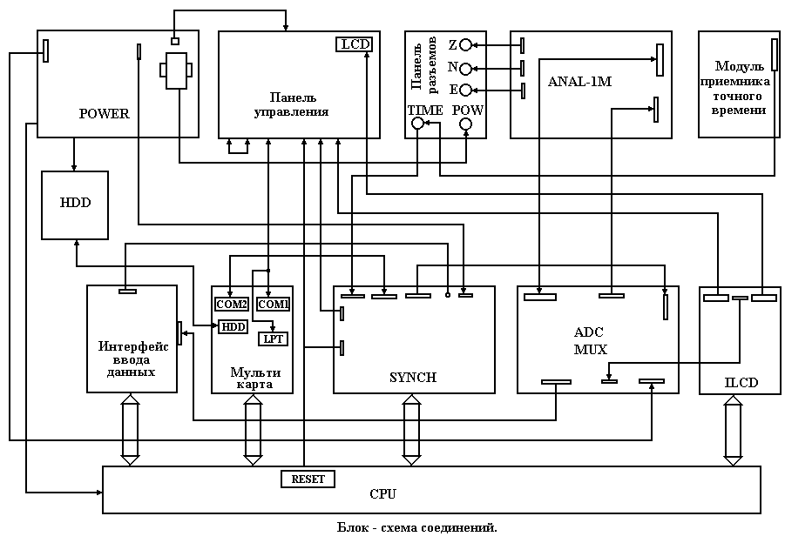

Рис. 4. Структурная схема мобильной станции.

Центральное процессорное устройство ЦПУ реализовано на базе РС совместимой материнской платы 286SX20 (или выше) с шестью слотами ISA-шины. В слотах шины размещены две универсальных компьютерных платы – карта связи ЛВС (Ethernet) и плата ввода-вывода (I/O-мультикарта). Остальные три платы представляют собой оригинальные платы ввода информации от АЦП, интерфейса LCD и кнопок управления и синхронизатора. Блок питания выполнен на базе унифицированных интегральных модулей питания с входным напряжением 9-18 В. На плате блока питания расположен термостатированный задающий генератор. Кроме того, в блоке сбора находится две периферийные платы – аналоговая плата (буферных усилителей и фильтров) и плата мультиплексора с АЦП. Основные связи плат и блоков между собой представлены стрелками на структурной схеме.
Далее приводятся описания составных частей блока сбора информации, не являющихся стандартными изделиями.

Аналоговая плата
Структурная схема аналоговой платы представлена на Рис. 5.
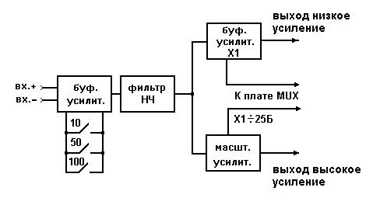
Рис.5 Структурная схема аналоговой платы.

Входной сигнал поступает на вход буферного дифференциального усилителя, который также обеспечивает предварительное масштабирование входного сигнала Коэффициент усиления задается перемычками на плате. Ряд коэффициентов усиления - 1, 8, 40, 200. Переключатель коэффициентов показан на рис. 6.
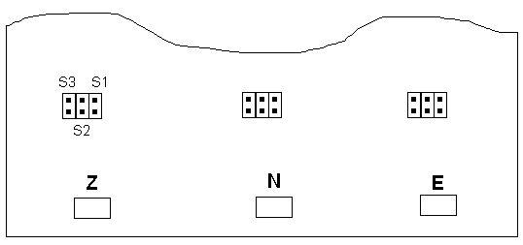
Рис.6. Переключатель коэффициентов усиления масштабного усилителя
Положение переключателей коэффициентов усиления представлено в таблице
Усиление | Переключатель  S1 | Переключатель  S2 | Переключатель  S3
1 | разомкнут | Разомкнут | разомкнут
8 | замкнут | Разомкнут | разомкнут
40 | разомкнут | замкнут | разомкнут
200 | разомкнут | разомкнут | замкнут

Далее входной сигнал фильтруется фильтром нижних частот Баттерворта 5 порядка с частотой среза 30 Гц и усиливается масштабным усилителем («точно»). Масштабированный сигнал поступает на плату аналогового мультиплексора. На плате размещены регистры установки усиления. Установка уровня усиления каналов «точно» осуществляется через параллельный порт последовательным кодом в регистры хранения усиления от 1 до 256 с шагом по 6 дБ. На аналоговой плате размещаются три идентичных канала данных Z, N-S, E-W.

Мультиплексор
Мультиплексор предназначен для коммутации сигналов с различных каналов для подачи их на АЦП. Структурная схема мультиплексора представлена на рис 7.

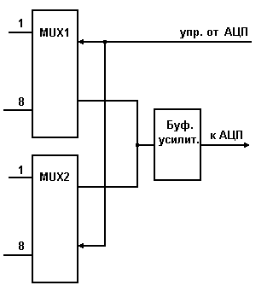

Рис.7. Блок-схема мультиплексора
Сигналы с аналоговой платы поступают на электронные ключи обеспечивающие подключение соответствующего канала к АЦП через скоростной буферный усилитель. Время выборки и измерения канала составляет около 64 мкс. Синхросигналы поступают с платы ввода информации.

Синхронизатор
Структурная схема синхронизатора представлена на Рис. 8.

Плата синхронизатора выполнена в стандартном конструктиве совместимом с компьютерами типа IBM PC/AT с шиной ISA и предназначена для установки в один и слотов системной платы.

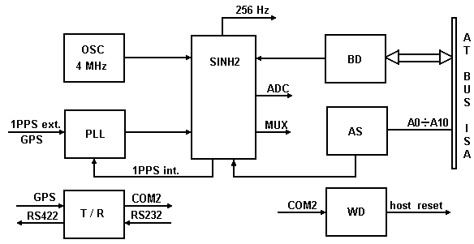
Рис. 8. Структурная схема синхронизатора.

На плате синхронизатора расположены следующие узлы:
1.Преобразователи интерфейса RS422 в RS232.
2.Схема рестарта станции (WD).
3.Тактовый генератор(OSC).
4.Схема цифровой автоподстройки частоты (PLL).
5.Схема синхронизатора (SINHR).
Преобразователи интерфейса RS422 в RS232 служат для электрического согласования приемника сигналов точного времени и последовательного порта ввода/вывода данных COM2. Схема рестарта станции выполнена на микросхемах. WD управляется сигналом RTS, поступающим с порта COM2. Если в работе станции произошел сбой, то схема WD выдаст сигнал RESET через контакты реле Р1 и разъем на системную плату компьютера и таким образом перезапустит работу блока сбора сейсмической информации.
Генератор работает на частоте 4 МГц, которая стабилизирована кварцевым резонатором BQ1. Цифровая автоподстройка частоты (PLL) обеспечивает привязку частоты синхроимпульсов к образцовому сигналу 1 Гц. Образцовый сигнал частотой 1 Гц поступает на плату синхронизатора с приемника точного времени. Внешний вид платы синхронизатора представлен на Рис. 9.
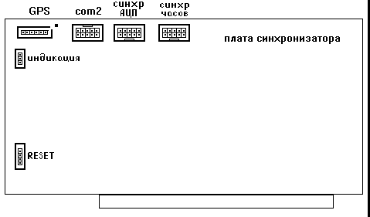
Рис. 9. Внешний вид платы синхронизатора.

АЦП
Структурная схема АЦП представлена на Рис.10.

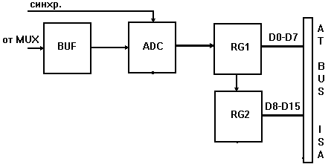

Рис.10. Структурная схема АЦП

Сигнал с аналоговой платы через высокоскоростной буферный усилитель поступает на 16 разрядный АЦП, обеспечивающий высококачественное преобразование аналогового сигнала в цифровой. Сам АЦП расположен на плате мультиплексора а регистры на плате ввода сигналов АЦП. Внешний вид платы АЦП представлен на Рис. 11.
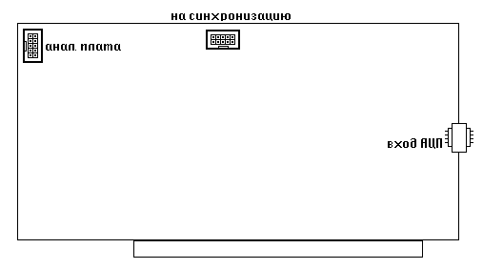
Рис. 11. Внешний вид платы управления АЦП.

Размещение основных плат и узлов

Схема размещения основных плат и узлов в корпусе Блока сбора представлена на Рис. 12. Схема соединения плат и блоков внутри Блока сбора представлен на Рис. 13.
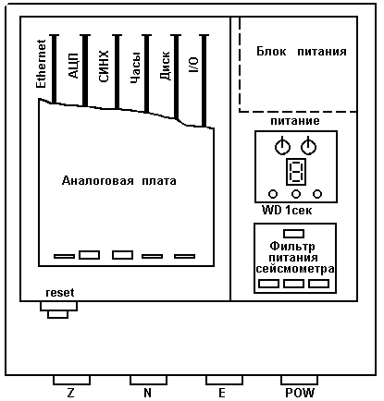
Рис. 12. Схема размещения основных плат и узлов в корпусе SDAS
На всех разъемах, включение которых может быть неоднозначным, нанесены красной краской контрольные метки. Разъемы включаются согласно красных меток.

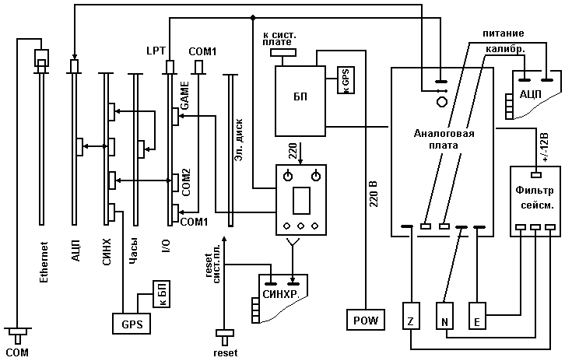
Рис. 13. Схема соединения плат и блоков внутри Блока сбора

. Начальное включение станции

Перед включением Блока сбора и выделения проверьте надежность крепления конструктивов внутри блока, надежность и правильность соединения контактов разъемов (см. схему соединений), качество посадки плат блока. При этом система должна быть соединена в соответствии со схемой соединений (Рис.13). Рекомендуемая последовательность действий следующая:
- Убедиться в правильности подключения всех кабелей:
- кабели сетевого питания должны быть подключены к разъему “Питание” (“Power” в стационарном варианте ЦСС);
- кабели приемника подключаются к разъему “Цифровая информация”;
- кабель сетевой межкомпьютерной связи должен быть подключен непосредственно к разъему COM (вариант стационарного исполнения ЦСС) или к разъему “Линия связи” с помощью T-образного переходника и иметь с одной стороны терминатор 50 Ом (вариант мобильного исполнения ЦСС);
- кабели сейсмических датчиков подключаются к разъемам Z, X, Y (вариант мобильного исполнения ЦСС, Z соответствует Z компоненте, X - N/S, Y - E/W) или к разъемам SZ, SN, SE (короткопериодные маятники) и BZ, BN, BE (широкополосные маятники) - для стационарного исполнения ЦСС - в соответствии с названиями компонент и типами маятников.
- Убедиться в наличии сетевого питания.
- Произвести подключение блока питания ЦСС к электропитанию.
- Убедиться, что переключатель “Service” (“S”) на панели ЦСС находится в положении “Вниз/OFF” (выключено), если требуется автономный режим, или в положении “Вверх/ON” (включено), если требуется режим управления станцией с переносного компьютера.
- Произвести включение станции тумблером питания “Power” (“P”). При подаче питания должен начать мигать красный (вариант стационарного исполнения ЦСС) или желтый (вариант мобильного исполнения ЦСС) индикатор, подтверждающий выдачу 1-секундного импульса внешней системой ведения времени. В случае ее отсутствия проверьте исправность кабеля, расширителя импульсов и наличия питания на приемнике.
Рекомендуется первичное включение блока провести в лабораторных условиях без подключения блока приемника и сейсмометров. При этом должна пройти загрузка программного обеспечения с привязкой к внутреннему времени системной платы.
После первичного запуска блока запуск системы осуществляется в соответствии с документом «Программное обеспечение. Описание и инструкция по эксплуатации» (см. пункт 3).

Цифровая сейсмическая станция SDAS
версия 3.1

Программное обеспечение
Описание и инструкция по эксплуатации

г. Обнинск
2001

Оглавление
Список сокращений 5
1. Программное обеспечение системы сбора 6
1.1. Общая концепция ПО СС. 6
1.2. Основные модули ПО СС. 8
1.2.1. Модуль управления аппаратурой приема сигналов от датчиков. 8
1.2.2. Модуль контроля за работоспособностью станции. 8
1.2.3. Многозадачная оболочка. 8
1.2.4. Модуль обслуживания внутренней системы ведения времени. 9
1.2.5. Модуль обслуживания системы ведения времени RTC. 9
1.2.6. Модуль обслуживания приемника системы точного времени. 10
1.2.7. Модуль управления системой автоподстройки частоты 10
1.2.8. Модуль приема оцифрованных данных 10
1.2.9. Модуль управления системой калибровки датчиков 11
1.2.10. Модули управления семисегментным индикатором 11
1.2.11. Модуль проверки кольцевого дискового буфера 11
1.3. Взаимодействие модулей ПО СС. 13
1.4. Система смены версий ПО. 16
1.5. Обслуживающие программы. 16
1.5.1. Системные программы обслуживания. 16
1.5.2. Разработанные программы обслуживания 16
1.6. Форматы данных, рабочие каталоги, файлы. 17
2. Программное обеспечение системы обработки 18
2.1. Общая концепция ПО СО. 18
2.2. Основные модули ПО СО. 19
2.2.1. Запуск системы. 19
2.2.2. Программа “Контроль работы станции (Oscyl)” 23
2.2.3. Программа “Копирование удаленной дисковой петли”. 25
2.2.4. Программа “Сервер дисковой петли (копирование станционных данных)” 26
2.2.5. Программа “Конвертор станционных данных (wdass2sg)” 27
2.2.6. Программа “Система обработки сейсмических данных (WSG)”. 29
2.2.7. Программа “Архивация данных (BackUp)” 29
2.2.8. Программа “Удаленное управление станцией” 30
2.3. Взаимодействие модулей ПО СО. 37
2.4. Форматы данных, рабочие каталоги, файлы. 38

3. Инструкция по эксплуатации ПО ЦСС 39
3.1. Эксплуатация ПО системы сбора (СС). 39
3.1.1. Запуск системы 39
3.1.2. Работа в штатном режиме (автономный сбор данных) 41
3.1.3. Работа в режиме с “Service” (управление станцией с переносного компьютера). 42
3.1.4. Останов системы 43
3.2. Эксплуатация ПО системы обработки (СО) 44
3.2.1. Запуск системы 44
3.2.2. Работа в штатном режиме (без отключения компьютера СО). 44
3.2.3. Работа в режиме с отключением компьютера СО. 44
3.2.4. Останов системы 45
3.3. Возможные проблемы и неисправности ПО и методы устранения 46
3.3.1. Проблемы и неисправности ПО СС 46
3.3.2. Проблемы и неисправности ПО СО 46

Рисунок 1. Запуск многозадачной оболочки. 9
Рисунок 2. Запуск модулей обслуживания системы точного времени 10
Рисунок 3. Запуск модулей управления системой синхронизации. 10
Рисунок 4. Внешний вид экрана компьютера СО после старта 21
Рисунок 5. Внешний вид экрана компьютера при выборе в главном меню пункта "Программы --> Работа со станцией --> Удаленное управление станцией" 22
Рисунок 6. Окно программы “Контроль работы станции (Oscyl)”. 23
Рисунок 7. Окно программы “Копирование удаленной дисковой петли”. 26
Рисунок 8. Окно программы “Сервер дисковой петли (копирование станционных данных)”. 27
Рисунок 9. Окно программы “Конвертор станционных данных (wdass2sg)”. 28
Рисунок 10. Окно программы “Удаленное управление станцией”. 30

Таблица 1. Список команд удаленного управления. Группа команд общего назначения. 32
Таблица 2. Список команд удаленного управления. Группа команд управления калибровкой. 33
Таблица 3. Список команд удаленного управления. Группа команд управления алгоритмом выделения событий 34
Таблица 4. Список команд удаленного управления. Группа команд служебного использования 35
Таблица 5. Список команд удаленного управления. Группа команд специального назначения. 36

Список сокращений
ПО | Программное обеспечение
СО | Система обработки
СС | Система сбора
ЦСС (SDAS) | Цифровая сейсмическая станция (Seismic Digital Acquisition Station)
ПДП (DMA) | Прямой доступ к памяти (Direct Memory Access)
ЦП | Центральный процессор
ОС | Операционная система
ЦАП | Цифро-аналоговый преобразователь
АЦП | Аналогово-цифровой преобразователь
ЖКИ | Жидкокристаллический индикатор

Программное обеспечение Цифровой сейсмической станции (ЦСС) SDAS V3.1 состоит из двух частей - ПО системы сбора (собственно цифровой станции) и ПО системы обработки. Далее дается краткое описание этих частей.

Программное обеспечение системы сбора

Общая концепция ПО СС
Цифровая станция представляет собой законченную систему сбора сейсмических данных, которая может функционировать автономно в течении длительного времени. Для этого ЦСС выполнена в виде герметичного модуля, включающего в себя все необходимое для приема сигналов от датчиков, их предварительной обработки, оцифровки с привязкой к шкале единого мирового времени с высокой точностью, анализа полученных данных на предмет наличия события и сохранения данных в течении длительного времени. В зависимости от варианта исполнения (базовая или расширенная версия, версия для экстремальных климатических условий и др.) в качестве устройства накопления данных может использоваться жесткий или электронный диск. При этом время сохранения данных колеблется от 3-х часов до 30-и суток. ЦСС обеспечена автономным блоком питания, позволяющим работать от аккумуляторов напряжением 12 В, системой приема сигналов точного времени, средствами коммуникации, позволяющими производить удаленный доступ к ЦСС как для управления станцией, так и для получения данных, собранных ЦСС, в компьютер системы обработки для анализа.
Для обеспечения максимальной автономности ЦСС в качестве элементной базы были выбраны наименее потребляющие компоненты. Станция построена на модульном принципе, позволяющем с наименьшими затратами и проблемами производить ремонт и расширение оборудование, с применением наиболее распространенных комплектующих. Так, в качестве центрального процессора (ЦП), управляющего работой всей станции, был выбран процессор на базе Intel 286/386 серии C (низкопотребляющий).
В связи с этим ПО, разработанное для ЦСС, ориентировано на решение задач приема данных, привязки к шкале точного времени, анализа данных на наличие события, сохранения данных во внутреннем буфере и организации связи с компьютером системы обработки при обеспечении максимальной автономности ЦСС. В качестве управляющей операционной системы (ОС) была выбрана система MS-DOS V6.22 как наиболее распространенная, имеющая встроенную поддержку файловой системы, модули организации межкомпьютерной связи на основе MS LAN, пригодная для эксплуатации на ЭВМ с ограниченным набором ресурсов (машины класса PC 286). Для управления разнородными процессами ЦСС силами специалистов НПП “Геотех+” была написана многозадачная оболочка (модуль MLTTSK), реализующая вытесняюще-согласующий принцип межзадачного переключения с организацией межпроцессных каналов передачи информации, семафоров, полей разделяемой памяти - все, что присуще “большим” многозадачным ОС. Оболочка реализована в виде резидентного драйвера, имеющего точки входа (коммуникационные прерывания) для взаимодействия с задачами и процессами. Остальное ПО разработано так же с учетом принципа модульности и представляет собой набор резидентных процессов-драйверов, организующих реализацию конкретного процесса во взаимодействии с конкретным “железом”. Для управления этими процессами используется основная программа DASSNT.

Основные модули ПО СС
Модульный принцип построения аппаратуры ЦСС обусловил организацию ПО также по модульному принципу. Это позволяет разделить ПО на аппаратно-зависимую и аппаратно-независимую части. Аппаратно-зависимая часть реализована в виде модулей (резидентных драйверов), обслуживающих конкретный тип аппаратуры. Аппаратно-независимая часть реализована в виде управляющей программы DASSNT.

Модуль управления аппаратурой приема сигналов от датчиков
Программный модуль Acardv80 предназначен для управления коэффициентами усиления аналоговой платы предварительной обработки сигнала и управления жидкокристаллическим индикатором (ЖКИ) на панели индикации. Коэффициент варьируется в пределах 1-256 и задается как степень по основанию 2 (0 соответствует коэффициенту усиления 1, 1 - 2, 2 - 4 и т. д.). Подробное описание коэффициентов усиления приведено в Приложении 4, работа ЖКИ описана в Приложении 3.
Пример командной строки для загрузки этих драйверов приведен ниже.
Acardv80 B0 B9
Модуль общается с программой по коммуникационному прерыванию B0(hex) для управления коэффициентами усиления и B9(hex) для управления ЖКИ.

Модуль контроля за работоспособностью станции
Для обеспечения устойчивой работоспособности станции и исключения “зависания” ПО сбора в ЦСС предусмотрена система контроля (WatchDog - “сторожевая собака”). При прекращении обращения в течении 1,5 - 3-х минут ПО к аппаратуре “сторожевой собаки” происходит принудительная перезагрузка компьютера с последующей инициализацией всех компонент. Драйвер работы с системой контроля Wdog позволяет производить программное управление аппаратурой “сторожевой собаки”. Пример командной строки для загрузки драйвера приведен ниже.
wdog B6
Модуль общается с программой по коммуникационному прерыванию B6(hex).

Многозадачная оболочка
Для организации взаимодействия процессов внутри станции, синхронизации между ними, организации переключения между задачами разработана многозадачная оболочка Mlttsk. Она реализует вытесняюще-согласующий принцип межзадачного переключения с организацией межпроцессных каналов передачи информации, использование семафоров (при взаимодействии с модулем Semaphor), полей разделяемой памяти. Для исключения возможных проблем, связанных с нереентерабельностью (отсутствие повторно-входимости процедур) ОС MS-DOS, создан драйвер (модуль Sstmsrv), выполняющий по запросу обращения к ядру ОС. При этом исключается вероятность одновременного выполнения запросов к одной и той же процедуре. Пример командной строки для загрузки драйвера приведен ниже (см Рис. 1).

mlttsk
semaphor
sstmsrv
Рис. 1. Запуск многозадачной оболочки
Для общения с программой модули используют коммуникационное прерывание F5(hex) и F6(hex).

Модуль обслуживания внутренней системы ведения времени
Для обеспечения точной аппаратной привязки всех отсчетов ЦСС имеет встроенную систему ведения времени, которая сопровождается при наличии внешней системы времени с точностью до 10 мксек, а при ее отсутствии - до единиц мсек. Система инициализуется при старте и синхронизируется к 1-секундному импульсу, который выдается внешней системой времени. При отключении внешней системы система переводится в автономный режим, обеспечивая ЦСС оцифровку данных с заданной точностью. Для обслуживания данной системы используется модуль clockcnt. Пример командной строки для загрузки драйвера приведен ниже.
clockcnt BA
Модуль общается с программой по коммуникационному прерыванию BA(hex).

Модуль обслуживания системы ведения времени RTC
Для гарантированного запуска ЦСС в режиме отсутствия внешней системы ведения времени и при незапущенной внутренней системе ведения времени имеется модуль Rclock, позволяющий привязать поток цифровых данных к часам реального времени (RTC), встроенным в станционный компьютер. Пример командной строки для загрузки драйвера приведен ниже.
rclock AF
Модуль общается с программой по коммуникационному прерыванию AF(hex).

Модуль обслуживания приемника системы точного времени
Аппаратура является законченным модулем, который подключается к ЦСС через последовательный порт по интерфейсу RS-422C и имеет специальный протокол общения с компьютером. Общение производится по 2-му последовательному порту. При старте система опрашивает модуль о времени последнего включения, при положительном ответе сравнивает данные с установленными в системе и, при не совпадении, производит реинициализацию.. Пример командной строки для загрузки этих драйверов приведен ниже (см. Рис. 2).

bnu /P=2
Рис. 2. Запуск модулей обслуживания системы точного времени
Модуль общается с программой по коммуникационному прерыванию AE(hex).

Модуль управления системой автоподстройки частоты
Для синхронизации всех процессов внутри ЦСС и привязки оцифровки данных с максимальной точностью к шкале мирового времени в системе сбора используется дополнительная подстройка частоты по 1-секундному импульсу, выдаваемому внешней системой времени. Модуль работы с системой автоподстройки частоты Syncv3_2 обеспечивает непрерывное слежение за фазой поступающего импульса и синхронизацию внутренних генераторов. Пример командной строки для загрузки этих драйверов приведен ниже (см. Рис. 3).
syncv3_2 B1
setvys 0xB1 %SYSTEM%\syncr.vys
sncfst 0xB1
Рис. 3. Запуск модулей управления системой синхронизации
Программы Setvys и Sncfst проверяют текущую настройку констант системы синхронизации и, при необходимости, корректируют их.
Модуль общается с программой по коммуникационному прерыванию B1(hex).

Модуль приема оцифрованных данных
После предварительной обработки аналоговой платой сигналов датчиков производится их оцифровка. Результаты оцифровки в режиме DMA (Direct Memory Access - прямой доступ к памяти) заносятся в память процессора для дальнейшей обработки. Данные снабжаются заголовком, содержащим информацию от всех 3-х систем ведения времени, коэффициентами усиления и другой служебной информацией. Это позволяет точно идентифицировать блоки данных в модулях последующей обработки. Далее модуль подготовки данных DigitV1 отправляет блоки данных в основную программу для анализа на наличие события и другую обработку. Пример командной строки для загрузки драйвера приведен ниже.
digitv1 B2
Модуль общается с программой по коммуникационному прерыванию B2(hex).

Модуль управления системой калибровки датчиков
Для проведения проверки работоспособности маятников и полного сейсмического канала используются тестовые калибровочные сигналы, подаваемые в калибровочные катушки маятников. Для этих целей в ЦСС встроен ЦАП (цифро-аналоговый преобразователь), позволяющий под управлением программы сформировать практически любой калибровочный сигнал. Модуль управления калибровкой Calibdrv принимает из программы блоки сформированных сигналов и передает их на калибровочные катушки маятников. Описание формата калибровочных файлов приведено в Приложении 6. Пример командной строки для загрузки драйвера приведен ниже.
calibdrv B4
Модуль общается с программой по коммуникационному прерыванию B4(hex).

Модули управления жидкокристаллическим индикатором
Жидкокристаллический индикатор (ЖКИ) входит в состав ЦСС версий 3.1 и старше. Он предназначен для отображения состояния станции во время загрузки ПО и во время штатного режима. Подробно описание его работы приведено в Приложении 3. Работой ЖКИ на этапе загрузки ПО управляют два программных модуля:
ttstring - для отображения строки, набранной в качестве параметра,
ttfile - для отображения содержимого файла.
После загрузки ПО и выхода станции на штатный режим управлением ЖКИ занимается основная программа DASSNT. Взаимодействие происходит по коммуникационному прерыванию B9(hex).

Модуль проверки кольцевого дискового буфера
Цифровые данные, собираемые системой сбора, накапливаются в файловом кольцевом буфере. Он представляет собой множество файлов, имеющих одинаковые признаки для одного из потоков – непрерывного (PERMANENT) и триггерного (TRIGGER). Для удобства работы с набором файлов каждого потока в системе организованы дополнительные файлы-списки, содержащие справочную информацию о файлах потока (LFREQ.LAT - для непрерывного потока и HIFREQ.HAT - для триггерного). Для проверки соответствия данных, содержащихся в этих файлах, текущему состоянию файлового кольцевого буфера, используется программа ddatcall. Программа сравнивает содержимое файлов-описателей с содержимым каталога данных и при находжении несоответсвия удаляет записи в файлах описателях, для которых в каталоге данных нет соответствующих файлов данных, и файлы данных, для которых нет соответствующих записей в файлах описателях.

Взаимодействие модулей ПО СС
При включении питания ЦСС или при аппаратном сбросе системы (по WatchDog или при нажатии кнопки Reset) производится проверка содержимого внутренней энергонезависимой памяти компьютера, описывающей его конфигурацию, и ее коррекция. Это сопровождается звуковыми сигналами переменной длительности и тона.
При старте системы загружается ОС MS-DOS V6.22, далее загружается программное обеспечение, необходимое для организации сетевого взаимодействия между компьютерами. В качестве среды передачи используется коаксиальный кабель типа РК-50 (аналог тонкого Ethernet), а интерфейсной платы - NE2000-совместимая плата. Плата конфигурируется на использование прерываний IRQ 5 и адреса 280(hex). В качестве сетевого ПО используется клиентская часть сетевой ОС Windows for Workgroup 3.11.
Далее производится определение типа системной консоли - COM-порт или без терминала. Первый режим используется при сервисном обслуживании станции для визуального контроля работы. Для этого к разъему станции COM1 подключается через сервисный кабель переносной компьютер, на котором запущена программа эмуляции терминала типа Kermit (терминал типа VT100). В этом случае все диагностические сообщения загрузки ПО будут выводиться через последовательный порт на экран переносного компьютера. Второй режим является штатным, когда система сообщает о своем состоянии только с использованием сетевых средств.
Следующий этап - загрузка драйверов. Производится загрузка драйверов в память компьютера, инициализация их и проверка оборудования, с которым они работают. Загрузка выполняется при запуске пакетного файла start.bat.
После этого стартует основная программа DASSNT. После считывания параметров алгоритма выделения, настройки каналов, параметров потоков сохранения, задаваемых в файле конфигурации %DASS%.cfg (%DASS% - название сейсмической станции), она производит регистрацию всех драйверов, регистрацию всех процессов, которые необходимо запустить в рамках этой задачи, инициализацию оборудования через драйверы, инициализацию внутренних и внешних буферов, задает уникальные сетевые имена для общения со станцией. Далее происходит запуск системы с попыткой привязаться к 1-секундным импульсам внешней системы ведения времени (сопровождается короткими звуковыми сигналами повышающегося тона). При невозможности запустить систему по внешним часам (плохой статус приемника, отсутствие 1-секундного импульса и т. д.) производится попытка запустить систему по внутренним часам. Проверяется точность их хода и “разумность” показаний. В случае отрицательного результата проверки система стартует по часам “реального” времени RTC, встроенным в компьютер.
В рамках программы DASSNT функционирует несколько (до 30) процессов, обслуживающих процессы сбора, сохранения данных, анализа на события, общения по сети, управления калибровкой, управления системами ведения времени.
Для базовой версии ЦСС в качестве устройства накопления данных используется жесткий диск. При этом данные сохраняются на диске в двух потоках:
- низкочастотном, в который записываются данные длиннопериодных маятников с частотой оцифровки (квантования) 20 отсч/сек,
- и высокочастотном, в который записываются данные короткопериодных маятников с частотой квантования 200 отсч/сек.
Низкочастотный поток данных записывается на жесткий диск компьютера непрерывно, образуя дисковую петлю размером на 100 часов. Высокочастотный поток данных записывается только при срабатывании алгоритма выделения события и позволяет сохранять до 100 последних срабатываний. При удалении старых данных используется вытесняющий алгоритм (удаляются самые старые данные).
Для версии ЦСС, предназначенной для эксплуатации в жестких климатических условиях, в качестве устройства накопления данных используется электронный диск. В этом случае данные так же сохраняются в двух потоках, но второй поток содержит те же данные длиннопериодных маятников с частотой оцифровки 20 отсч/сек, «вырезанные» из первого потока по алгоритму выделения (эти фрагменты данных содержат запись событий).
Анализ на наличие события производится с помощью алгоритма отношения энергий сигнала в коротком и длинном окнах (LTA/STA). Параметры настройки алгоритма позволяют менять размеры окон, коэффициент отношения энергий сигнала, количество выделений для принятия решения о наличии события и номера каналов, по данным которых происходит анализ.
Сетевой обмен позволяет осуществлять доступ до накопленных данных как в режиме, близком к реальному времени, так и в режиме отложенного доступа. Кроме того, для оперативного контроля работы станции ЦСС рассылает в широковещательном режиме данные одного (выбираемого) канала с информацией 3-х систем ведения времени, коэффициентах усиления. Для управления станцией организуется специальный канал, по которому можно получить исчерпывающую информацию о работоспособности станции, запустить/остановить калибровку, начать/закончить принудительную запись, включить/выключить систему управления автоподстройкой частоты, проверить/изменить параметры алгоритма и многое другое (контроль температуры, напряжения питания и т.д.). Подробно управление станцией описано далее в этом руководстве и в Приложениях 8, 9.

Система смены версий ПО
Начиная с версии ЦСС 2.2 и выше предусмотрена возможность обновления ПО, входящего в состав системы сбора ЦСС. Для этого на рабочем диске СС организована дополнительная директория VERSIONS и в состав ПО введен ряд дополнительных процедур и программ, позволяющих максимально автоматизировать процесс обновления ПО. Подробно процесс смены версий ПО СС ЦСС описан в Приложении 11.

Обслуживающие программы
Обслуживающие программы предназначены для проведения контрольно-профилактических работ на оборудовании ЦСС. По своему составу они подразделяются на входящие в состав ОС MS-DOS V6.22 и разработанные специально для станции.

Системные программы обслуживания
В первый набор на станции входят такие программы ОС MS-DOS V6.22, как программы работы с памятью (LOADFIX.COM, MEM.EXE), обслуживания диска (CHKDSK.EXE, FORMAT.COM, UNDELETE.EXE) и другие (MODE.COM, MORE.COM, ATTRIB.EXE, DEBUG.EXE, FC.EXE, SHARE.EXE, SUBST.EXE). Кроме того, в состав обслуживающих программ включены свободно распространяемые программы-архиваторы (PKUNZIP.EXE, PKZIP.EXE, ARJ.EXE) и программа эмуляции терминала VT100 (BIGKERM.EXE). Описание этих программ можно найти в справочном руководстве на MS-DOS V6.22 и специализированной литературе.

Разработанные программы обслуживания
Во второй набор входят:
- программы включения/выключения “сторожевой собаки” (Wdon.exe, Wdoff.exe);
- программы обслуживания протокола работы станции (Operexit.exe, Operbeg.exe)
- программа преобразования файла описания параметров станции из текстового формата (*.ini - файл) в двоичный (*.cfg - файл) (Ini2cfg.exe);
- программы обслуживания процесса обновления версий ПО (Testvers.exe, Chkcsum.exe).

Программы управления системой контроля работы станции
Программы Wdon.exe, Wdoff.exe предназначены, соответственно, для включения и выключения системы контроля работы станции (“сторожевой собаки”).

Программы обслуживания протокола работы станции
Для контроля за процессом загрузки/остановки основной программы СС ЦСС DASSNT в системной директории на рабочем диске ведется протокол работы станции (файл PROTOKOL). В него заносится время старта и остановки основной программы, а так же код завершения при остановке. Местоположение файла протокола описано в Приложении 10. Увеличение размера файла протокола при нормальном режиме работы ЦСС происходит очень медленно (около 100 байт на каждую перезагрузку станции), поэтому в штатном режиме средств контроля за его длиной нет. Для выполнения этих функций оператор может воспользоваться средствами удаленного управления станцией, которые описаны далее в этом руководстве и в Приложениях 8, 9.

Программа Ini2cfg.exe
Программа предназначена для преобразования файла описания параметров станции из текстового формата в двоичный и имеет командную строку
ini2cfg tiv.ini tiv.cfg, где
tiv.ini - задает имя текстового файла-описателя параметров станции,
tiv.cfg - является необязательным именем выходного файла, куда программа помещает результат преобразования; в случае его отсутствия программа создает выходной файл с именем, совпадающим с именем входного файла, и расширением cfg. Подробно формат файлов конфигурации описан в Приложении 4.

Форматы данных, рабочие каталоги, файлы
Структура каталогов системного и рабочего дисков компьютера сбора приведена в Приложении 10.
Формат файлов конфигурации ЦСС приведен в Приложении 4.
Описание формата файлов кольцевого буфера приведено в Приложении 5, а калибровочных файлов – в Приложении 6.

Программное обеспечение системы обработки

Общая концепция ПО СО
Программное обеспечение системы обработки (СО) разрабатывалось для использования в среде операционной системы (ОС) Windows 95, которая является многозадачной графической ОС.
Использование данной ОС определяется необходимостью организации на компьютере обработки одновременного выполнения нескольких задач, связанных с организацией обмена с ЦСС и обработкой поступающей информации с использованием графического изображения сигналов. Выбор в пользу Windows 95 был произведен по причине русскоязычного интерфейса этой ОС при достаточно устойчивой работе программного обеспечения, наличия встроенной в ОС системы архивации данных на магнитной ленте и дружественного пользователю интерфейса. ПО системы обработки построено, как и ПО системы сбора, по модульному принципу - каждая задача отвечает за конкретный процесс. Это позволяет эксплуатировать наиболее гибко систему и производить изменение/наращивание системы без нарушения ее целостности.

Основные модули ПО СО
Описание функционирования ПО СО ЦСС предполагает знакомство оператора станции с управлением работой программ в среде ОС Windows 95. При отсутствии у оператора навыков работы с этой ОС можно порекомендовать обратиться к системе подсказок и обучения, встроенной в Windows 95. Система обладает достаточным уровнем информации и наглядности для быстрого ознакомления. Для дальнейшего углубления знаний необходимо обратиться к специализированной литературе.

Запуск системы
Запуск системы обработки производится автоматически при включении питания компьютера обработки или при перезагрузке (при нажатии кнопки RESET на передней панели компьютера или одновременном нажатии клавиш Ctrl+Alt+Delete в режиме MS-DOS). При этом запускается ОС Windows 95, под управлением которой происходит работа комплекса программ системы обработки. Вначале анализируется статус последнего останова системы, и при наличии записи об аварийном останове производится проверка наличия ошибок на жестких дисках компьютера. Запуск программы проверки производится в режиме MS-DOS вручную, при нажатии любой клавиши оператором, или автоматически по истечении заданного интервала времени (около 10 мин). Коррекция ошибок производится при обязательном участии оператора. Далее загружаются драйверы, необходимые для работы системы.
После загрузки всех драйверов ОС происходит переход в графический режим, являющимся основным для Windows 95. При этом стартует все ПО, необходимое для нормального функционирования СО ЦСС:
- программа “Контроль работы станции (Oscyl)”,
- программа “Копирование удаленной дисковой петли”,
- программа “Сервер дисковой петли (копирование станционных данных)”,
- программа “Система обработки сейсмических данных (WSG)”.
Внешний вид экрана компьютера СО при старте после запуска всех процедур приведен ниже (см. Рис. 4).
При запуске программы “Контроль работы станции (Oscyl)” происходит автоматическая настройка интервала отображения данных, масштаба развертки по амплитуде и режим отображения, которые запоминаются программой автоматически при смене имен каналов станции, выбираемых для отображения на экране оператором. Запуск программы производится оператором вручную нажатием на кнопку старт.
При запуске программ “Копирование удаленной дисковой петли” и “Сервер дисковой петли (копирование станционных данных)” происходит их автоматический запуск. Программы пытаются установить связь с компьютером системы сбора (СС). При успешном установлении соединения программы производят обмен сообщениями с ПО СС для настройки и начинают передачу данных (“выкачивают данные”) с компьютера сбора на компьютер обработки.
Система обработки сейсмических данных (WSG) стартует последней из программ. Для инициализации этой программы требуется определенное время на подготовку базы данных, связыванию базы данных со станционными данными, уже находящимися на жестком диске компьютера СО, настройку внутренних буферов и переменных.

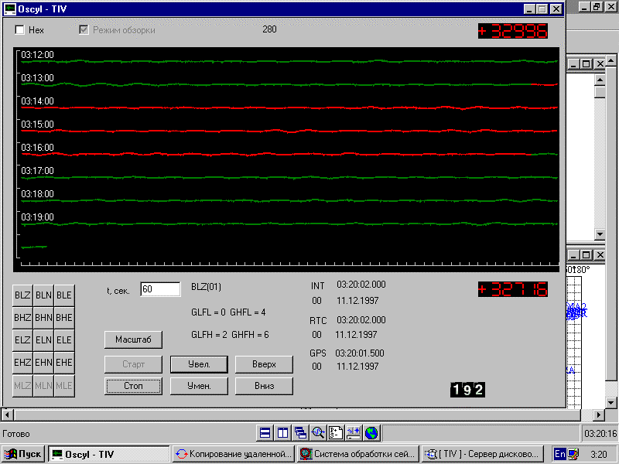
Рис. 4. Внешний вид экрана компьютера СО после старта
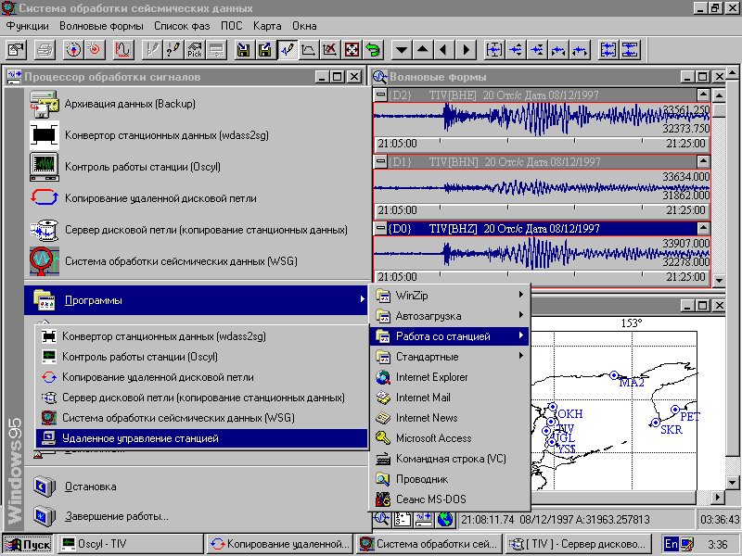
Рис. 5. Внешний вид экрана компьютера при выборе в главном меню пункта
"Программы --> Работа со станцией --> Удаленное управление станцией"
Поэтому программа запускается с некоторым запаздыванием, которое зависит от производительности компьютера и может составлять до 3-5 минут.
Внешний вид экрана компьютера СО при вызове главного меню приведен выше (см. Рис. 5).

Программа “Контроль работы станции (Oscyl)”
Программа “Контроль работы станции (Oscyl)” предназначена для визуального контроля за работоспособностью станции. Внешний вид окна программы приведен ниже (см. Рис. 6). Программа позволяет отображать в графическом виде данные выбранного канала, текстовую информацию о статусе всех 3-х систем ведения времени, о действующих коэффициентах усиления групп каналов (GLFL, GHFL, GLFH, GHFH), о номере и названии выбранного канала (BLZ, BLN, BLE, BHZ и т. д.), о непрерывности передачи данных (последовательный счетчик посылок в правом нижнем углу окна программы).
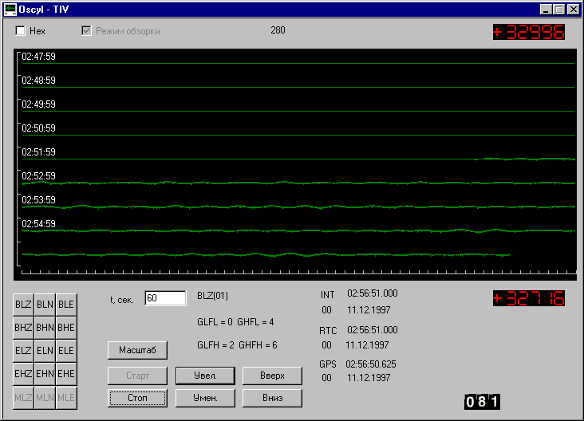
Рис. 6. Окно программы “Контроль работы станции (Oscyl)”
Значения коэффициентов усиления приводятся как степень числа 2 (0 соответствует 1, 1 - 2, 2 - 4 и т. д.) и определяют коэффициент для группы каналов:
GLFL - для группы каналов низкого усиления с малой частотой оцифровки (20 Гц, широкополосные маятники, BL-каналы),
GHFL - для группы каналов высокого усиления с малой частотой оцифровки (20 Гц, широкополосные маятники, BH-каналы),
GLFH - для группы каналов низкого усиления с высокой частотой оцифровки (200 Гц, короткопериодные маятники, EL-каналы),
GHFH - для группы каналов низкого усиления с малой частотой оцифровки (200 Гц, короткопериодные маятники, EH-каналы).
Названия каналов соответствуют международному стандарту. Первая буква в названии канала обозначает тип прибора (B - широкополосные датчики, E - короткопериодные датчики), вторая - усиление канала (L - низкое усиление, H - высокое усиление), третья - название компоненты (соответственно, Z, N и E). Количество и название каналов зависит от конкретной версии ЦСС. Подробно описание названий каналов приводится в Приложении 4. Для управления программой предусмотрены кнопочные переключатели:
- останов/запуск отображения данных (кнопки Старт и Стоп),
- выбор канала по названию (кнопки с названия каналов),
- изменение масштаба изображения по времени (поле t,сек.) и амплитуде (кнопки Увел. и Умен.)
- развертывания изображения на весь экран по амплитуде (кнопка Масштаб),
- сдвигания изображения относительно центра экрана (кнопки Вверх и Вниз),
- переключения режима отображения данных (поле выбора Режим обзорки),
- переключения режима шестнадцатеричного/десятичного отображения амплитуд (поле выбора hex).
При нажатии левой кнопки мыши на кнопку Старт происходит запуск процедуры установления связи с компьютером СС. При этом программа получает информацию о группах каналов, их именах и статусе (включен/выключен). На основании этой информации на кнопках выбора каналов черным подсвечиваются названия только включенных каналов (кнопки активны), названия каналов на остальных кнопках подсвечиваются серым (неактивные кнопки). Изменение временного масштаба и режима отображения может производиться только до запуска отображения данных (до нажатия кнопки Старт). Выбор канала производится нажатием левой кнопки мыши на кнопку с название соответствующего канала. При этом текущее значение масштаба изображения по амплитуде для данного канала записывается в файл настройки Osc.ini, который находится в рабочей директории программы (в текущем варианте системы - каталог C:\Program Files\Wsg). В нем же находится описание интервала времени и режима отображения, устанавливаемых по умолчанию (секция [START]). Описание файла настройки приводится в Приложении 14.
При передаче данных на экране с периодом в 1 секунду происходит обновление статуса информации от всех 3-х систем ведения времени, действующих коэффициентов усиления групп каналов, номера и названия выбранного канала, счетчика посылок. Обновление графического изображения данных выбранного канала производится с периодом, который зависит от выбранного временного интервала t, сек., и может быть больше 1 секунды.

Программа “Копирование удаленной дисковой петли”
Программа “Копирование удаленной дисковой петли” Remdisk предназначена для передачи данных, накопленных во внутренней дисковой петле компьютера сбора ЦСС, в копию дисковой петли на жестком диске компьютера обработки. Программа работает в ждущем режиме. При запуске она производит опрос компьютера СС о состоянии дисковой петли, сравнивает полученные данные с имеющейся копией на компьютере СО и, при необходимости, дополняет дисковую петлю СО новыми данными. После этого программа переходит в режим ожидания (“засыпает” на 5 минут). Далее процесс повторяется снова.
Программа имеет файл настройки Remdisk.ini, в котором описываются расположение файлов дисковых петель как компьютера сбора, так и обработки. Она является основной программой получения данных для режима периодической работы. Файл настройки располагается там же, где и файлы настроек других программ комплекса (каталог C:\Program Files\Wsg). Его описание приводится в Приложении 14.
Внешний вид окна программы “Копирование удаленной дисковой петли” во время передачи файла данных приведен ниже (см. Рис. 7).
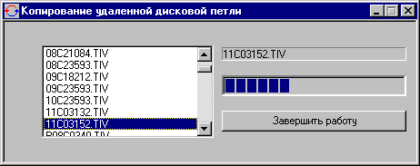
Рис. 7. Окно программы “Копирование удаленной дисковой петли”
Данные, полученные программой “Копирование удаленной дисковой петли”, предназначены для последующего архивирования с целью передачи в центр обработки. Они могут быть использованы в станционной обработке с помощью программы “Система обработки сейсмических данных (WSG)” только после преобразования (конвертирования) с помощью программы “Конвертор станционных данных (wdass2sg)”.
Внимание! Программа осуществляет копирование данных СС на компьютер СО в “зеркальном” режиме, то есть на компьютере СО располагается точная копия дисковой петли СС в каталоге D:\Diskcopy. В нем может храниться не более 3-х суток (~100 часов) записей непрерывных каналов и не более 100 последних записей триггерных каналов (данных короткопериодных маятников по срабатываниям алгоритма выделения). При обнаружении в каталоге D:\Diskcopy файлов, которых нет в данный момент в дисковой петле компьютера СС, они удаляются! Изменения, соответствующие текущей версии ЦСС, можно найти в Приложении 14.

Программа “Сервер дисковой петли (копирование станционных данных)”
Программа “Сервер дисковой петли (копирование станционных данных)” Dskloop предназначена для передачи данных с компьютера сбора ЦСС в режиме, близком к реальному времени, в каталог данных на жестком диске компьютера обработки. Программа работает в непрерывном режиме. При запуске она устанавливает соединение с компьютером СС и начинает передачу данных. Она получает данные поблочно, производит идентификацию и сортировку блока данных по принадлежности к группе каналов. Для непрерывных данных программа производит периодическое сохранение внутренних буферов (по мере наполнения) в каталоге данных компьютера СО E:\Data. Для триггерных данных сохранение производится только в режиме обнаружения события.
Внешний вид окна программы “Сервер дисковой петли (копирование станционных данных)” приведен ниже (см. Рис. 8).
В информационном поле программа отображает текущее состояние загрузки буферов каналов, имена групп каналов, рамки временного отрезка, сохраненного в каталоге данных, и подкаталог и имя файла, где это сохранение произведено. Программа производит автоматическую подготовку данных для обработки с помощью программы “Система обработки сейсмических данных (WSG)”.
Программа использует файл настройки системы обработки сейсмических данных Wsg.ini, в котором описывается расположение файлов дисковой петли компьютера обработки. Она является основной программой получения данных для режима непрерывной работы (штатный режим). Файл настройки программы описан в Приложении ...
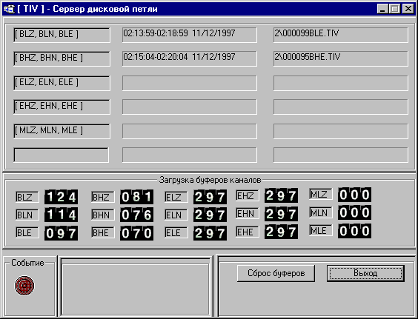
Рис. 8. Окно программы “Сервер дисковой петли (копирование станционных данных)”

Программа “Конвертор станционных данных (wdass2sg)”
Программа “Конвертор станционных данных (wdass2sg)” предназначена для преобразования данных из копии станционной дисковой петли, созданной программой (см. пункт 2.2.3).
Внешний вид окна программы “Конвертор станционных данных (wdass2sg)” приведен ниже (см. Рис. 9).
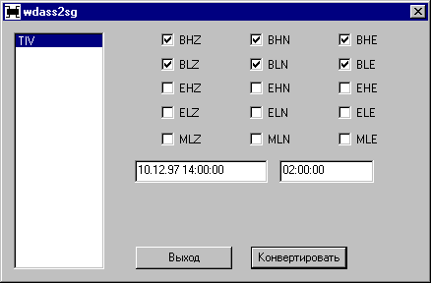
Рис. 9. Окно программы “Конвертор станционных данных (wdass2sg)”
Для проведения конверсии данных необходимо выбрать станцию (левое окно со списком названий станций), сейсмические каналы, стартовое время и длительность (соответственно, левое и правое поля выбора). Расшифровка названий каналов приведена выше (см. пункт 2.2.2). Выбор станции производится щелчком левой кнопки мыши на требуемом имени станции. В случае, когда список станций состоит из одной (см. пример выше), выбор станции производится автоматически. Выбор каналов производится также щелчком левой кнопки мыши на полях выбора, расположенных рядом (слева) от требуемого названия канала. При этом в поле выбора появляется “галочка”. Повторное нажатие приводит к отмене выбора (“галочка” пропадает).
Задание стартового времени производится в левом поле выбора после щелчка левой кнопки мыши на этом поле. При этом становятся доступны средства редактирования текста, стандартные для Windows. Управление курсором производится клавишами влево, вправо, вверх и вниз. Стартовое время задается в формате dd/mo/yy hh:mi:ss, где
dd - день месяца (две цифры от 01 до 31),
mo - месяц (две цифры от 01 до 12),
yy - год (две цифры от 00 до 99),
hh - час (время Гринвичского меридиана, две цифры от 00 до 23),
mi - минута (две цифры от 00 до 59),
ss - секунда (две цифры от 00 до 59)
времени начала конверсии. Время начала преобразования данных должно быть задано полностью, то есть должны быть заполнены все поля в соответствии с форматом.
Таким же образом в правом окне выбора (см. выше) задается длительность конвертируемых данных в формате hh:mi:ss, где
hh - час (время Гринвичского меридиана, две цифры от 00 до 23),
mi - минута (две цифры от 00 до 59),
ss - секунда (две цифры от 00 до 59)
длительности преобразуемых данных. Требования к заполнению поля аналогичны требованиям для поля задания времени начала конверсии.
После заполнения всех полей можно запустить программу преобразования данных нажатием кнопки “Конвертирование” (см. Рис. 9). При этом программа начинает проверять файлы данных, расположенных в копии дисковой петли на компьютере СО, на соответствие выбранной станции, выбранным каналам и времени преобразования. Список проверяемых файлов будет отображаться ниже полей задания времени. Когда программа обнаружит наличие требуемых данных в выбранном файле, она производит его преобразование в формат, пригодный для использования в программе “Система обработки сейсмических данных (WSG)”, производя запись в базу данных. Имя файла при этом “замирает” на некоторое время. Далее процесс продолжается до окончания перебора всех файлов копии дисковой петли. При окончании программа выдает звуковой сигнал, после чего ее можно закрыть нажатием на кнопку “Выход” или использовать повторно для преобразования других данных.
Программа использует файл настройки системы обработки сейсмических данных Wdass2sg.ini, в котором описывается расположение файлов дисковой петли компьютера обработки. Она является основной программой получения данных для режима работы с отключением компьютера СО (периодический режим). Файл настройки программы описан в Приложении 14.

Программа “Система обработки сейсмических данных (WSG)”
Программа “Система обработки сейсмических данных (WSG)” предназначена для проведения станционной обработки записи сейсмических событий. Ее основные возможности и инструкция по эксплуатации приведены в документе “WSG. Система обработки сейсмических данных для Windows 95”, входящем в состав документации на ЦСС, и здесь не приводятся.

Программа “Архивация данных (BackUp)”
Программы архивации данных предназначены для сохранения станционных данных из копии дисковой петли компьютера СО, созданных программой “Копирование удаленной дисковой петли” (см. пункт 2.2.3), и зависят от конкретной версии ЦСС. Опи-сание текущей версии применяемых программ архивации приведено в Приложении 13.

Программа “Удаленное управление станцией”
Программа “Удаленное управление станцией” Tlclnt95 предназначена для получения информации о работе станции, запуска/остановки калибровки, начала/окончания принудительной записи, включения/выключения системы управления автоподстройкой частоты, проверки/изменения параметров алгоритма и многого другого (контроль температуры, напряжения питания и т. д.).

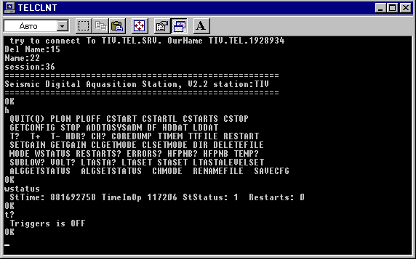
Рис. 10. Окно программы “Удаленное управление станцией”
Внешний вид окна программы “Удаленное управление станцией” приведен выше (см. Рис. 10).
Для управления станцией организуется специальный канал сетевого взаимодействия (см. ) с именем %SDAS%.TEL.SRV, где
%SDAS% - имя станции (международный код),
.TEL.SRV - название канала общения со станцией.
Список команд, которые поддерживает данная версия ПО ЦСС в режиме “Удаленное управление станцией”, можно получить, введя с клавиатуры команду “h”(“HELP”). Наиболее употребительные команды - “wstatus” (возвратить текущий рабочий статус СС) и “t?” (статус алгоритма выделения), пример ответа системы на которые показан выше (см. Рис. 10). Список команд для версии ЦСС 2.2 приведен ниже (см. Таблица 1 - Таблица 5). Набор команд изменяется в зависимости от версии ЦСС и соответствующий текущей версии приведен в Приложении 9.
Внимание! Набор команд для управления станцией возможен только после выдачей станцией приглашения к набору (строка “OK”). Набор команд до получения данного приглашения приводит к зависанию программы “Удаленное управление станцией” и необходимости перезагрузки Системы Обработки!
Таблица 1. Список команд удаленного управления
Группа команд общего назначения
Группа команд общего назначения
H (HELP) | выдача справки о командах, поддерживаемых текущей версией ПО СС
Q (QUIT) | выход из программы с закрытием канала обмена
GTCF (GETCONFIG) | сообщить конфигурацию станции
WSTATUS | сообщить текущий статус системы сбора (время и статус старта СС, количество рестартов)
ERR? (ERRORS?) | получить список ошибок системы (во внутреннем формате) с описанием
RST? (RESTARTS?) | получить список рестартов (переинициализаций) СС с указанием причин
RESTART | произвести переинициализацию системы сбора без перезагрузки
STOP | остановка системы сбора; компьютер СС автоматически идет на перезагрузку с последующей инициализацией всех аппаратных и программных настроек ЦСС; автоматический выход из программы с закрытием канала обмена
SAVECFG file_id | сохранить текущую конфигурацию в файле file_id
HDR? | вывести на экран текущее состояние систем ведения времени и служебную информацию о внутренних буферах
CH? | сообщить текущий статус (включен/выключен из сбора) всех цифровых каналов станции
HDDAT {n} | выдать на экран список последних n записей триггерных каналов (короткопериодных маятников); если n=0, выдать список всех файлов (в текущей версии - 100)
LDDAT {n} | команда аналогична предыдущей для непрерывных каналов (широкополосных маятников)
Таблица 2. Список команд удаленного управления
Группа команд управления калибровкой
Группа команд управления калибровкой
CSTART file_id | начало калибровки с выдачей в калибровочные катушки маятников сигнала из файла file_id (режим однократный на длину файла - режим по умолчанию); режим калибровки и выбор каналов задается командой CLSETMODE (см. ниже)
CSTARTL file_id | команда аналогична предыдущей (режим продолжительной калибровке по всей длине файла)
CSTARTS file_id | команда аналогична предыдущей (явное задание однократного режима)
CSTOP | остановка калибровки
CLSETMODE {FLT|BW|SP} | установить режим калибровки для каналов:
CLSETMODE BW | для широкополосных каналов
CLSETMODE SP | для короткопериодных каналов
CLSETMODE FLT {ON|OFF} | включить(ON)/выключить(OFF) фильтр
CLGETMODE | получить текущую конфигурацию калибровки

Группа команд управления калибровкой позволяет установить режимы калибровки по группе каналов, включить/выключить фильтрацию калибровочного сигнала, выбрать файл калибровочного сигнала, получить информацию о текущем режиме. Калибровочные файлы могут использоваться как встроенные в систему (в каталоге D:/SYSTEM компьютера СС), так и переданные с компьютера СО. Подробное описание формата калибровочных файлов приведено в Приложении 6, а процесса их загрузки – в Приложениях 8, 9.
Таблица 3. Список команд удаленного управления
Группа команд управления алгоритмом выделения событий
Группа команд алгоритмом выделения событий
T? | сообщить статус алгоритма выделения
T+ | включить принудительную запись триггерных каналов (короткопериодных маятников)
T- | выключить принудительную запись триггерных каналов (короткопериодных маятников)
SETGAIN nch gain | установить коэффициент усиления gain по каналу nch (в текущей версии задается как степень 2)
GETGAIN nch | получить текущий коэффициент усиления по каналу nch (возвращает показатель степени 2)
LTASTA? nch | получить параметры алгоритма LTA/STA по каналу nch (ширина окон в сек, коэфф. порога)
LTASET nch LTA_size | установить размер LTA-окна для канала nch равным LTA_size (float) сек
STASET nch STA_size | установить размер STA-окна для канала nch равным STA_size (float) сек
LTASTALEVELSET nch LEVEL_size | установить коэфф. отношения LTA/STA (порог) для канала nch равным LEVEL_size (float)
ALGGETSTATUS | показать статус (включен/выключен из алгоритма) для всех цифровых каналов
ALGSETSTATUS nch {ON|OFF} | установить статус для канала nch (включен - ON, выключен - OFF)
HFPNB n | установить величину буфера предсохранения n сек
HFPNB? | получить размер буфера предсохранения в сек

Команды этой группы предназначены для получения и изменения информации о статусе алгоритма выделения, о параметрах по каждому каналу, о величине буфера предсохранения и других. Описание параметров конфигурации ЦСС приведено в Приложении 4.
Таблица 4. Список команд удаленного управления
Группа команд служебного использования
Группа команд служебного использования
TEMP? | получить показания внутреннего датчика температуры (в отсчетах)
SUBLOW? | получит показания служебных каналов (в отсчетах)
VOLT? | показать напряжения питания электронных компонентов станции (в мВ)
DF disk_id | сообщить о свободном пространстве на диске disk_id компьютера СС
DIR target {F} | получить список файлов по маске target; параметр F позволяет получить дополнительную информацию (размер в байтах и байт атрибутов)
TTFILE file_id | показать содержимое файла file_id в шестнадцатиричном (hex) и текстовом формате
TTFILEASCII file_id | показать содержимое файла file_id в текстовом (ascii) формате
DELETEFILE file_id | удалить файл file_id
RENAMEFILE src_f_id dest_f_id | переименовать файл src_f_id на dest_f_id
CHMODE file_id attributes_byte | сменить атрибуты файла file_id на attributes_byte

Команды данной группы предназначены для получения информации о состоянии служебных каналов СС и проведения операций с файлами на жестком диске компьютера СС.
Таблица 5. Список команд удаленного управления
Группа команд специального назначения
Группа команд специального назначения
PLON (*) | включение системы автоподстройки частоты
PLOFF (*) | выключение системы автоподстройки частоты
COREDUMP file_id (*) | записать содержимое памяти компьютера СС в файл file_id
TTMEM seg_beg n_of_seg (*) | показать содержимое n_of_seg сегментов памяти компьютера СС (в шестнадцатиричном (hex) и текстовом (ascii) формате) с сегмента seg_beg
SOS (*) | изменить реакцию системы на переключение ключа “Service”
MODE {0|1|A|M}(*) | установить режим выдачи сообщений  0 or M - ручной режим (текстовый)  1 or A - автоматический режим (с сообщением цифрового кода возврата)

Внимание! Команды, отмеченные знаком (*), используются только квалифицированными пользователями. Неквалифицированное использование команд может привести к отказам в работе ЦСС и невозможности ее дальнейшего функционирования.

Взаимодействие модулей ПО СО
Модульность построения ПО СО позволяет программам работать с максимальной автономностью, позволяя при этом организовывать гибкое взаимодействие между ними. Так, программа “Контроль работы станции” позволяет получить оперативный визуальный контроль за поступлением информации и работой 3-х основных систем ведения времени ЦСС. При этом есть возможность проверки работоспособности каждого канала. Возможность работы программы в “Режиме обзорки” позволяет использовать ее для визуального контроля за сейсмическим состоянием в течении длительного времени (например, 8-9 часов записи). Программа “Сервер дисковой петли (копирование станционных данных)” дает так же возможность проконтролировать работу станции (при недоступности станции она начинает подавать короткие звуковые сигналы), одновременно производя передачу данных из дисковой петли компьютера СС в режиме, близком к реальному времени. Данные, полученные с помощью этой программы, сразу готовы к использованию в программе “Система обработки сейсмических данных”, что позволяет организовать оперативную обработку при штатном (непрерывном) режиме работы компьютера СО ЦСС. Кроме того, при обнаружении алгоритмом станции сейсмического события, обе программы производят световую сигнализацию об этом (изменением цвета сигнала с зеленого на красный в программе “Контроль работы станции” и миганием красного индикатора “Событие” на панели программы “Сервер дисковой петли”).
Программа “Копирование удаленной дисковой петли” производит передачу исходных файлов дисковой петли компьютера СС на компьютер СО для организации ее расширенной копии, с последующим проведением копирования этих данных на ленту. Копия дисковой петли, в отличие от петли СС, может содержать данные последних 7-10 суток (зависит от сейсмической активности). Данные, полученные программой, после преобразования с помощью программы “Конвертор станционных данных” доступны для обработки. Режим работы компьютера с упором на использование данной программы может рекомендоваться на сейсмостанциях, где имеются продолжительные (на срок более 15 минут) отключения электропитания (периодический режим).
Основной программный модуль системы обработки - программа “Система обработки сейсмических данных (WSG)”. Программа работает в тесном взаимодействии с остальными, используя данные, подготовленные модулями “Конвертор станционных данных” и “Сервер дисковой петли”. Программа может отображать предварительные засечки фаз волновых форм, проставленные алгоритмом выделения ЦСС и внесенные в базу данных этими же модулями.
Удаленное управление станцией позволяет оперативно получать информацию о работе станции и производить изменения в рабочих параметрах станции. Результаты работы программы отображаются на экранах контролирующих программ (см. выше) при изменении таких параметров, как статус алгоритма выделения, коэффициенты усиления каналов и т. д.

Форматы данных, рабочие каталоги, файлы
Все программы комплекса СО расположены (в текущем варианте системы) в каталоге C:\Program Files\Wsg, за исключением программы “Удаленное управление станцией”. Она расположена в каталоге C:\Program Files\WinDAS, где находятся ее служебные файлы и ряд других вспомогательных программ.
Программный комплекс СО производит работу с данными, расположенными на компьютере СС. Описание форматов данных СС приведено в Приложениях 5, 6. Данные передаются в компьютер СО по сетевым каналам связи и в итоге преобразуются рабочие файлы “Системы обработки сейсмических данных”, описанные в документе “WSG. Система обработки сейсмических данных для Windows 95”.
Для каждой программы СО имеется файл настроек, расположение которых описано выше. Структура файлов настроек приведена в Приложении 10.

Инструкция по эксплуатации ПО ЦСС
В соответствии с подразделением ПО ЦСС на ПО системы сбора (СС) и ПО системы обработки (СО) Инструкция по эксплуатации состоит из двух разделов - эксплуатация ПО СС и эксплуатация ПО СО.

Эксплуатация ПО системы сбора (СС)
Эксплуатация ПО СО может производиться в двух режимах:
- штатном режиме (автономный сбор данных) и
- режиме “Service” (управление станцией с переносного компьютера).
Оба режима позволяют производить сбор данных с датчиков, подключенных к ЦСС, их предварительную обработку, анализ на наличие события и сохранение во внутреннем дисковом буфере. Отличие режима “Service” (сервисного режима) заключается в возможности оперативного вмешательства оператора в процессы сбора и проведения настройки станционного оборудования и ПО. Работа системы в штатном режиме протекает без вмешательства оператора.

Запуск системы
Запуск системы производится при:
- подаче электропитания;
- перезагрузке станции по команде оператора или нажатию кнопки “Reset” (“R” в стационарном варианте ЦСС);
- обнаружении ПО ЦСС критических ситуаций;
- срабатывании аппаратуры системы контроля за работой ЦСС WatchDog («зависание» ПО ЦСС).
В первом случае необходимо провести последовательность действий, предусмотренных документом «Цифровая сейсмическая станция SDAS. Общее описание», пункт IV. При подаче питания при подключенной внешней системе ведения времени должен начать мигать красный (вариант стационарного исполнения ЦСС) или желтый (вариант мобильного исполнения ЦСС) индикатор, подтверждающий выдачу 1-секундного импульса внешней системой ведения времени. В случае её отсутствия проверьте исправность кабеля приемника, расширителя импульсов и наличия питания на приемнике.
Во втором случае необходимо дождаться конца обмена данных компьютера СС с жестким диском (при этом перестает мигать желтый (вариант стационарного исполнения ЦСС) или зеленый (вариант мобильного исполнения ЦСС) индикатор) и произвести выдачу команды reboot или нажать клавишу “Reset”.
В остальных случаях вмешательства оператора не требуется.
В результате вышеизложенных действий система начнет процесс загрузки ПО, который состоит из следующих этапов:
- стартовый цикл проверки оборудования,
- загрузка операционной системы (ОС) MS DOS 6.22,
- загрузка модулей ПО СС,
- загрузка основной программы СС.
Все этапы загрузки ПО сопровождаются индикацией трехцветного набора индикаторов и (для версий ЦСС старше 2.2) на станционном индикаторе в соответствии с Приложением 3.
Кроме того, процесс загрузки ПО станции сопровождается звуковыми сигналами:
- сигналами переменной длительности и частоты при тестировании оборудования,
- одиночным звуковым сигналом по окончании тестирования оборудования,
- звуковыми сигналами нарастающей частоты в случае запуска системы по внешним часам или звуковыми сигналами постоянной частоты в случае запуска по внутренним часам.
Стартовый цикл проверки оборудования включает в себя стандартную процедуру проверки ЭВМ, входящей в состав СС, и процедуру проверки соответствия текущих параметров энергонезависимой памяти ЭВМ (CMOS-память) параметрам, сохраненным для конкретной станции. При этом выдаются звуковые сигналы переменной длительности и частоты, сопровождающие процесс проверки. После успешного прохождения всех проверок (подтверждается одиночным звуковым сигналом, сравнимым с сигналов станции “Маяк”) начинается загрузка операционной системы (ОС). Этот процесс можно проконтролировать визуально по миганию желтого индикатора обращения к жесткому диску или по отображению состояния ЦСС на СИ (для вариантов станции, укомплектованных СИ). После успешной загрузки ОС система приступает к загрузке модулей работы с оборудованием и многозадачной оболочки. При этом система проводит диагностику и сброс оборудования контроля работоспособности станции (“WatchDog”), что сопровождается подсветкой зеленого (вариант стационарного исполнения ЦСС) или красного (вариант мобильного исполнения ЦСС) индикатора. Далее следует загрузка основной программы.
При старте основной программы производится синхронизация систем ведения времени. Этот процесс сопровождается также звуковыми сигналами. При синхронизации по системе программа выдает серию звуковых сигналов увеличивающейся частоты (эффект “захлебывания”). При неудачной синхронизации по внешней системе ведения времени начинается процесс привязки по внутренним часам. Он сопровождается звуковыми сигналами одинаковой длительности и частоты.
После проведения синхронизации программа осуществляет старт всех подсистем, инициализацию внешних и внутренних буферов, настройку алгоритма и т. д. Запуск каждого процесса сопровождается проверкой системы “WatchDog”, что отражается подсветкой зеленого (вариант стационарного исполнения ЦСС) или красного (вариант мобильного исполнения ЦСС) индикатора и, для версий ЦСС старше 2.2, выдачей соответствующего символа на СИ.
Нормальный режим работы системы наступает примерно через 1-1,5 минуты после включения питания или подачи команды “Reset”. Этот режим можно визуально проконтролировать на индикаторах:
- зеленый (вариант стационарного исполнения ЦСС) или красный (вариант мобильного исполнения ЦСС) индикатор должен мигать при каждом обращении программы к системе “WatchDog” (с частотой от 0,5 до 2 Гц);
- СИ отображает раз в 1 минуту коды состояния станции и текущее время (для версий ЦСС старше 2.2);
- красный (вариант стационарного исполнения ЦСС) или желтый (вариант мобильного исполнения ЦСС) индикатор должен мигать с частотой прихода 1-секундного импульса от приемника (1 раз в секунду) при исправной аппаратуре;
- желтый (вариант стационарного исполнения ЦСС) или зеленый (вариант мобильного исполнения ЦСС) индикатор должен мигать при каждом обращении к жесткому диску станции (примерно раз в 5 секунд).

Работа в штатном режиме (автономный сбор данных)
Работа системы в штатном режиме протекает без вмешательства оператора. Аппаратура СС ЦСС производит оцифровку поступающих сигналов, их привязку к точному времени, анализ данных на наличие события (землетрясения) и сохранение данных на жесткий диск компьютера сбора в автономном режиме.
Работа системы в этом режиме контролируется визуально по индикаторам, расположенным на служебной панели ЦСС, как описано выше (см. п. 3.1.1). Управление и контроль работы ЦСС осуществляется с компьютера обработки при помощи программ удаленного управления (см. п. 2.2.8 и Приложения 8, 9). Управление и удаленный конроль могут осуществляться только подготовленными специалистами в случае возникновения нештатных ситуаций или при проведении профилактических работ.
Переход системы из штатного режима в “сервисный” (режим управления ЦСС с переносного компьютера) производится при переводе ключа “Service” (“S” на станциях стационарного исполнения) в положение “ON” (вверх). В этом случае система производит закрытие всех буферов данных, сохранение их на жесткий диск компьютера СС, Выход из основной программы сопровождается продолжительным звуковым сигналом. После этого система производит перезагрузку компьютера СС с переходом в “сервисный” режим.

Работа в режиме с “Service” (управление станцией с переносного компьютера)
Работа в “сервисном” режиме производится только в случае необходимости проведения настройки станции и контрольно-профилактических работ. Работы проводятся квалифицированными специалистами, обладающими навыками работы с операционной системой MS-DOS V6.22 и знакомыми с описанием ЦСС. Для выполнения работ необходим переносной компьютер (NoteBook), имеющий свободный разъем для подключения сервисного кабеля (разъем DB-9F на сервисном кабеле, DB-9M - на компьютере). На компьютере должна быть программа работы с последовательными (COM) портами, позволяющая эмулировать терминал типа VT100 или ANSI (программы типа Kermit). Параметры конфигурации последовательного порта компьютера следующие:
Baudrate (скорость передачи) | 9600
Stop bits (количество бит останова) | 2
Parity (контроль четности) | None (нет)
Data bits (количество бит данных) | 8
Flow control (управление передачей) | None (нет)
В режиме “Service” возможно проведение визуального контроля за процессом загрузки ПО СС, состоянием работы основной программы в режиме сбора, выдачи команд управления станцией с клавиатуры переносного компьютера. Кроме того, возможен выход из основной программы в среду ОС MS-DOS V6.22 для проведения профилактических работ с жестким диском компьютера СС и работ по настройке системы.

Останов системы
Останов системы производится для проведения профилактических работ на аппаратуре ЦСС или для переинициализации системы. Для останова системы, работающей в штатном режиме, необходимо перевести ключ “Service” (“S” для стационарного исполнения ЦСС) в положение “Включено” (вверх). В случае работы системы в “сервисном режиме” необходимо нажать клавишу “Q”(quit - выход) на клавиатуре переносного компьютера, подключенного к ЦСС. После продолжительного звукового сигнала, означающего окончание работы основной программы необходимо дождаться окончания дискового обмена (... индикатор должен перестать мигать) и произвести отключение питания станции переводом ключа “Power” (“P” для стационарного исполнения ЦСС) в положение “Выключено” (вниз). Необходимо установить ключ “Service” в положение “Выключено” (вниз).

Эксплуатация ПО системы обработки (СО)
Эксплуатация ПО СО может производиться также в двух режимах:
- штатном (без отключения компьютера СО) и
- периодическом (режиме с отключением компьютера СО).
Оба режима полностью равноправны, но второй используется на сейсмостанциях, где время отключения электропитания превышает 15 минут в сутки (время гарантированной работы UPS).

Запуск системы
Запуск системы производится при включении питания или перезагрузке компьютера. Процедура запуска и вид экранов представлены в п.п. 2.2.1 - 2.2.8.
Для запуска системы при выключенном компьютере необходимо убедиться в отсутствии в приемном окне гибкого дисковода дискет, наличии электропитания. Произвести включение компьютера и дождаться появления на экране всех программных окон (см. Рис. 4). Запуск системы при перезагрузке производится аналогично.
Проконтролировать работу станции с помощью программы “Контроль работы станции” (см. п. 2.2.2), для чего произвести ее запуск (если она не запущена). Установить, если требуется, желаемое время и амплитуду развертки, произвести выбор канала. Далее перейти к пунктам 3.2.2 или 3.2.3 в зависимости от режима работы.

Работа в штатном режиме (без отключения компьютера СО)
В штатном режиме возможно проведение оперативной обработки поступающих сейсмических данных в режиме, близком к реальному времени (задержка составляет не более 1 мин). Режим просмотра данных с помощью программы WSG описан в документации на этот программный продукт.
Один раз в сутки произвести архивацию сейсмических данных с использованием процедуры, описанной в п. 2.2.7. Обязательно произвести запись о проведенной архивации в журнал учета с указанием имен первого и последнего и количества файлов, сохраненных на магнитной ленте. По истечении пяти (5) суток произвести отправку ленты в центр обработки. Для архивации использовать следующую.

Работа в режиме с отключением компьютера СО
В периодическом режиме (с отключением компьютера СО) проведение оперативной обработки поступающих сейсмических данных в режиме, близком к реальному времени возможно только через 1,5 - 2 часа после включения компьютера СО. Для ускорения процесса можно порекомендовать останов программы “Сервер дисковой петли” (см. п. 2.2.4). При этом программа “Копирование” сможет произвести копирование станционных данных на компьютер СО за более короткое время (~20-30 мин). В периодическом режиме более предпочтительным способом работы с WSG является работа по запросу, когда оператор задает интервал времени, который его интересует. Для этого запускается программа “Конвертор станционных данных” (см. п. 2.2.5), выбирается интересующий интервал времени и производится преобразование данных. После этого данные обрабатываются в программе WSG (см. п. 2.2.6).
Проведение архивации данных осуществляется аналогично штатному режиму.

Останов системы
Останов системы производится в периодическом режиме каждый раз после завершения архивации, а в штатном - только для отключения компьютера СО для проведения профилактических работ или при отключении электропитания. Для этого производится закрытие всех программ, запущенных на компьютере обработки, с помощью кнопок управления программой (в верхнем правом углу программы кнопка [X]) или специальных кнопок на панели программы (таких, как “Выход”, “Завершение работы” и др.). Убедиться, что в системе нет работающих программ (поле списка задач внизу экрана должно быть пустым). После этого нажатием на кнопку “Пуск” в нижнем левом углу экрана активизируется меню, в котором выбирается пункт “Завершение работы...”. Далее необходимо выбрать пункт меню “Выключить компьютер” и нажать кнопку “OK”. Дождаться появления красной надписи “Теперь питание компьютера можно выключить” и произвести отключение электропитания нажатием клавиши включения/выключения на передней панели блока бесперебойного питания (отключить его).

Возможные проблемы и неисправности ПО и методы устранения

Проблемы и неисправности ПО СС

Проблемы и неисправности ПО СО
Для форматирования ленты необходимо:
- Выйти из всех программ (как при выходе из WINDOWS), из WINDOWS выходить не надо, при этом нижнее поле программ (все что находиться правее меню "ПУСК") должно быть пустым.
- Нажать кнопку "ПУСК" найти пункт "Архивация данных", запустить его нажатием мышки.
- В меню программы выбрать пункт "Сервис", нажать мышкой. Из появившегося списка выбрать пункт "Форматировать ленту" и нажать мышкой.
- В ответ на приглашение "Введите название ленты" набрать TIV data tape N .(номер поставите сами) и нажать Enter.
- Программа сообщит о необходимости закрыть все программы, кроме нее самой (см. пункт 1). Ответить нажатием на кнопку "ОК" - программа начнет форматировать ленту.
- После 1,5-2 часа программа закончит форматирование ленты и сообщит об этом. Нажать "ОК", потом еще раз "ОК" и выйти из программы "Архивация данных" (нажать крестик Х в верхнем правом углу программы).

Если выключают электроэнергию во время форматирования, компьютер надо отключать. Если это происходит во время архивации данных, то все зависит от того, сколько уже сохранено. Если сохранено более 75% (линейка из квадратиков на окне программы архивации заполнена на 3/4) и прошло не более 45 минут (строка внизу на окне программы), можно закончить архивацию. В других случаях надо прервать архивацию (нажать кнопку "Отмена"), а компьютер надо отключить. Архивацию после включения электричества надо повторить.

- Формат файлов конфигурации ЦСС

Конфигурация ЦСС (SDAS V2.0 и выше) задается с помощью файлов %SDAS%.CFG и %SDAS%.INI, где %SDAS% - трехбуквенный код названия станции.
Файл %SDAS%.CFG является управляющим для основной программы сбора и представляет собой двоичную структуру параметров, идентичную структуре параметров по умолчанию, включенную в программу на этапе компоновки. При старте программа пытается открыть этот файл в служебном каталоге и, в случае успешного открытия, замещает структуру параметров по умолчанию структурой, считанной из файла %SDAS%.CFG. В противном случае программа стартует с параметрами по умолчанию.
Файл %SDAS%.INI является текстовым аналогом файла %SDAS%.CFG, оформленным в правилах конфигурационных файлов системы Windows. Он состоит из секций, в которых дается описание однотипных параметров. Название секций заключено в квадратные скобки. Тело секции начинается со следующей строки после названия и продолжается до названия следующей секции. Каждый параметр в секции описывается на отдельной строке и представляет собой тождество следующего вида:
Название_параметра=Значение_параметра[,значение_параметра,..] ,
где часть строки, заключенная в квадратные скобки, является необязательной.
Для преобразования текстового файла в двоичный используется программа Ini2cgf, входящая в состав ПО ЦСС (она располагается, как и остальное ПО, в каталоге C:\PROGRAM системного диска блока сбора – собственно ЦСС). Запуск программы осуществляется из командной строки со следующими параметрами:
Ini2cfg %SDAS%.ini [%SDAS%.cfg] ,
где %SDAS% - трехбуквенный код названия станции,
%SDAS%.ini - имя текстового конфигурационного файла,
%SDAS%.cfg - имя двоичного конфигурационного файла (необязательный параметр).
Программа производит считывание текстового файла, проверку всех его секций и параметров, корректирование их, если это необходимо, и запись в двоичный файл с соответствующим названием (если имя файла не задано, используется имя входного файла со сменой расширения на CFG). При обнаружении ошибки программа извещает об этом оператора. Размер двоичного файла конфигурации составляет 1025 байт.

. Описание текстового файла конфигурации ЦСС
Ниже (см. . Пример текстового файла конфигурации ЦСС) приведен пример текстового файла конфигурации ЦСС.

. Секция [HEADER].
Начальная секция [HEADER] является описательной и содержит следующие параметры:
НЕАDER_SIZE размеры заголовка в байтах,
OFFSET_TO_DATA смещение от начала файла до данных в байтах,
TYPE название системы сбора (ЦСС) и номер версии ПО.
Размеры и смещение, приведенные в этой секции, имеют смысл только в случае использования этого файла в качестве заголовка в файлах данных. В файле данных, создаваемом системой сбора, эти значения описывают реальные значения размера текстового заголовка. и смещения от начала файла до начала первого отсчета. Изменение этих значений может привести к нарушению работы системы сбора!

. Секция [SYSTEM]
Секция [SYSTEM] описывает параметры системы: трехбуквенное обозначение имени станции NAME, ее географические координаты LAT, LON в градусах и сотых долях градусов и ALT в метрах. Пользователь может изменять все эти параметры при необходимости как в текстовом редакторе, так и с помощью процедур изменения названия станции и/или привязки ее к новым координатам (см. Приложение 1 и 2).
Остальные параметры этой секции являются служебными и описывают конфигурацию аппаратно-программного обеспечения ЦСС, отражающую текущую реализацию станции. Изменение этих значений может привести к нарушению работы системы сбора!

. Секция [ALGORITHM]
Секция [ALGORITHM] описывает параметры алгоритма выделения полезного события, который может быть включен для предварительного обнаружения сигналов, совпадающих по характеристикам с землетрясениями.
- TYPE задает тип алгоритма. В текущей реализации значение этого параметра может быть только STA/LTA, что соответствует запрограммированному алгоритму выделения на основе превышения уровня среднего сигнала в коротком окне над уровнем среднего в длинном окне. Параметр описан для дальнейшего расширения системы.
[HEADER]
HEADER_SIZE=3072
OFFSET_TO_DATA=4608
TYPE=Seismic Digital Aquasition Station, V2.21

[SYSTEM]
NAME=YA2
LAT=53.62
LON=142.90
ALT=11.00
FREQ=200
N_CHANNEL=16
N_GROUP=6
N_STREAM=2
N_SCEDULE=2

[ALGORITHM]
TYPE=STA/LTA
TIME_PRE=10
TIME_POST=30
TIME_LIMIT=180
N_FLAG=1
N_CH=4
CH#=4,5,2,3

[SCEDULE1]
START=25/05/98,00:40:35
DURATION=60
REPEATE=0
DELAY=0
CALIBR=NONE

...

[GROUP1]
TYPE=Broad bend, Low Gain
FREQ=20
N_CH=3
CH#=5,11,15
GAIN=0
[GROUP2]
TYPE=Broad bend, High Gain
FREQ=20
N_CH=3
CH#=4,10,14
GAIN=2

...

[STREAM1]
TYPE=TRIGGER
REC_SIZE_SEC=5
FILE_SIZE_SEC=0
N_CH=6
CH#=2,6,12,3,7,13

[STREAM2]
TYPE=PERMANENT
REC_SIZE_SEC=30
FILE_SIZE_SEC=300
N_CH=6
CH#=4,10,14,5,11,15

[CH1]
STAT=OFF
NAME=MLZ
STA=0.60
LTA=5.00
K=5.50
W=1

[CH2]
STAT=ON
NAME=EHZ
STA=0.20
LTA=3.00
K=3.50
W=1

...
[CH16]
STAT=OFF
NAME=AE
STA=0.20
LTA=3.00
K=5.50
W=1
Рис. 11. Пример текстового файла конфигурации ЦСС

- TIME_PRE определяет время пред-записи (размер буфера, содержащий данные, предшествующие моменту обнаружения полезного события алгоритмом обнаружения) в секундах. Система сбора произведет сохранение этого буфера в выходном файле соответствующего потока перед записью первого блока данных, в котором произошло обнаружение. Значение этого параметра может быть в пределах от 0 до 15 секунд.
- TIME_POST определяет время пост-записи (время удержания флага обнаружения события после того, как алгоритм обнаружения зафиксирует пропадание полезного сигнала) в секундах. В течение этого времени продолжается запись данных в выходной файл. Если до истечения этого промежутка времени алгоритм обнаружения вновь зафиксирует появление полезного сигнала, счетчик пост-записи сбрасывается и отсчет времени начнется вновь только после пропадания сигнала. Значение этого параметра может быть в пределах от 0 до 120 секунд.
- TIME_LIMIT задает максимальный промежуток времени, в течение которого будет производиться запись в выходной файл при условии установленного флага обнаружения события. По истечении этого времени происходит принудительный сброс этого флага и закрытие выходного файла. На параметры алгоритма обнаружения сброс флага влияние не оказывает. Если в следующую секунду времени алгоритм обнаружения подтвердит наличие события, произойдет открытие нового файла с нулевым временем пред-записи. Значение этого параметра может быть в пределах от 0 до 240 секунд.
- N_FLAG определяет количество каналов, в которых одновременно обнаружено событие, необходимое для того, чтобы алгоритм обнаружения установил флаг наличия события. Значение этого параметра может быть в пределах от 0 до 3.
- N_CH определяет количество каналов, которые принимают участие в работе алгоритма обнаружения. Значение этого параметра может быть в пределах от 0 до значения, определяемого текущей конфигурацией аппаратно-программного обеспечения ЦСС и задаваемого параметром N_CHANNEL в секции [SYSTEM].
- CH# задает перечень каналов, которые будут участвовать в работе алгоритма обнаружения. Количество каналов должно быть равным значению, определяемому параметром N_CH.
Установление алгоритмом обнаружения флага наличия события происходит по мажоритарной схеме N_FLAG из N_CH, то есть для принятия решения о наличии события требуется, чтобы из N_CH каналов, которые участвуют в работе алгоритма обнаружения, был установлен флаг не менее, чем по N_FLAG каналам. Если значение N_FLAG больше N_CH, алгоритм будет всегда выключен (хотя будет производиться расчет значений среднего сигнала по каждому каналу, включенному в алгоритм).

. Секция [SCEDULE]
Секции [SCEDULE1], [SCEDULE2] и т.д. задают расписания работы станции. Количество секций определяется текущей конфигурацией аппаратно-программного обеспечения ЦСС и задается параметром N_SCEDULE в секции [SYSTEM]. В текущей реализации ПО ЦСС имеет смысл только первая секция. К рассмотрению программой принимаются только первые два параметра, которые задают дату, время начала и продолжительность принудительной записи в выходной поток (триггерный) данных каналов, описываемых секцией [STREAM1]. Режим калибровки по расписанию не реализован. Для управления калибровкой необходимо использовать режим удаленного управления станции (подробнее см. «Описание и Инструкцию по эксплуатации ПО ЦСС»).
- START параметр задает дату и время начала работы расписания. Формат dd/mo/yy,hh:mi:ss, где dd – день месяца, mo – месяц, yy – год (две цифры), hh – час, mi – минута, ss – секунда начала работы расписания.
- DURATION определяет продолжительность работы расписания в секундах.
- REPEATE задает количество повторов данного расписания. Если параметр равен 0, количество повторов не ограничено.
- DELAY определяет задержку перед следующим повтором расписания после его окончания в секундах. Если параметр равен 0, расписание будет выполняться непрерывно.
- CALIBR задает имя файла, который будет служить калибровочным сигналом для маятников. Файл должен представлять собой двоичные 12-ти разрядные данные, являющиеся отсчетами калибровочного сигнала. Подробнее о формате этого файла можно узнать в Приложении ???.
Параметры REPEATE, DELAY и CALIBR описаны для дальнейшего развития системы и в текущей реализации не несут смысловой нагрузки.

. Секция [GROUP]
Секции [GROUP1], [GROUP2] и т.д. определяют объединение каналов ЦСС в группы по ряду признаков. Количество секций определяется текущей конфигурацией аппаратно-программного обеспечения ЦСС и задается параметром N_GROUP в секции [SYSTEM].
TYPE параметр определяет текстовое описание данной группы (на английском языке в стандарте, определяемом в соответствии с рекомендациями Стандарта для Обмена Данными Землетрясений SEED V2.3, февраль 1993 г.)
FREQ задает частоту дискретизации для каналов данной группы в отсчетах/секунду. Значение параметра определяется текущей конфигурацией и не должно изменяться.
GAIN определяет коэффициент усиления для всех каналов этой группы. Текущая реализация ЦСС позволяет изменять коэффициент только для группы каналов. Соответствие значения коэффициента реальному усилению предусилителя приведено ниже (см. . Соответствие коэффициентов реальному усилению). Значение коэффициента может изменяться пользователем по своему усмотрению по мере необходимости. Эти же действия могут производиться с помощью процедуры удаленного управления станции (подробнее см. «Описание и Инструкцию по эксплуатации ПО ЦСС»).
N_CH определяет количество каналов, входящих в состав данной группы. Значение этого параметра может быть в пределах от 0 до значения, определяемого текущей конфигурацией аппаратно-программного обеспечения ЦСС и задаваемого параметром N_CHANNEL в секции [SYSTEM].
Таблица 6. Соответствие коэффициентов реальному усилению
Коэффициент GAIN | Усиление
0 | 1
1 | 2
2 | 4
3 | 8
4 | 16
5 | 32
6 | 64
7 | 128
8 | 256
- CH# задает перечень каналов, входящих в состав данной группы. Количество каналов должно быть равным значению, определяемому параметром N_CH.

. Секция [STREAM]
Секции [STREAM1], [STREAM2] и т.д. описывают выходные потоки, которые создает во время работы станция. Количество секций определяется текущей конфигурацией аппаратно-программного обеспечения ЦСС и задается параметром N_STREAM в секции [SYSTEM].
- TYPE параметр задает тип потока, формируемого системой сбора. Определены два типа – непрерывный (PERMANENT) и триггерный(TRIGGER). Первый поток формирует выходные данные в файловом кольцевом буфере непрерывно, второй поток – по результатам работы алгоритма выделения. Файловый кольцевой буфер представляет собой множество файлов, имеющих одинаковые признаки для одного потока. Количество файлов зависит от текущей конфигурации аппаратно-программных средств и предустановленно в системе. По мере заполнения дискового пространства наиболее старые файлы автоматически удаляются. Размер файлов определяется значением параметра FILE_SIZE_SEC, описываемого далее, но может отличаться от него (в сторону уменьшения) по причине работы алгоритма выделения или перезагрузок станции.
- REC_SIZE_SEC определяет размер порции данных в секундах, которая накапливается в системе сбора перед записью в выходной поток. Значение параметра определяется текущей конфигурацией и не должно изменяться.
- FILE_SIZE_SEC задает максимальный размер файла кольцевого буфера в секундах. По достижении заданного размера система закрывает текущий файл, проверяет наличие свободного места на диске, наличие свободного входа в список файлов данного потока и делает вывод о удалении наиболее старого файла этого потока. После этого происходит открытие нового файла. Параметр может изменяться пользователем в зависимости от необходимости.
- N_CH определяет количество каналов, входящих в состав данного потока. Значение этого параметра может быть в пределах от 0 до значения, определяемого текущей конфигурацией аппаратно-программного обеспечения ЦСС и задаваемого параметром N_CHANNEL в секции [SYSTEM].
- CH# задает перечень каналов, входящих в состав данного потока. Количество каналов должно быть равным значению, определяемому параметром N_CH.

. Секция [CH]
Секции [CH1], [CH2] и т.д. определят параметры каждого из каналов, входящих в состав ЦСС. Количество секций определяется текущей конфигурацией аппаратно-программного обеспечения ЦСС и задается параметром N_CHANNEL в секции [SYSTEM]. Номер канала однозначно соответствует номерам, включаемым в описание потоков и групп.
- NAME параметр задает трехсимвольное имя канала в соответствии с рекомендациями Стандарта для Обмена Данными Землетрясений SEED V2.3, февраль 1993 г. Для ЦСС в именах каналов определены следующие позиции:
первый символ имени канала задает тип прибора и может быть B, E, M, A, где
- B широкополосные приборы типа сейсмометр с частотой оцифровки от 10 до 80 отсчетов в секунду;
- E короткопериодные приборы типа сейсмометр с частотой оцифровки свыше 80 отсчетов в секунду;
- M среднепериодные приборы типа сейсмометр с частотой оцифровки от 1 до 10 отсчетов в секунду;
- A административные каналы (для контроля напряжения, температуры и др.).
второй символ определяет физические характеристики определенного первым символом типа прибора и может быть H, L, E, где
- H сейсмометры с высоким усилением;
- L сейсмометры с низким усилением;
- E электронные измерения (определено для административных каналов).
третий символ задает тип компоненты прибора или может отсутствовать. Для сейсмометров он определен как Z, N, E, где
- Z вертикальная компонента;
- N компонента север-юг;
- E компонента восток-запад.
- Другие значения для обозначения имен каналов в текущей версии ЦСС не реализованы. Названия каналов изменению не подлежат!
- STAT параметр определяет состояние канала – включен/выключен. Если канал отключен, данные, поступающие от соответствующего аппаратного номера канала, игнорируются системой сбора (для него не выделяется буфер, данные не обрабатываются, не включаются в выходной поток). Состояния канала изменению не подлежат!
- STA задает ширину короткого окна в секундах и сотых долях секунды, в котором идет измерение среднего уровня сигнала для работы алгоритма выделения. Значение должно изменяться пользователем при настройке алгоритма.
- LTA определяет ширину длинного окна в секундах и сотых долях секунды, в котором идет измерение среднего уровня сигнала для работы алгоритма выделения. Значение должно изменяться пользователем при настройке алгоритма.
- K задает в разах коэффициент превышения среднего уровня сигнала в коротком окне над уровнем среднего в длинном окне, при достижении которого алгоритм обнаружения делает вывод о наличии полезного сигнала по данному каналу. Значение должно изменяться пользователем при настройке алгоритма.
- W определяет вес данного канала в суммарном анализе алгоритмом обнаружения. Параметр введен для расширения системы и текущем варианте не используется. Веса всех каналов считаются равными 1 (единице).

Пользователь может производить изменение только тех параметров файла конфигурации, для которых в данном руководстве сделано соответствующее замечание. Остальные параметры изменению не подлежат!

. Описание двоичного файла конфигурации ЦСС
Описание двоичного файла конфигурации приведено в формате файлов-описателей языка Си (h-файлов). Фрагмент текста файла приведен ниже (см. . Исходный текст структуры конфигурации ЦСС на языке Си).
В файл производится запись структуры CmnPrm с подсчетом контрольной суммы таким образом, чтобы после записи в поле CS этой контрольной суммы пословное суммирование содержимого CmnPrm равнялось нулю.

#define NCHANNEL 16
#define NGROUP 6
#define NSTREAM 2
#define NSCEDULE 2

typedef struct { /* Channel parameters */
char glob_stat; // Global status (1-Channel on,0-off)
char name[8]; // Channel's Name
char alg_stat; // Satus in algoritm ( 1-use, 0-not )
// Events algoritm parameters
float STA, LTA, KOEF;
short WEIGTH;
} ChPrm;

typedef struct { /* Stream Parameters */
char Type; // Type of Stream (P-Permanent,T-Trigger)
char iRec_len; // Record length in second
// short iFile_size;
// File size in sec (0 - limited SysPrm.Tlim)
char N_ch; // Numbers of channel in Stream
char chan[NCHANNEL]; // Channel's number
} Stream;

typedef struct { /* Group Parameters */
char Type[40]; // Type of Group (description)
short Freq; // Group Frequency
char Gain; // Group Gain
char N_ch; // Numbers of channel in Group
char chan[NCHANNEL]; // Channel's number
} Group;

typedef struct { /* Scedule parameter structure */
Date da_on; // Date of Scedule's start
Time ti_on; // Time of Scedule's start
short iDuration; // Duration in sec (if 0 - not limited)
short iRepeate; // Repeate (if 0 - not limited)
short iDelay; // Delay before Repeate (if 0 - not limited)
char sCalib[40]; // Calibration file name (if 0 - not calib)
} Scedule;

typedef struct { /* System Parameters */
short Freq; // System Frequency of discretisation
short Tpos, Tpre; // Time of Pre- and Pos-Events write(sec)
short Ntrig, Tlim; // Number of triggers, MAX Time limits(sec)
short Tset_h, Tset_m; // Time of Preset write to disk
short Tset_s; // (every day)
char N_ch; // Number of channel used in detection
char chan[NCHANNEL]; // Channel's number
} SysPrm;

typedef struct { /* Common Parameters */
unsigned short CS; // Control Summ (summ all word must be 0)
short hd_len; // Header Size
short data_offs; // Offset to data
char SysType[64]; // System description - ASCI text
char SysName[8]; // System Name ( OBN, Telem, ... )
float lat, lon, alt; // System coordinate
char N_ch; // Number of channel
char N_grp; // Number of group
char N_sced; // Number of sceduler
char N_str; // Number of stream
SysPrm sysprm;
Group grp[NGROUP];
Stream str[NSTREAM];
Scedule sced[NSCEDULE];
ChPrm prm[NCHANNEL];
} CmnPrm;
Рис. 12. Исходный текст структуры конфигурации ЦСС на языке Си

- Формат файлов кольцевого буфера данных системы сбора
Цифровые данные, собираемые системой сбора, накапливаются в файловом кольцевом буфере. Он представляет собой множество файлов, имеющих одинаковые признаки для одного из потоков – непрерывного (PERMANENT) и триггерного (TRIGGER). Для непрерывного потока данных файлы имеют название следующей структуры:
PddMhhmm.%SDAS%, где
P - признак непрерывных (Permanent) данных,
dd - день начала регистрации (от начала месяца),
M - месяц начала регистрации (в шестнадцатиричном (hexadecimal) коде),
hh - час начала регистрации,
mm - минуты начала регистрации,
%SDAS% - трехбуквенное название станции (международный код).
Для триггерного потока данных файлы кольцевого буфера имеют название следующей структуры:
ddMhhmms.%SDAS%, где
dd - день начала регистрации (от начала месяца),
M - месяц начала регистрации (в шестнадцатиричном (hexadecimal) коде),
hh - час начала регистрации,
mm - минуты начала регистрации,
s - десятки секунд начала регистрации,
%SDAS% - трехбуквенное название станции (международный код).
С января по сентябрь месяц задается обычной цифрой (от 1 до 9), а для остальных месяцев обозначение следующее:
октябрь - a,
ноябрь - b,
декабрь - c.
Структура названий файлов кольцевого буфера как для непрерывных, так и для триггерных потоков приведена также в документе «Программное Обеспечение ЦСС. Описание и инструкция по эксплуатации» (см. п. 1.5).
Количество файлов зависит от текущей конфигурации аппаратно-программных средств и предустановленно в системе. По мере заполнения дискового пространства наиболее старые файлы автоматически удаляются. Размер файлов определяется значением параметра FILE_SIZE_SEC, описываемого в конфигурационном файле в секции [STREAM] (см. Приложение 4), но может отличаться от него (в сторону уменьшения) по причине работы алгоритма выделения или перезагрузок станции.
Формат файлов и для непрерывного, и для триггерного потоков данных одинаков.
Файл данных состоит из текстового заголовка, двоичного заголовка и области данных:
----------------------------------------------------------------------
| Текстовый заголовок | Двоичный заголовок | Область данных ->
| НЕАDER_SIZE=3072 байт |<-1025 байт->| | ->
|<-------OFFSET_TO_DATA=4608 байт----------->| ->
----------------------------------------------------------------------
Рис. 13. Структура файла данных
В соответствии с конфигурационным файлом вначале файла данных идет основной заголовок, размер которого задается параметром OFFSET_TO_DATA в секции [HEADER]. Далее следует область данных, содержащая последовательные записи мультиплексированных по-канально 16-ти разрядных отсчетов входного сигнала.

. Текстовый заголовок
Текстовый фрагмент предназначен для обеспечения наглядного доступа к параметрам системы сбора с помощью текстовых средств просмотра. Кроме того, он позволяет организовать считывание параметров ЦСС с помощью стандартных средств, так как оформлен в правилах конфигурационных файлов системы Windows. Текстовый заголовок состоит из двух фрагментов – фиксированного и изменяемого. Создание текстового заголовка происходит в 2 этапа:
- запись фиксированного фрагмента и запись пустого буфера для изменяемого фрагмента текстового заголовка при открытии нового файла кольцевого буфера;
- коррекция фиксированного фрагмента и запись изменяемого фрагмента текстового заголовка при закрытии файла кольцевого буфера.
Фиксированный фрагмент полностью идентичен текстовому конфигурационному файлу %SDAS%.INI, где %SDAS% - трехбуквенный код названия станции. Он подробно описан в Приложении 4. Следует учесть, что изменяемые значения параметров в фиксированный фрагмент будут записаны те, которые были установлены в системе сбора с помощью программ удаленного управления на момент последней коррекции текстового заголовка.
Изменяемый фрагмент текстового заголовка зависит от типа потока данных.

. Изменяемый фрагмент текстового заголовка непрерывного потока данных
Для непрерывного потока выходных данных формат изменяемой части приведен ниже. В нем определены две секции, описывающие данный выходной файл - [FILE] и [BINARY HEADER].
[FILE]
STREAM=2
DATA_TYPE=UINT
DATA_SEC=3600
DATE_INT=18-08-1998
TIME_INT=17:19:10.00
DATE_DOS=18-08-1998
TIME_DOS=17:19:10
DATE_EXT=18-08-1998
TIME_EXT=17:19:09
FILE_TYPE=PERMANENT

...

[BINARY HEADER]
Рис. 14. Формат изменяемой части текстового заголовка непрерывного потока данных
Первая секция [FILE] описывает тип потока, данные которого составляют файл, и значения всех систем ведения времени, соответствующих первому отсчету данных. Значения параметров секции, не относящихся ко времени, приведены ниже.
- STREAM определяет, что данный файл принадлежит непрерывному (PERMANENT) потоку, описанному в секции [STREAM] с соответствующим номером (2).
- DATA_TYPE задает тип данных, помещаемых в файл. Для текущей версии ЦСС это значение фиксировано (UINT) и определяет, что данные представляют собой 16-ти разрядные беззнаковые целые слова в соответствии со стандартом для ЭВМ типа IBM/PC.
- DATA_SEC определяет реальный размер записанных в этот файл данных в секундах. На момент открытия файла значение этого параметра равно 0 и корректируется по мере реальной записи данных в файл. В штатном режиме это значение должно совпадать со значением параметра FILE_SIZE_SEC, описываемого в секции [STREAM], но может отличаться от него (в сторону уменьшения) по причине перезагрузок станции.
- FILE_TYPE значение этого параметра всегда определено как PERMANENT и включено для удобства работы программы-конвертора.
Вторая секция [BINARY HEADER] предваряет собой начало двоичного заголовка. Сразу за строкой, описывающей эту секцию (включая символы перевода строки и возврата каретки \n и \r), начинаются данные двоичного заголовка.

. Изменяемый фрагмент текстового заголовка триггерного потока данных
Для триггерного потока выходных данных формат изменяемой части также содержит секции [FILE] и [BINARY HEADER]. Параметр STREAM определяет, что данный файл принадлежит непрерывному (FILE_TYPE=TRIGGER) потоку, описанному в секции [STREAM] с соответствующим номером (1). Остальные параметры аналогичны описанным в п. 2.1.1. Кроме того, секция [FILE] содержит дополнительные параметры (см. . Формат изменяемой части текстового заголовка триггерного потока данных):
- FILE_OPEN параметр описывает режим открытия файла. В текущей версии ПО ЦСС предопределены следующие типы открытия файла:
- USER_PRESS - по команде оператора,
- TIME_PRESET_BEGIN - по наступлению времени начала работы одного из расписаний,
- LTA_STA - по срабатыванию алгоритма обнаружения событий,
- EMPTY - режим открытия не определен (установлен по умолчанию).
[FILE]
STREAM=1
DATA_TYPE=UINT
DATA_SEC=85
DATE_INT=08-06-1998
TIME_INT=21:58:32.00
DATE_DOS=08-06-1998
TIME_DOS=21:58:32
DATE_EXT=08-06-1998
TIME_EXT=21:58:31
FILE_TYPE=TRIGGER
FILE_OPEN=LTA/STA
FILE_CLOSE=EVENT END

[EVENT]
N_TRIG=3
CH#=3,5,7
DATE_CH3=08-06-1998
TIME_CH3=21:56:33.00
DATE_CH5=08-06-1998
TIME_CH5=21:58:56.18
DATE_CH7=08-06-1998
TIME_CH7=21:58:56.00
...
[BINARY HEADER]
Рис. 15. Формат изменяемой части текстового заголовка триггерного потока данных
- FILE_CLOSE определяет режим закрытия файла. Определены следующие значения параметра:
- USER_PRESS - по команде оператора,
- TIME_PRESET_END - по наступлению времени окончания работы расписания,
- LONG FILE SIZE - по превышению размера выходного файла установленного размера (определяется значением параметра FILE_SIZE_SEC, описываемого в конфигурационном файле в секции [STREAM]),
- EVENT END - по окончанию события (работа алгоритма обнаружения),
- EMPTY - режим закрытия не определен (установлен по умолчанию).
При открытии файла значения параметров FILE_OPEN и FILE_CLOSE устанавливаются равным значениям по умолчанию, а коррекция их производится в момент закрытия файла.
В изменяемой части текстового заголовка триггерного потока данных присутствует секция [EVENT], дающая описание времени начала процесса, повлекшего за собой открытие файла. Параметры секции приведены ниже.
N_TRIG определяет количество обнаружений событий по отдельным каналам, при котором алгоритм обнаружения установил флаг обнаружения события.
CH# задает перечень каналов, которые участвовали в работе алгоритма обнаружения. Количество каналов должно быть равным значению, определяемому параметром N_TRIG.
DATE_CHn определяет дату обнаружения события по каналу n.
TIME_CHn определяет время обнаружения события по каналу n.
Пустые поля между последней значимой строкой текстового заголовка и названием секции [BINARY HEADER] заполняются пробелами так, чтобы сразу за строкой, описывающей эту секцию (включая символы перевода строки и возврата каретки \n и \r), начинались данные двоичного заголовка.

. Двоичный заголовок
Для удобства работы программ-конверторов на ЭВМ, совместимых с IBM/PC, в основной заголовок файлов кольцевого буфера включен двоичный заголовок, расположенный от начала файла по смещению, определяемому параметром НЕАDER_SIZE в секции [HEADER] (см. . Структура файла данных). Двоичный заголовок полностью идентичен конфигурационному файлу %SDAS%.CFG, где %SDAS% - трехбуквенный код названия станции. Он представляет собой двоичную структуру параметров, описанную подробно в Приложении 4. Размер структуры фиксирован и составляет 1025 байт. Размер двоичного заголовка составляет (OFFSET_TO_DATA-НЕАDER_SIZE) байт. Оставшиеся поля до этого значения заполняются значением 0х0 (шестнадцатеричное).

. Область данных

Область данных состоит из блоков данных (см. . Структура области данных). Размер блока данных зависит от типа потока: количества включенных в него каналов, задаваемого параметром N_CH, их частот дискретизации (параметр FREQ в секции [GROUP]) и размера одной записи, задаваемой параметром REC_SIZE_SEC.
--------------------------------------------------------------------
| Блок данных | Блок данных | Блок данных | . . . | Блок данных |
--------------------------------------------------------------------
Рис. 16. Структура области данных
Блок данных состоит из локального заголовка и нескольких фрагментов данных, количество которых определено параметром N_CH в секции [STREAM]. Каждый из фрагментов данных относится к одному из сейсмических каналов, входящих в поток (см. . Структура блока данных).
--------------------------------------------------------------------------
| Локальный | Фрагмент данных | Фрагмент данных | | Фрагмент данных|
| заголовок | для 1-го канала | для 2-го канала | | для N-го канала|
--------------------------------------------------------------------------
| hd.hdsz= |<- REC_SIZE_SEC->|<- REC_SIZE_SEC->| . . . |<-REC_SIZE_SEC->|
| HEADREC= |<--* FREQ слов-->|<--* FREQ слов-->| |<--*FREQ слов-->|
| 256 байт |<------------------------hd.offs байт---------------------->|
--------------------------------------------------------------------------
Рис. 17. Структура блока данных
Длина локального заголовка фиксирована и имеет размер 256 байт. Длина фрагментов данных одинакова в пределах файла и может быть определена из текстового или двоичного заголовка (она равна REC_SIZE_SEC*FREQ целых беззнаковых слов). Число фрагментов данных одинаково в пределах файла и также может быть определено из текстового или двоичного заголовка (параметр N_CH в соответствующей секции [STREAM]).
Формат локального заголовка приведен в формате файлов-описателей языка Си (h-файлов). Фрагмент текста файла приведен ниже (см. . Исходный текст структуры локального заголовка на языке Си).
Метка начала локального заголовка позволяет идентифицировать начало заголовка. Следующий блок данных расположен по смещению 256+ hd.offs байт от начала текущего блока. Слово hd.St побитно описывает количество групп, входящих в данный поток. Наличие 1 в соответствующем бите говорит о присутствии данной группы в потоке. Количество компонент в группах определяется параметром hd.Ncomp. Значение времени, соответствующего первому отсчету данных в каждом фрагменте, приведено для всех систем ведения времени в соответствующих полях (см. . Исходный текст структуры локального заголовка на языке Си). Кроме того, заголовок содержит коэффициенты усиления для всех каналов, входящих в состав системы, установленные на момент записи данного блока. Дополнительно приводятся характеристики станции (ее название и координаты) и потока (размер записи в секундах и перечень каналов).
#define NCHANNEL 16
#define HEADREC 256
unsigned short label[4]; // Head identify - 0xAAAA, 0xAAAA,
short i_d,i_mo,i_y; // Internal date
short i_h,i_mi,i_s; // Internal time
short i_ms; // Internal time
short St; // Stations presents word - in bits !!!
short hdsz; // Header size in bytes <=> HEADREC
short Ncomp; // Number of conponent in station
short freq; // Frequency - Sample per second
unsigned long offs; // Data block length
short d_d,d_mo,d_y; // DOS(RealTimeClock) date
short d_h,d_mi,d_s; // DOS(RTC) time
short e_d,e_mo,e_y; // External date
short e_h,e_mi,e_s; // External time
short nch; // Number of channel in station <=>
// NCHANNEL
unsigned char gain[NCHANNEL]; // Gain for channel
float lat, lon; // Station coordinates
short alt; // --«—
char Name[4]; // Station name
char ch[NCHANNEL]; // Physical Number of channel in stream
short secInBlock; // Size of block in sec <=> REC_SIZE_SEC
// !!! Reserved for future use !!!
unsigned char misc[HEADREC-108];
} Head_rec;
Рис. 18. Исходный текст структуры локального заголовка на языке Си

Примечание. Порядок байт в целый двухбайтовых и целых четырехбайтовых числах соответствует структуре ЭВМ типа IBM/PC.

- Формат калибровочных файлов

Для проведения калибровки сейсмических датчиков с целью поверки их характеристик в ЦСС предусмотрена возможность подавать на калибровочные катушки сейсмических датчиков тестовый сигнал. Тестовый сигнал генерируется встроенным 12-ти разрядным цифро-аналоговым преобразователем (ЦАП). На вход ЦАП поступают подготовленные цифровые образы тестовых сигналов. Образцы тестовых сигналов поставляются в составе ПО системы сбора. Они имеют расширение в имени файла BIN и расположены в каталогах на системном и рабочем дисках, определенных переменными окружения %PROGRAM% и %SYSTEM% соответственно. Проведение калибровки возможно с помощью программ удаленного управления станции (см. «Программное Обеспечение ЦСС. Описание и инструкция по эксплуатации» и Приложение 3). С помощью этих программ возможна также загрузка пользовательских калибровочных файлов. В зависимости от версии ЦСС, калибровка может производиться как по отдельно взятым каналам, так и по группе каналов, как с использованием фильтра, так и без него.
Файл тестовых калибровочных данных представляет собой двоичный файл без заголовка, содержащий 16-ти разрядные целые беззнаковые слова. Порядок байт соответствует структуре ЭВМ типа IBM/PC. Каждое слово должно содержать 12-ти разрядный отсчет калибровочного сигнала, оцифрованного с частотой 200 отсчетов в секунду. Старшие 4 бита данных должны быть замаскированы. Среднее значение сигнала - 0x07FF (шестнадцатеричное). Размер файла должен соответствовать длительности калибровочного сигнала и быть кратным 10 секундам, но не менее 20 секунд. Если длительность сигнала не кратна 10 секундам, пустое место заполняется средним значением. При несоблюдении требований к длине файла результат не предсказуем.

- Обслуживающие программы управления станцией

. Программа удаленного управления станцией telclnt
Программа “Удаленное управление станцией” Telclnt предназначена для получения информации о работе станции, запуска/остановки калибровки, начала/окончания принудительной записи, включения/выключения системы управления автоподстройкой частоты, проверки/изменения параметров алгоритма и другого (контроль температуры, напряжения питания и т. д.).
Формат командной строки:
telclnt.exe имя_станции.TEL.SRV, где
имя_станции - трехбуквенный код станции.

Система команд удаленного управления станцией
HELP
H - выдача списка команд правления станцией.
Параметров не требуется.

QUIT
Q - прекращение сеанса управления станцией. При этом автоматически разрывается связь со станцией.
Параметров не требуется.

PLON - включить систему привязки внутреннего PPS станции к внешнему PPS.
Параметров не требуется.

PLOFF - выключить систему привязки внутреннего PPS станции к внешнему PPS.
Параметров не требуется.

CSTARTS fname - выполнить калибровку системы в соответствие с ранее установленным режимом калибровки. В качестве входного файла данных для калибровки используется файл fname, находящийся на диске на станции. Требуется указывать полное имя файла. Как только при выполнении калибровки во входном файле будет достигнут конец файла, калибровка автоматически завершится.
Н-р: CSTART d:\CALIB\c.bin

CSTARTL fname - То же, что и CSTARTS, но калибровка выполняется до тех пор, пока не будет получена команда CSTOP на остановку калибровки. При достижении конца входного файла, этот файл читается с начала.

CSTARTS fname - То же, что и CSTARTS.

CSTOP - Остановить калибровку.
Параметров не требуется.
Примечание: Время реакции на эту команду примерно 5-10 секунд.

GETCONFIG - получить текущую конфигурацию станции.
Параметров не требуется.

STOP - остановить станцию. Станция прекращает свою работу и перезагружается.
При этом автоматически разрывается связь со станцией.

DF d - выдать информацию о наличии свободного места на диске d.
Например: DF c
Эта команда выдает информацию о наличии свободного места на диске С.

HDDAT [n] - выдать n последних записей таблицы размещения файлов для триггерных каналов. Если число n не указывать, то будут выданы все записи.
Например: HDDAT 20
или HDDAT

LDDAT [n] - выдать n последних записей таблицы размещения файлов для непрерывных каналов. Если число n не указывать, то будут выданы все записи.
Например: LDDAT 20
или LDDAT

T? - выдать текущее состояние триггерных каналов (включены на запись или выключены).
Параметров не требуется.

T+ - включить запись триггерных каналов.
Параметров не требуется.

T- - выключить запись триггерных каналов.
Параметров не требуется.

HDR? - отобразить заголовок последнего принятого системой блока данных.
Параметров не требуется.

CH? - отобразить текущее состояние каналов обмена данными системы.
Параметров не требуется.

COREDUMP fname - Записать дамп пямяти на диск в файл с именем fname.
Требуется указывать полное имя файла.
Например: COREDUMP d:\cdump.bin

TTMEM pbeg plen - отобразить текущее содержимое памяти начиная с адреса pbeg длины plen. pbeg и plen задаются в параграфах.
Например: TTMEM 1000 10

TTFILE fname - отобразить содержимое файла fname. Файл отображается в шестнадцатеричном формате.
Например: TTFILE d:\data\p130910.VR1

TTFILEASCII fname - отобразить содержимое файла fname. Файл отображается в текстовом формате.
Например: TTFILE с:\config.sys

RESTART - осуществить перезапуск программного обеспечения станции.
Параметров не требуется.

SETGAIN nchan gain - установить для канала nchan значение коэффициента усиления равным gain.
Примечание: Следует иметь в виду, что в зависимости от реализации аппаратного обеспечения установка коэффициента усиления пол одному из каналов может приводить к автоматическому изменению коэффициентов усиления по другим каналам.
Например: SETGAIN 1 5

GETGAIN nchan - отобразить значение коэффициента усиления для канала nchan.
Например: GETGAIN 5

CLGETMODE - отобразить текущий режим калибровки (те тот режим, в котором будет осуществляться калибровка если будет запущена).
Параметров не требуется.

CLSETMODE mode - Установить режим калибровки mode.
Допустимые значения mode: FLT ON, FLT OFF, SP, WB
Например: CLSETMOD FLT ON

DIR mask - отобразить содержимое директории в соответствие с маской mask.
Например: DIR c:\*.*

DELETEFILE fname - удалить файл fname. Требуется полный идентификатор файла.

MODE n - установить режим отображения ответов станции.
n=0 или n=M означает ответ обычными текстовыми строками.
n=1 или n=A - строки ответа начинаются с цифрового кода.

WSTATUS - отобразить статус работы станции. Отображается время последнего старта системы, время непрерывной работы системы, статус старта системы и число рестартов.
Параметров не требуется.

RESTARTS? - число рестартов системы с момента последнего старта.

ERRORS? - отображается содержимое файла системных сообщений об обнаруженных ошибках в работе системы.
Параметров не требуется.

HFPNB? - отобразить длину буфера предсохранения триггерных каналов.
Длина отображается в 5-секундных блоках.
Параметров не требуется.

HFPNB n - установить длину буфера предсохранения триггерных каналов равным n 5-секундных блоков.
Например: HFPNB 5

TEMP? - отобразить текущую температуру на станции.
Параметров не требуется.

SUBLOW? - отобразить текущее состояние служебных каналов.
Параметров не требуется.

VOLT? - отобразить текущее значение контрольных напряжений на станции.
Параметров не требуется.

LTASTA? n - отобразить текущее значение параметров выделения для канала номер n. Отображаются значения LTA, STA, уровня срабатывания.
Например: LTASTA? 5

LTASET n f - установить параметр LTA для канала n равным f.
Например: LTASET 5 3.5

STASET n f - установить параметр STA для канала n равным f.
Например: STASET 5 3.5

LTASTALEVELSET n f - установить уровень срабатывания алгоритма для канала n равным f.
Например: LTASTALEVELSET 5 5.5

ALGGETSTATUS n - отобразить состояние канала n в алгоритме выделения (включен или выключен).
Например: ALGGETSTATUS 2

ALGSETSTATUS n mode - включить (если mode=ON) или выклычить (если mode=OFF) канал с номером n в алгоритме выделения.
Например: ALGSETSTATUS 1 ON

CHMODE fname fmode - установить аттрибуты файла fname в соответствие с 16-ричным числом fmode.
Например: CHMODE d:\data\tttt.dat 21

RENAMEFILE fsrc fdest - перименовать файл fsrc в fdest. Требуются полные идентификаторы файлов.
Например: RENAMEFILE d:\data\1.dat d:\data\2.dat

COPYFILE fsrc fdest - копировать файл fsrc в fdest. Требуются полные идентификаторы файлов.
Например: COPYFILE d:\data\1.dat d:\data\2.dat

SAVECFG fname - сохранить текущую конфигурацию станции в файл fname в формате .cfg-файла.

. Программы копирования файлов

Для изменения конфигурации станции, настройки ее параметров, а также в некоторых других случаях может потребоваться копировать файлы с компьютера обработки на станцию и наоборот. Для этого можно использовать утилиты putfile.exe и getfile.exe.

. Утилита Putfile.exe
putfile.exe - это программа копирования файлов с компьютера обработки на станцию.
Формат командной строки:
putfile.exe localfileId имя_станции.FIL.SRV remotefileId, где
localfileId - идентификатор файла на компьютере обработки, который необходимо скопировать на станцию;
имя_станции - трехбуквенный код станции;
remotefileId - идентификатор результирующего файла на станции (требуется указывать полный путь).
Например:
putfile.exe d:\users\test.cfg YA1.FIL.SRV c:\tmp\t.cfg
копировать файл d:\users\test.cfg с компьютера обработки на станцию YA1 в файл c:\tmp\t.cfg
Примечание. Если файл с указанным идентификатором уже существует на станции, то он замещается новым.
В случае успешного запуска программы putfile процесс копирования отображается на консоли.

. Утилита Getfile.exe
getfile.exe - это программа копирования файлов со станции на компьютер обработки.
Формат командной строки:
getfile.exe имя_станции.FIL.SRV remotefileId localfileId, где
имя_станции - трехбуквенный код станции;
remotefileId – идентификатор файла на станции, который необходимо скопировать со станции на компьютер обработки (требуется указывать полный путь);
localfileId – идентификатор результирующего файла на компьютере обработки.
Например:
getfile.exe YA1.FIL.SRV c:\tmp\t.cfg d:\users\tmp.cfg
копировать файл c:\tmp\t.cfg со станции YA1 на компьютер обработки в файл d:\users\tmp.cfg

Примечание. Если файл с требуемым идентификатором уже существует на компьютере обработки, то он замещается новым.

В случае успешного запуска процесс копирования файла отображается на консоли.

Примечание. Программы getfile.exe и putfile.exe являются приложениями DOS.

- Структура каталогов ПО ЦСС

Структура каталогов ПО ЦСС приведена ниже:
┌───C:\  │ ├───DOS  │ ├───EXE  │ ├───IOLA  │ │ └───RMM  │ ├───MSLAN  │ ├───PROGRAM  │ ├───TMP  │ └───UTIL  │ ├───ARC  │ └─── | └───D:\  ├───DATA  ├───SYSTEM  ├───TMP  ├───USERS  │ ├───CMOS  │ └───  └───VERSIONS  ├───VER_1  ├───VER_2  ├───VER_3  ├───VER_4  └───VER_5
Рис. Структура каталогов ПО ЦСС.
Жесткий диск станции разбит на 2 раздела - диски C: и D:. Первый раздел всегда имеет размер 32 Мб - для обеспечения доступа к нему из любой ОС. Под диск данных D: отводится все оставшееся пространство жесткого диска.
На системном диске C: расположены ОС MS DOS V6.22 (каталог DOS), сетевые программы (каталоги MSLAN, IOLA), утилиты (каталог UTIL), вспомогательные программы (каталог EXE) и собственно ПО ЦСС (каталог PROGRAM). Файлы автозагрузки расположены с корневом каталоге, файлы сетевой настройки - в сетевых каталогах, файлы настройки ПО ЦСС - в каталоге C:\PROGRAM.
На диске данных расположены каталоги файлов данных (DATA), системных настроек (SYSTEM), каталог временных файлов (TMP), пользовательских файлов (USERS) и системы смены версий (VERSIONS). В каталоге системных настроек располагаются рабочие файлы подсистем сбора и копии файлов настроек ПО ЦСС. Это позволяет исключить разрушение файлов настройки системы по умолчанию, которые хранятся на системном диске в каталоге ПО ЦСС (C:\PROGRAM).
- Система смены версий ПО ЦСС
Система смены версий ПО ЦСС предназначена для проведения замены установленного ПО на СС без потери функционирования станции. Для этого создана система каталогов, описанная в Приложении 10, и ряд вспомогательных программ (см документ «ПО. Описание и инструкция по эксплуатации.» и Приложение 9). Здесь приводится описание конкретного примера установки ПО в виде инструкции.

. Инструкция по установке новой версии ПО сейсмической станции
1) Убедиться в соответствии с Инструкцией (при помощи программы "Контроль работы станции" и др.), что станция функционирует нормально. Если имеются какие-либо подозрительные моменты в работе станции, то дальнейшие действия по установке новой версии не проводить до выяснения обстоятельств, обязательно связавшись с разработчиком по одному из адресов:
krasilov@gssc.rssi.ru
yuri@gssc.rssi.ru
akimov@gssc.rssi.ru
dima@gssc.rssi.ru
2) Остановить на ПК Системы Обработки программу "Копирование удаленной дисковой петли".
3) Убедится, что на ПК Системы Обработки не запущена программа "Удаленное управление станцией" (см. Инструкцию). Если она запущена, остановить ее.
4) Запустить на ПК Системы Обработки программу "Командная строка (VC)". На экране ПК должно появиться 2 синих панели).
5) В отдельную пустую директорию на ПК Системы Обработки (например, D:\TMP) скопировать все файлы с данного диска (если пополнение поступило на дискете) или распаковать архив (если пополнение поступило по электронной почте). Перейти в эту отдельную директорию (т. е. сделать ее текущей). Посмотреть содержимое файла verlabel (клавиша F3), запомнить версию устанавливаемого ПО.
6) Запустить на выполнение командный файл callme.bat путем набора в командной строке с клавиатуры команды callme. На экран будет выведено сообщение о начале работы и необходимости дождаться ее окончания.
7) Дождаться (ОБЯЗАТЕЛЬНО !!!) окончания выполнения команды (это может занять от 1 до 15 минут).
8) Осуществить перезагрузку станции (любым из описанных в Инструкции на станцию способов).
9) Через 5 минут после перезагрузки станции осуществить перезагрузку станции еще раз.
10) Запустить программу "Удаленное управление станцией". При подключении программы к станции станция извещает о версии установленного ПО. Убедиться, что на станции запущена новая версия программного обеспечения (т.е. версия программного обеспечения, сообщаемая станцией программе "Удаленное управление станцией" совпадает с указанной в файле verlabel - см. пункт 6). После этого выйти из программы "Удаленное управление станцией" согласно Инструкции.
11) Восстановить на компьютере Системы Обработки программу "Копирование удаленной дисковой петли".
12) найти в поддиректории DISTRIB директории, упомянутой в п. 5, файл chver.log с результатами работы системы смены версии и отправить его разработчику (по электронной почте по адресам, указанным в пункте 1).
13) Удалить все файлы из директории, упомянутой в пункте 5.

Пояснения к инструкции

к п. 1).
Желательно, чтобы операция по смене программного обеспечения на станции не прерывалась. Поэтому запускать программу смены версии желательно тогда, когда известно, что станция находится в заведомо рабочем состоянии. Это означает, что последний перезапуск станции производился достаточно давно (>10 мин), что не было перезапусков станции по сбою или выключению питания достаточно длительное время (>30 мин). Желательно также проконтролировать при помощи программы "Контроль работы станции", что станция выдает данные, что время на станции идет правильно, т.к. сбои в работе этих систем могут привести к перезапуску станции и прервать процесс установки версии. Необходимо также убедиться, что программа "Копирование удаленной дисковой петли" получает данные со станции. Это будет означать, что связь со станцией есть, и канал обмена данными, который используется программой обновления версии функционирует нормально.

к п. 2).
Поскольку программа смены версии пользуется тем же каналом обмена данными со станцией, что и программа "Копирование удаленной дисковой петли", одновременная работа этих двух программ на компьютере Системы Обработки невозможна.

к п. 3).
Здесь пояснения такие же, что и для п. 2.

к п. 7).
Время полной установки версии зависит от многих факторов: загруженности каналов обмена данными, загруженности компьютера Системы Обработки, записываются ли в настоящий момент высокочастотные данные (включены ли триггеры) и т.д. И поэтому это время может варьироваться в широких пределах. Смысл данного пункта в том, что лучше дождаться окончания операции, чем прерывать ее. Даже если в процессе установки версии произошел какой-либо сбой, то хуже уже не будет: ничего испортить на станции программа установки новой версии не сможет (старые версии не уничтожаются и будут актуальными в случае, если установка новой не произведена полностью).

к п. 8-9)
На станции возможны 3 режима перезапуска: рестарт, перезапуск программы сбора и полная перезагрузка программного обеспечения станции. Новая версия становится актуальной только после полной перезагрузки станции. Полная перезагрузка гарантированно произойдет в случае двукратной перезагрузки станции любым из описанных в документации способов.

- Подготовка ЦСС к работе в «Сервисном» режиме

- Программа ”Архивация данных (BackUp)”

Программа “Архивация данных (BackUp)” предназначена для сохранения станционных данных из копии дисковой петли компьютера СО, созданных программой “Копирование удаленной дисковой петли” (см. документ «Программное обеспечение ЦСС. Описание и инструкция по эксплуатации» пункт 2.2.3), на магнитную ленту для последующей отправки в центр обработки. Программа является стандартной и входит в типовую поставку ОС Windows 95. На нее имеется полный комплект справочной информации, поставляемый вместе с ОС Windows 95 в виде электронной системы подсказок.
Программа запускается из главного меню при нажатии на кнопку “Пуск” и выборе пункта “Архивация данных (BackUp)” (см. документ «Программное обеспечение ЦСС. Описание и инструкция по эксплуатации» пункт 2.2.1).
Внешний вид окна программы “Архивация данных (BackUp)” при проведении архивации станционных данных приведен ниже (см. . Окно программы “Архивация данных (BackUp)”).
Архивация проводится в 3 этапа:
- выбор файлов, предназначенных для архивации,
- выбор устройства, на которое будет произведена архивация и
- собственно процесс архивации (копирования данных с жесткого диска компьютера СО на магнитную ленту).
Перед архивацией необходимо достать магнитную ленту из упаковки, убедиться, что снята защита от записи (черная планка с надписью RECORD на корпусе ленты должна быть установлена до упора влево) и вставить ее в приемное окно лентопротяжного устройства до упора (легкого щелчка).
На первом этапе необходимо выбрать из списка всех файлов сейсмических записей только те, которые необходимо скопировать на магнитную ленту. Для этого в левом окне программы (под надписью “Выберите архивируемые файлы”) выбирается диск с данными (диск с надписью “Sdas srv da(D:)”) щелчком левой клавиши мыши по кнопке “+” рядом со значком диска, далее открывается рабочая папка Diskcopy шелчком левой клавиши мыши по желтому значку папки.
Архивация должна всегда производиться из этой папки (каталог D:\Diskcopy).
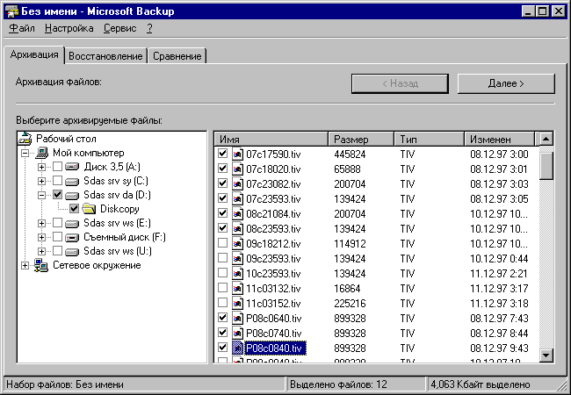
Рис. 19. Окно программы “Архивация данных (BackUp)”
При этом в правом окне появляется список файлов, содержащих сейсмические записи за прошедшие 3 суток. Необходимо перевести курсор в это окно путем однократного щелчка левой клавиши мыши на любом имени файла в пределах этого окна. Обязательно надо выбрать режим сортировки по именам файлов, щелкнув мышью по колонке таблицы с названием “Имя”. Курсор подсветит один из файлов правого окна. Далее работа осуществляется под управлением клавиатуры. Выбор файлов осуществляется нажатием на клавишу пробел (при этом однократное нажатие приводит к появлению “галочки” напротив выбранного файла, второе нажатие снимает выбор - “галочка” пропадает), а передвижение курсора осуществляется клавишами вверх, вниз (“стрелочки”) и “страница вверх”(PageUp), “страница вниз”(PageDown). Ускоренный поиск файлов производится при нажатии на букву, соответствующую первому символу в названии файлов. Выбор файлов для архивации производится по их названиям, в которых содержится дата и время создания файла (см. Приложение 4). Формат имени файла системы сбора для непрерывных данных (записи длиннопериодных маятников) следующий:
PddMhhmm.%SDAS%, где
P - признак непрерывных (Permanent) данных,
dd - день начала регистрации (от начала месяца),
M - месяц начала регистрации (в шестнадцатеричном (hexadecimal) коде),
hh - час начала регистрации,
mm - минуты начала регистрации,
%SDAS% - трехбуквенное название станции (международный код).
Для файлов записей короткопериодных маятников формат несколько отличается:
ddMhhmms.%SDAS%, где
dd - день начала регистрации (от начала месяца),
M - месяц начала регистрации (в шестнадцатеричном (hexadecimal) коде),
hh - час начала регистрации,
mm - минуты начала регистрации,
s - десятки секунд начала регистрации,
%SDAS% - трехбуквенное название станции (международный код).
С января по сентябрь месяц задается обычной цифрой (от 1 до 9), а для остальных месяцев обозначение следующее:
октябрь - a,
ноябрь - b,
декабрь - c.
Режим работы на станции предполагает сохранение данных один раз в сутки, но возможны более длительные интервалы между архивациями. Обязательное условие - ведение журнала архивации с обязательным указанием имен первого и последнего сохраненных файлов и общего количества (для контроля полноты сохранения информации).
Выбор файлов производится за предыдущие сутки. Например, если необходимо сохранить данные за 7 и 8 декабря, выбираются все файлы, начинающиеся с символов p07c, p08c, 07c и 08c (см. . Окно программы “Архивация данных (BackUp)”).
После выбора файлов нажимается кнопка “Далее” на панели программы. При этом программа переходит ко второму этапу - выбору устройства, на которое производится архивация. Необходимо выбрать устройство типа лента (слева расположен желтый значок, похожий на корпус магнитной ленты). Это устройство может не иметь названия или иметь название типа
%SDAS% data tape N 1, где
%SDAS% - название станции,
data tape - название ленты (лента для данных),
N 1 - порядковый номер ленты.
Выбранное устройство отображается в поле выбора слева под названием “Устройство/Местоположение”. Далее при нажатии на кнопку “Начать архивацию” программа запросит название архива. Необходимо ввести строку следующего содержания:
%SDAS% data 07.12.97 - 08.12.97 (12) , где
%SDAS% - название станции в международном коде (3 символа),
12 - количество выделенных файлов.
После этого программа начинает проводить архивацию данных - копирование выбранных файлов с жесткого диска компьютера СО на выбранную магнитную ленту.
После проведения архивации лента достается из лентопротяжного устройства (вытягивается на себя), и на этикетке делается запись о дате проведенной архивации, например (см. пример выше):
1. 07.12.97 - 08.12.97 (12)
Если при проведении архивации возникают ошибки, необходимо распечатать приводимый текст и приложить его к журналу (использовать средства редактора Notepad, в который загружается список ошибок). Копию списка ошибок необходимо отправить вместе с лентой.
На одну ленту вмещается не более 5 суток станционных данных. После накопления этого объема ленту необходимо выслать почтой в центр обработки. Запись последующих данных производится на следующую ленту. Ленты, возвращающиеся из центра обработки, пригодны для проведения архивации без предварительной подготовки.
Внимание! Не используйте для архивации ленту с названием System! На этой магнитной ленте содержится архив системы, предназначенный для восстановления в случае сбоев. Процедура восстановления описана в Приложении ... и должна производиться квалифицированным персоналом, знакомым с принципами установки Windows 95, Microsoft Office 97 Professional, программы WSG и другими модулями СО.

- Каталоги и файлы настройки ПО СО ЦСС

Remdisk.ini
Секция [имя станции]

LiveTime – время жизни файла в днях, после которого файл автоматически удаляется

Sleep - время, через которое remdisk проверяет содержимое удаленной петли и копирует новые файлы

Local - имя каталога, где хранится локальная копия станционной петли

Remote - имя каталога на станции, где находится дисковая петля

LANA - номер сети Netbios. Обычно 0 – для WIN 95, 1 – для WIN NT

WDASS2SG.ini

Секция [WDASS2SG]

DIR - имя директории по умолчанию

NSTA - количество станций

STA0 - имя станции номер 0

…

STAN - имя станции номер N

Секция [имя станции]

DIR - каталог, в котором должны находиться файлы, подлежащие конвертированию в формат WSG

DISKLOOP.ini

Секция [diskloop]

SIZEMB – максимальный размер дисковой петли данных для WSG, при привнесении которого старшие данные автоматически удаляются. Задается в мегабайтах.

Секция [имя станции]

LANA - номер сети Netbios. Обычно 0 – для WIN 95, 1 - для WIN NT.

- Система автоматического контроля
и управления станцией

Система позволяет осуществлять контроль и управление работой станцией со стороны удаленного администратора. Под удаленным администратором здесь понимается квалифицированный специалист, обладающий необходимыми знаниями для управления станцией, но не имеющий возможности работать на компьютере обработки или любом другом компьютере, включенном в ту же локальную сеть, что и станция. Состав программных средств, которые могут использоваться для удаленного контроля и управления будет зависеть от возможностей обмена данными между рабочим местом удаленного администратора и компьютером обработки. При этом возможны следующие ситуации:

- Локальная сеть, к которой подключена станция и компьютер обработки имеет выход в Internet. Рабочее место удаленного администратора также имеет выход в Internet.
- Локальная сеть не подключена к Internet, но имеется подключение к почтовому серверу SMTP, который в свою очередь имеет возможность рассылать электронную почту по Internet. Удаленный администратор также имеет возможность получать и отправлять электронную почту.
- Имеется возможность обмена файлами между компьютером обработки и рабочим местом удаленного администратора каким либо иным образом, чем в пп 1,2 (любые вычислительные сети или системы электронной почты, пересылка файлов на магнитных носителях по обычной почте и т.д.)

В состав системы автоматического контроля и управления станцией входят следующие программы:
- Программа автоматического выполнения команд контроля и управления automat.exe
- Программа периодического автоматического выполнения команд с пересылкой результатов по электронной почте …….
- Программа управления станцией по протоколу telnet. ??????
- Программа подключения к станции пользователей Internet через сервисный разъем
Примечание. В данном приложении не рассматривается комплекс программ по автоматическому обновлению версий, поскольку обновление программного обеспечения поступает с подробными инструкциями по установке.

. Программа автоматического выполнения команд контроля и управления automat.exe

Данная программа производит подключение к станции по протоколу удаленного управления, выдачу на станцию команд со стандартного ввода и передачу этих команд а также ответов станции на стандартный вывод.
Формат командной строки:
automat.exe STID, где
STID - трехбуквенный код станции.
В случае, если необходимо взять команды из файла и результаты работы вывести в файл, следует перенаправить стандартный ввод и вывод программы:
automat.exe STID <nputfile >outputfile.

Например:
Выполнить команды по управлению и контролю станции OBN, взяв их из файла obn.in и поместив результат выполнения в файл obn.out:
automat.exe OBN <obn.in >obn.out

В файл результатов будут записыватся как команды (при это строка начинается с символов Q:), так и ответы станции (строки, начинающиеся с символов A:)
Примечание. Программа automat.exe является приложением MS-DOS.

. Программа периодического автоматического выполнения команд с пересылкой результатов по электронной почте remote_c.exe

Эта программа является приложением Windows-95. Будучи запущенной, постоянно находится в памяти и выполняет работу в соответствие с содержанием файла remote_c.ini, который необходимо поместить в системную директорию Windows-95.

Формат файла remote_c.ini:

Секция [MAIL]
Параметры:
SERVER - имя компьютера, выполняющего роль SMTP-сервера
MAILTO - адрес получателя сообщения
MAILFROM - адрес отправителя (адрес возврата)
OURNAME - имя , под которым мы представляемся SMTP-серверу при установлении соединения
SUBJECT- тема отправляемого сообщения

Секция [CONNECTION]
Параметры:
OUTPUTFILE - идентификатор файла результатов (файл, содержание которого посылается по электронной почте)
BATFILE - пакетный файл, результатом выполнения которого будет файл OUTPUTFILE
STATIONNAME - имя станции, к которой осуществляется подключение
INPUTFILE входной файл для BATFILE

Секция [SCHEDULE]
Параметры:
DELTATIME - интервал времени между отправкой сообщений
MAXTIMES - максимальное число сообщений.

Секция [INTERNALDATA]
Параметры:
NEXTTIME - внутренний параметр. После установки программы сюда необходимо записать 0

Пример файла remote_c.ini приведен ниже:

[MAIL]
SERVER=test.gssc.rssi.ru
MAILTO=adm@test.gssc.rssi.ru
MAILFROM=seismo@gssc.rssi.ru
OURNAME=stationYA1
SUBJECT=YA1 station status _1

[CONNECTION]
OUTPUTFILE=output.txt
BATFILE=a.bat
STATIONNAME=YA1
INPUTFILE=in.txt

[SCHEDULE]
DELTATIME=3600
MAXTIMES=200

[INTERNALDATA]
NEXTTIME=898060320

. Программа обеспечения контроля и управления станцией по протоколу telnet

Программа Gate.exe обеспечивает возможность контроля и управления станцией по протоколу telnet.
Формат командной строки:
Gate имя_станции, где
имя_станции - трехбуквенный код станции.

Например:
Gate YA1

Параметры запуска программа Gate.exe берет из инициализационного файла gate.ini, который должен находиться в системной директории Windows-95

В файле gate.ini должна быть секция с именем, соответствующим имени станции. В этой секции описываются параметры запуска для конкретной станции. Например, для станции YA1 в файле gate.ini должна быть секция [YA1].
В этой секции указываются два параметра, по которым определяется - разрешено ли подключение к станции с удаленной машины. Если IP-адрес машины, с которой производится подключение, логически умноженный на маску, указанную параметром IP_MASK, совпадет с адресом, указанным в параметре IP_ALLOWED, то соединение со станцией будет установлено. В противном случае в соединении будет отказано. Третий параметр секции - IP_SERV - это номер порта TCP/IP на котором программа gate ожидает входящих соединений.
Пример файла gate.ini приведен ниже:

[YA1]
IP_ALLOWED=195.145.236.0
IP_MASK=255.255.255.0
IP_SERV=14151

[YA2]
IP_ALLOWED=0.0.0.0
IP_MASK=0.0.0.0
IP_SERV=5161

В этом файле указывается, что если программа gate загружена для станции YA1 (в командной строке указано gate YA1), то она будет ожидать входящих соединений на порту 14151 и разрешено будет подключаться только с компьютеров, IP-адрес которых имеет вид 195.145.236.X. (где X - любое). Если же программа запускается для станции YA2, то она будет ожидать соединение на порту 5161 и подключение будет разрешено со всех компьютеров.
С удаленного терминала, подключенного к программе gate, можно выдавать те же команды, что и при помощи программы telclnt (см. Приложение 9)
Примечание. Программа gate.exe является приложением Windows-95.

. Программа подключения к станции пользователей Internet через сервисный разъем

Программа com2srv может быть полезна в случаях, когда требуется проведение профилактических работ с подключением к станции через сервисный разъем, но администратор не имеет возможности прибыть на место расположения станции.
Программа com2srv.exe позволяет при помощи удаленного терминала подключаться к станции в сервисном режиме через сервисный разъем . Компьютер, на котором запускается программа com2srv, должен быть подключен к сервисному разъему станции через последовательный порт.
Формат командной строки:
Com2srv
Параметры работы программы задаются в файле com2srv.ini, который должен быть расположен в системной директории Windows-95.
Файл com2srv.ini состоит из двух секций [COM] и [TCP].
В секции COM описывается параметры подключения к сервисному разъему станции через последовательный порт . В секции TCP - параметры подключения удаленного пользователя по протоколу TCP/IP PORT - номер порта, на котором программа com2srv ожидает удаленного соединения. Параметры ALLOWED_ADR и ALLOWED_MASK определяют, разрешенные для подключения адреса (по той же схеме, что и программа gate)
Пример файла com2srv.ini приведен ниже:
[COM]
DEVICE=COM2
SPEED=9600
DATABITS=8
PARITY=NONE
STOPBITS=2

[TCP]
PORT=15101
ALLOWED_ADR=198.252.108.0
ALLOWED_MASK=255.255.255.0

- Файлы конфигурации потоков и режимов хранения данных

. Файлы конфигурации потоков.

Конфигурация потоков задается в конфигурационных файлах, находящихся в директории %SYSTEM%\streams и имеющих расширение .str. Для каждого потока должен быть свой конфигурационный файл. Имя конфигурационного файла соответствует логическому имени описываемого им потока.
Конфигурационый файл – это текстовый файл, каждая строка когорого описывает один параметр. Строка имеет вид:
NAME=VALUE
где NAME – имя параметра, VALUE – значение.

Допустимы следующие значения поля NAME:

FREQ. В этом случае строка задает первичную частоту дискретизации. Для станций версии 3.1. этот параметр должен быть равен 200.

DIVISOR. В этом случае строка задает делитель частоты для данного потока. Если в описываемый поток должны сохраняться данные с частотой дискретизации 100 отсч/сек и первичная частота дискретизации равна 200, то значение поля DIVISOR должно быть равно 2.

SECINBUF. В этом случае строка задает размер буфера данных в секундах.

SECINFILE. В этом случае строка задает максимальный размер файла данных (в секундах).

CHANNELS. В данной строке должны быть перечислены через запятую логические имена каналов, которые должны выводиться в данный поток.

DATADIR. Этой строкой задается идентификатор файла, в котором задаются режимы хранения файлов данных текущего потока на жестком диске станции (файла конфигурации режимов хранения). Должен быть задан полный путь к файлу.

STREAMTYPE. Задает тип потока. Может принимать значени PERMANENT и TRIGGER.

Пример конфигурационного файла :

FREQ=200
DIVISOR=2
SECINBUF=5
SECINFILE=300
CHANNELS=ELZ,ELN,ELE,EHZ,EHN,EHE
DATADIR=w:\system\dirs\ddir1.ini
STEAMTYPE=TRIGGER

. Файлы конфигурации режимов хранения данных.

В файлах конфигурации режимов хранения описываются следующие параметры потоков:
- директория, в которой будут храниться данные,
- имя файла, содержащего список файлов данных,
- расширения имен файлов,
- максимальное число хранимых файлов,
- максимальное место на диске, которое могут занимать файлы,
- минимальное свободное место на диске, на котором будут храниться файлы.

Файл конфигурации режимов хранения – это также текстовый файл, каждая строка когорого описывает один параметр. Строка имеет вид:
NAME=VALUE
где NAME – имя параметра, VALUE – значение.

Допустимы следующие значения поля NAME:

OUTPUTDIR. Задается директория для хранения данных.

MАXFILES. Задается максимальное число файлов данных в директории.

MAXOCCUPIED. Задается максимальный объем, занимаемый файлами данных на диске (в байтах).

MINFREE Задается минимально допустимый объем свободного пространства на диске. (в байтах)

EXT. Задается расширение имени файла. По умолчанию – это имя станции.

Все фалы конфигурации режимов хранения должны размещеться в директории %SYSTEM%\DIRS

Пример файла конфигурации режимов хранения.

EXT=UK1
OUTPUTDIR=w:\DATA\
DDATLIST=ddat
MAXFILES=5000
MAXOCCUPIED=2000000000
MINFREE=10000000

. Файлы расписания.
Станция версии 3.1. допускает возможность выполнения команд управления станцией по рпаписанию. Расписание задается в специальном файле %SYSTEM%\SCED\DEFAULT.SCD

Файл расписания – это текстовый файл, состоящий из отдельных строк, каждая из которых задает время выполнения и действие, которое необходимо выполнить. Формат строки:

DD/MM/YYYY HH/NN/SS ACTION

где DD – день, MM – месяц. YYYY – год, HH – часы, NN – минуты, SS – секунды, ACTION – действие. В качестве действия допустимо задавать любую команду системы удаленного управления станцией. В качестве параметров DD, ММ, YYYY, HH, NN, SS можно задавать *. Это означает “любой”.

Примеры.

Пример 1.

Пусть в файле расписания имеется строка:
01/06/2001 23:55:35 cstarts w:\system\step.bin
Это означает, что 1 июня 2001 года в 23:55:35 необходимо запустить калибровку с файлом w:\system\step.bin.

Пример 2.

Пусть в файле расписания имеется строка:
*/*/* 20:00:00 T+
Это означает, что каждый день в 20 часов 00 минут 00 секунд необходимо включить триггеры.

Пример 3.

Пусть в файле расписания имеется строка:
*/*/* 21:00:00 T-
Это означает, что каждый день в 21 час 00 минут 00 секунд необходимо отключить триггеры.

Пример 4.

Пусть файл расписания состоит из 2-х строк:
*/*/* 20:00:00 T+
*/*/* 21:00:00 T-
Это означает, что станция будет на один час включать триггеры каждый день в 20:00.

Результаты выполнения команд записываются в текстовый файл %SYSTEM%\SCED\DEFAULT.LOG.

- Ресурсы ЦСС

. Занятые ресурсы аппаратного обеспечения

I/O |  |  | 280h
I/O | АЦП | Синхр. (ФАПЧ) | NE2000
IRQ | 10, 11 | 12, (15) | 2
IRQ | АЦП | Синхр. (ФАПЧ) | NE2000
DMA | 3(1) | 5, 6 | 7
DMA | (clock) | АЦП | ЦАП

- Перемычка отключения CMOS ROM restore:
На схеме АЦП (Владивостокский вариант) расположена микросхема, предназначенная для восстановления CMOS установок для конкретной PC-платы. При включении станции эта микросхема видна в адресном пространстве C800:0000 - C800:0200 и пересекается с адресами EGA (VGA) Bios. Поэтому при выполнении регламентных работ, связанных с установкой этих видеоадаптеров, необходимо разомкнуть перемычку рядом с этой микросхемой. После выполнения работ перемычку разомкнуть. Для видеоадаптеров CGA и MDA перемычку можно не трогать.
- При установке новой сетевой карты необходимо убедиться в её соответствии с NE2000 и установить следующие настройки:
I/O адрес - 280h, IRQ - 5.
- При замене карты ввода- вывода (IDE, I/O), необходимо провести доработку (для управления петлёй ФАПЧ); контакт 4 (DTR) разъёма COM1 соединить с контактом 9 (RI) разъёма COM2 (управление по порту 2FCh - 01h (включено), 00h - (выключено)). Необходимо обеспечить настройку карты:
FCD − disable COM1 − enable, 3F8, IRQ4
IDE − enable, primary COM2 − enable, 2F8, IRQ3
GAME − disable PRN − LPT2, 278, IRQ7
- Система смены версий (Владивосток).
На плате часов расположена перемычка выбора версии ПО. В замкнутом положении (порт 279h, значение 6Fh) загружается старая версия (V1.0), в разомкнутом - (порт 279h, значение 7Fh) - новая версия (V2.4).

. Имена NETBIOS, занятые станцией

STA.DETECT.SRV
STA.OSCYLL.SRV
STA.COMMAND.SRV
STA.STATION.SND
STA.STATION.REC
STA.FIL.SRV
STA.TEL.SRV

где STA - трёх символьное название станции

- Программа отображения состояния
и управления станцией Winclnt

. Назначение программы и требования к программному обеспечению
Программа предназначена для отображения состояния и управления станцией ЦСС версии 2.2 и выше. Общение программы со станцией осуществляется по локальной сети с помощью протокола NetBEUI, для чего организуется канал передачи - «сокет» - с именем
DAS.TEL.SRV,
где DAS – наименование станции (три символа). Общение с ЦСС ведется в режиме «запрос-ответ», при этом станция является пассивной (только отвечает на переданные запросы).
Программа позволяет отобразить текущее состояние основных процессов ЦСС, параметров настройки алгоритма выделения события, текущих установок калибровки. Кроме того, для параметров, которые возможно изменить, программа предоставляет удобный интерфейс просмотра и изменения в диалоге с оператором.
Для функционирования программы необходимы следующие условия:
- установленная на компьютере ОС Windows 95 или старше,
- наличие сетевого аппаратного и программного обеспечения, совместимого с используемым в установленной версии ЦСС,
- обязательная установка в качестве основного протокола NetBEUI с параметром LANA=0.
Кроме того, для уверенного управления программой необходимы навыки работы оператора с ОС Windows 95 и с манипулятором «мышь».

. Запуск программы

Программа может быть запущена с любого компьютера, входящего в ту же локальную сеть, что и станция. Данная программа присоединяется к станции по протоколу удаленного управления станцией. Поскольку по данному протоколу допускается присоединение к ЦСС одновременно только одного клиента, в один момент времени только одна копия данной программы может быть связана со станцией. Кроме того, данная программа не сможет присоединиться к станции в следующих случаях:
- если к ней уже присоединилась программа управления DOS telclnt;
- если на каком-либо компьютере в локальной сети запущена программа gate, позволяющая организовать доступ к управлению станцией по протоколу telnet с удаленного терминала и какой-либо клиент осуществил соединение со станцией,
поскольку все эти программы используют протокол удаленного управления.

Формат командной строки для запуска программы:
Winclnt имя_станции,
где имя_станции - трехбуквенный код станции.
Например:
Winclnt YA1

. Функционирование программы

Через некоторое время после запуска, требуемое для осуществления соединения со станцией и первоначального опроса ее состояния, программа высвечивает главную диалоговую панель.

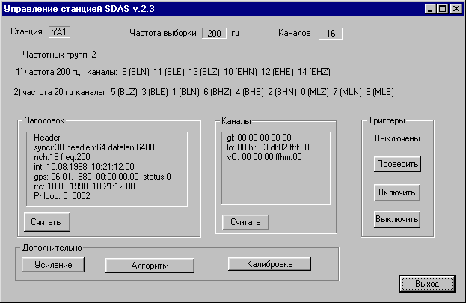
Рис. 20. Главная диалоговая панель программы winclnt
В верхней части диалоговой панели отображается имя станции, а также ее конфигурация. В приведенном выше примере имя станции TIV, частота выборки сигнала 200 гц (аппаратная частота оцифровки сигнала), в системе физически оцифровывается 16 каналов (при этом не все из них могут быть реально включены в данной конфигурации). В станции имеются 2 частотные группы: группа триггерных каналов с частотой выборки 200 гц и группа непрерывных каналов с частотой выборки 20 гц.
Кроме того, в главной диалоговой панели имеются 4 фрейма:
- Заголовок
- Каналы
- Триггеры
- Дополнительно

Фрейм "Заголовок" служит для отображения заголовка последнего блока данных, сформированного станцией в момент последнего нажатия кнопки "Считать" данного фрейма. В заголовке отображается следующая информация:
- syncr - синхробайт в шестнадцатеричном представлении (изменяется последовательно от блока к блоку увеличиваясь на 1 от 0 до FF и далее опять 0),
- headlen - длина заголовка (должна быть всегда равна 64),
- Datalen - длина данных (должна быть всегда равна 6400),
- nch - число оцифрованных каналов (должно быть всегда равно 16),
- freq - частота оцифровки (должна быть всегда равна 200),
- int - дата и время по внутренним часам станции,
- rtc - дата и время по часам Real Time clock, расположенным на плате ЭВМ, входящей в состав ЦСС,
- Phloop - состояние системы привязки внутреннего PPS (Pulse-per-second – 1-секундный импульс) системы и PPS приемника. Первая цифра - временное рассогласование (одна единица соответствует примерно 9 микросекундам), второй параметр - значение управляющего параметра системы слежения.
Для считывания последнего заголовка со станции служит кнопка "Считать".
Фрейм "Каналы" служит для отображения внутреннего состояния станции. При нормальном функционировании станции интереса не представляет. Информация, отображаемая им, может быть запрошена разработчиком для диагностики неисправности в случае ненормального функционирования станции. Считывание последней информации происходит при нажатии на кнопку "Считать" данного фрейма.
Фрейм "Триггеры" служит для отображения текущего состояния триггерных каналов (с частотой выборки 200 герц). Состояние "включено" означает, что данные триггерных каналов в настоящее время записываются на диск станции, а также могут передаваться внешнему абоненту по протоколу "дисковой петли". Состояние "выключено" означает, что данные триггерных каналов не записываются и не передаются. Состояние триггерных каналов контролируется алгоритмом выделения сейсмического события, функционирующим на станции. Имеется возможность принудительного включения (по кнопке "Включить") и выключения (по кнопке "Выключить") триггерных каналов. Следует, однако, иметь в виду, что в случае принудительного включения оператору следует осуществить также и принудительное выключение триггерных каналов, поскольку в случае принудительного включения алгоритм выделения теряет управление триггерными каналами.
Фрейм "Дополнительно" содержит кнопки для перехода к другим панелям программы - "Усиление", "Алгоритм", "Калибровка".
По нажатию кнопки "Усиление" осуществляется переход к панели отображения и управления параметрами усиления станции (см. пункт ).
По нажатию кнопки "Алгоритм" осуществляется переход к панели управления алгоритмом выделения сейсмического события (см. пункт ).
По нажатию кнопки "Калибровка" осуществляется переход к панели управления калибровкой станции (см. пункт).

. Панель управления усилением
На данной панели отображается текущее состояние усиления по различным каналам (номер канала в данном случае - это физический номер канала в системе).

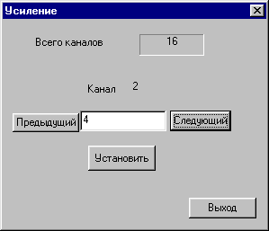
Рис. 21. Панель управления усилением
При нажатии на кнопку "Следующий" можно перейти к просмотру усиления по следующему каналу, на кнопку "Предыдущий" - к предыдущему. Для каналов, выключенных или отсутствующих в системе, отображается значение усиления, равное 255.
Имеется возможность установить значение усиления для канала. Для этого следует набрать новое значение и нажать кнопку "Установить".

Замечание. Следует иметь в виду, что в настоящее время плата входных усилителей производит установку усиления для группы каналов одновременно. Таким образом, установка усиления по одному из каналов приведет к изменению усиления по другому, входящему в данную группу. Информацию о составе групп можно найти в Приложении 4.

Замечание. Физический смысл параметра "усиление" зависит от используемой в станции платы входных усилителей и версии ее программного обеспечения. В настоящее время это логарифм по основанию 2 от коэффициента усиления.

Замечание. Следует иметь в виду, что изменение усиления следует производить только при настройке станции. Во всяком случае, данные, полученные при управлении усилением, не могут обрабатываться как имеющие какой-либо смысл сейсмические данные.

Возврат из панели управления усилением в основное диалоговое меню осуществляется по кнопке "Выход".

. Панель управления алгоритмом выделения
Данная панель позволяет для всех включенных в системе каналов включить или отключить канал на обнаружение сейсмического события, а также установить параметры алгоритма выделения (LTASTA).

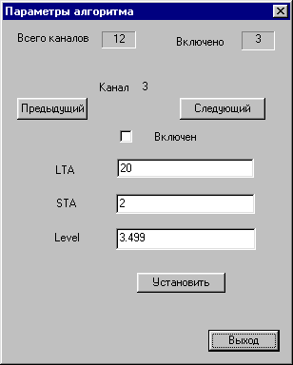
Рис. 22. Панель управления алгоритмом выделения сейсмического события
Для этого необходимо при помощи кнопок "Предыдущий" и "Следующий" выбрать нужный канал. Включить или отключить обнаружение по выбранному каналу можно при помощи переключателя "Включен". Значения параметров алгоритма можно задавать в соответствующих окнах. Для того чтобы данные значения стали актуальными, необходимо нажать кнопку "Установить".
Возврат из панели управления усилением в основное диалоговое меню осуществляется по кнопке "Выход".

. Панель управления калибровкой
Данная панель позволяет выполнить калибровку станции по одному или нескольким каналам при помощи заранее подготовленного калибровочного файла. О формате калибровочного файла см. Приложение 6.

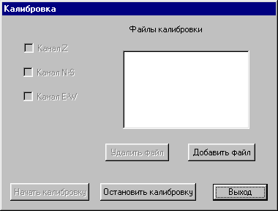
Рис. 23. Панель управления калибровкой
В правом верхнем углу панель содержит список "Файлы калибровки", в котором отображаются все имеющиеся в настоящий момент на станции файлы калибровки.
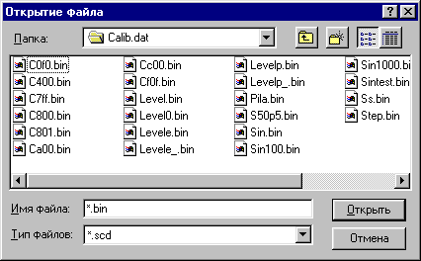
Рис. 24. Панель выбора файла
На приведенном выше примере на станции нет файлов калибровки, и мы должны их туда загрузить с того компьютера, на котором выполняется программа управления станцией. Для этого мы должны нажать кнопку "Добавить файл". После чего при помощи стандартной панели Windows-95 "Открытие файла" выбрать файл калибровки (см. ).
Программа скопирует файл калибровки на станцию. После чего панель управления калибровкой будет иметь следующий вид.
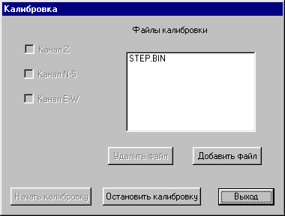
Рис. 25. Панель управления калибровкой (1)
Для осуществления калибровки необходимо выбрать файл из списка, при помощи соответствующих переключателей выбрать каналы, по которым необходимо осуществить калибровку, и нажать кнопку "Начать калибровку".
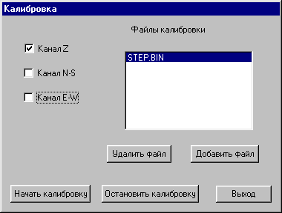
Рис. 26. Панель управления калибровкой. (2)
Для остановки калибровки необходимо нажать кнопку "Остановить калибровку".
Выход из панели управления калибровкой осуществляется по кнопке "Выход"

Замечание. Прежде, чем выйти из панели управления калибровкой, необходимо обязательно остановить калибровку. В противном случае калибровка будет продолжаться до тех пор, пока не будет прекращена оператором (при помощи панели управления калибровкой или любым другим способом). Данные, выдаваемые станцией во время проведения калибровки, не будут являться сейсмическими данными.

- Инструкция оператора по работе со станцией.

Цифровая станция SDAS версии 3.1 является полностью автономной системой. Это означает, что запуск и работа станции может осуществлться без вмешательства оператора. Оператор, в случае необходимости, имеет возможность контролировать работу станции и управлять ее работой при помощи жидко-кристаллического дисплея (ЖКД) на передней панели станции, представляющего собой жидкокристаллический индикатор (ЖКИ) и кнопки управления. Кроме того, в случае, если станция эксплуатируется в стационарном режиме , имеется возможность контролировать и управлять работой станцией с внешнего компьютера при помощи программ, входящих в пакет WinDASS ().
Сейсмиические станции SDAS версии 3.1 могут эксплуатироваться в двух режимах. Станционном и автономном.

Станционный режим эксплуатации предполагает, что станция постоянно подключена к локальной компьютерной сети организации. В этом случае данные могут передаваться в режиме близком к реальному времени со станции на любой компьютер, подключенный локальной сети , на котором установлен программный пакет WinDASS и, в случае, если на этом компьютере установлена система обработки сейсмических данных WSG, там же может производиться анализ и обработка данных. В дальнейшем мы будем называть такой компьютер компьютером обработки (КО).

Автономный режим работы станции предполагает, что нет постоянного подключения станции к локальной сети. Соответственно, нет и постоянной связи станции с КО. КО подключается к станции лишь в случае, когда необходимо провести копирование данных либо провести изменение настроек станции. В автономном режиме в качестве КО предпочтительно использховать переносной компьютер. Причем в случае, если КО не имеет аппаратных средств подключения к станции по стандарту Ethernet, может использоваться подключение через последовательный или параллельный порт.

Контроль и управление работой станцией может осуществляться оператором двумя способами: при помощи ЖКД и с КО при помощи программ, входящих в пакет WinDASS. В автономном режиме предпочтительным является контроль и управление при помощи ЖКД, а в стационарном – по сети с КО.
Оперативный же контроль за работой станции в автономном режиме работы целесообразно осуществлять с использованием органов контроля и управления передней панели.

Станция, эксплуатирующаяся как в стационарном, так и в мобильном режиме, может быть запущена как в штатном режиме (режиме сбора данных), так и в сервисном режиме (режиме автономного тестирования, настроек, профилактических и ремонтных работ).

1. Включение станции.

Включение станции осуществляется тумблером “Power” на передней панели станции.
При этом тумблер “Copy” должен быть в нижнем положении (отключен).
Тумблер “Service” должен быть в нижнем положении (отключен) для запуска станции в штатном режиме работы (режиме сбора данных). Если же станцию необходимо запустить в сервисном режиме (режиме автономного тестирования, настроек, профилактических и ремонтных работ), то тумблер “Service” должен быть в верхнем положении (включено).

В дальнейшем процесс запуска станции различны для штатного и сервисного режимов.

1.1. Включение станции в штатном режиме.

Процесс запуска станции в штатном режиме отображается на ЖКД.

В начале в верхней строке появляется надпись о версии станции. Для станций версии 3.1 она имеет вид.

Сейсмическая_станция_SDAS_3.1

Затем в нижней строке – информация о запускаемой версии: Если запускается базовая версия, то отображается надпись:

базовая версия

После этого процесс запуска штатного ПО станции отображается сначала в верхней строке ЖКИ строкой постоянно увеличивающейся длины, состоящей из символов ‘#’ и заканчивающейся цифрой или буквой. Затем – в нижней строке ЖКИ строкой постоянно увеличивающейся длины, состоящей из символов ‘*’ и заканчивающихся цифрой или буквой. К моменту окончания процесса загрузки ПО ЖКИ будет имет вид

###########A
***********8

После этого на ЖКИ начинает отображаться текущие дата и время. Например:

Дата 01/06/2001
Время 10:00:10

А еще через несколько секунд начинает мигать светодиод WD (WatchDog – система аппаратного перезапуска в случае сбоя). Это означает, что станция запущена и работает в штатном режиме.

1.2. Включение станции в сервисном режиме.

Процесс запуска станции в сервисном режиме также отображается на ЖКИ. Однако при этом появляется возможность задать при помощи органов управления передней панели в каком из подрежимов сервисного режима будет запущена станция.

Итак, в случае, если станция запускается в сервисном режиме (тумблер “Service” в верхнем положении), вначале также, как и в штатном режиме, появляются надписи о версии станции и запускаемой версии ПО:

Сейсмическая_станция_SDAS_3.1
базовая версия

Затем в верхней строке появляется надпись:

Сервисный режим

Еще через несколько секунд – надпись:

Для входа в МЕНЮ
Нажмите ENTER

И еще через несколько секунд – надпись:

Ждем 10 секунд
. . . . . . . . .

Далее возможны 2 варианта:

- В течении 10 секунд кнопка ENTER на передней панели нажата не была.
В этом случае производится попытка запуска ПО станции для сбора данных. Отличие от штатного режима сбора состоит лишь в том, что в этом режиме информация о запуске ПО и и о работе станции выводится в порт COM1. Для работы в этом режиме к последовательному порту COM1 станции должен быть подключен ререз нуль-модемный кабель внешний компьютер, на котором должна быть запущена любая программа эмуляции терминала. При этом настройки последовательного порта должны быть следующими:

Скорость обмена 9600, 8 бит данных, 1 стоп бит, контроль по четности отсутствует.

Примечание 1.
В случае, если в этом режиме внешний компютер не подключен к последовательному порту COM1 станции, или если на этом компьютере не запущена программа эмуляции терминала, запуск ПО станции производиться не будет.

Примечание 2.
При работе станции в этом режиме на компьютере, подключенном к порту COM1 станции через нуль-моденмый кабель, вместо программы эмуляции терминала может быть запущена программа com2srv, входящая в пакет WinDASS. В этом случае доступ к станции получит пользователь, подключившийся к внешнему компьютеру по протоколу telnet. См. раздел … Инструкции системному администратору.

б) В течении 10 секунд пользователь нажал кнопку ENTER на передней панели станции.
В этом случае у оператора появляется возможность работы с основным меню сервисного режима работы станции. На ЖКД появляется надпись:

МЕНЮ
Режим работы.

Основное меню сервисного режима представляет собой стандартное многоуровневое меню системы SDAS 3.1. При работе с такими меню в верхней строке ЖКИ отображается текущий уровень меню, а в нижнем – выбранный в настоящее время элемент меню. При этом кнопка ENTER служит либо для перехода на следующий уровень меню, либо для выполнения какой-либо операции, если данному элементу меню соответствует какая-либо операция. Кнопка ESC служит для перехода на предыдущий уровень меню. Кнопка CHOICE – для циклического выбора элементов на текущем уровне.

Для навигации по основному меню сервисного режима удобно пользоваться следующей схемой.

Меню

Режим работы

DOS>COM1 (1.2.1)
LLRemote(LPT2) (1.2.2)
LLRemote(COM1) (1.2.3)
FSERV(1.2.4)
TSERV(1.2.5)
Установки

Триггеры

Показать (1.2.6)
Включить (1.2.6)
Выключить (1.2.7)

Контроль

Показать (1.2.8)
Включить (1.2.9)
Выключить (1.2.10)
Координаты

Показать (1.2.11)
Привязаться (1.2.12)

Время

Показать (1.2.13)
Установить (1.2.14)

1.2.1. Режим DOS>COM1.

В этом режиме загружается только операционная система DOS 6.22 в режиме командной строки. Ввод-вывод осуществляется с терминала, подключеного к последовательному порту COM1. В качестве терминала предпочтительно использовать компьютер, подключеный к COM1 через нуль-модемный кабель с программой эмуляции терминала (Например, Term90 или Kermit). При этом последовательный порт компьютера должен быть настроен следующим образом:

Скорость обмена 9600, 8 бит данных, 1 стоп бит, контроль по четности отсутствует.

Из данного режима нет возврата на предыдущий уровень меню. Выйти из него можно только перезагрузив станцию.

    - LLRemote(LPT2).

В этом режиме на станции запускается программа LLRemote в режиме соединения через параллельный порт LPT2. В этом режиме к станции через специальный кабель долен быть подключен внешний компьютер. И на нем также дожна быть запущена программа LLRemote. В этом случае имеется возможность копировать файлы с жесткого диска станции и на жесткий диск станции. Из данного режима нет возврата на предыдущий уровень меню. Выйти из него можно только перезагрузив станцию.

1.2.3. LLRemote(COM1)

В этом режиме на станции запускается программа LLRemote в режиме соединения через последовательный порт COM1. В этом режиме к станции через нуль-модемный кабель долен быть подключен внешний компьютер. И на нем также дожна быть запущена программа LLRemote. В этом случае имеется возможность копировать файлы с жесткого диска станции и на жесткий диск станции. Из данного режима нет возврата на предыдущий уровень меню. Выйти из него можно только перезагрузив станцию.

    - FSERV.

В этом режиме на станции запускается программа, обеспечивающая функции файлового сервера по протоколу станций SDAS. Таким образом, имеется возможность копировать файлы с жесткого диска станции и на жесткий диск станции с компьютеров, включенных в ту же локальную сеть, что и станция. Для этого можно использовать утилиты putfile, getfile, входящие в пакет WinDASS. Кроме того, используя программу “Копирование удаленной дисковой петли” (remdisk) можно копировать файлы с данными со станции так же, как и в штатном режиме работы (режиме сбора данных). Из данного режима нет возврата на предыдущий уровень меню. Выйти из него можно только перезагрузив станцию.

1.2.5. TSERV.

В этом режиме загружается только операционная система DOS 6.22 в режиме командной строки. Для выдачи строковых команд DOS и отображения ответа необходимо пользоваться специальной утилитой telclntd, входящей в пакет WinDASS. Программа может запускаться на любом компьютере, включенном в ту же локальную сеть, что и станция. Из данного режима нет возврата на предыдущий уровень меню. Выйти из него можно только перезагрузив станцию.

1.2.6. Показать координаты.

В данном режиме на ЖКИ отображаются текущие значения координат на станции.
В верхней строке отображается название станции. А в нижней – значение широты, долготы или высоты над уровнем моря. Переключение между режимами отображения широты, долготы и высоты осуществляется кнопкой CHOICE. Возврат а меню “Координаты” – по кнопке ESC.

Примечание. Отображаются те координаты, которые были определены при последнем запуске утилиты привязки станции к координатам. Утилита привязки должна запускаться каждый раз при смене местоположения станции.

1.2.7. Привязаться.

Запучскается утилита привязки к координатам. Результаты работы отображаются на ЖКИ. По окончании работы утилиты привязки осуществляется возврат к меню “Координаты”.

1.2.8. Показать время.

В данном режиме отображается екущее состояние часов реального времени компьютера. Возврат из данного режима в меню “Время” осуществляется по кнопке ESC.

1.2.9. Установить время.

В данном режиме производится установка часов реального времени компьютера.

Примечание. Установка показаний часов реального времени имеет смысл только в случае, если предполагается заапускать станцию без внешних часов. В случае, если первоначальная синхронизация станции при запуске осуществляется при помощи внешних часов, показания часов реального времени станции установятся в соответствии с показаниями внешних часов автоматически при старте.

В этом режиме ЖКИ имеет вид (с точность до конкретного значения даты и времени):

ESC 01/01/2001
SET 10:05:00

При этом логически ЖКИ разделяется на 7 полей:
ESC, SET, день, месяц, год, часы и минуты. В каждый момент одно из полей является выбранным и отображается в мигающем режиме. Выбор следующего поля осущесвляется кнопкой CHOICE. Если выбранными являются поля день, месяц, год, часы или минуты, то значение соответствующих величин можно менять кнопкой ENTER (в сторону увеличения) или ESC (в сторону уменьшения). Если выбранным являюется поле ESC, то нажатие кнопки ENTER означает отказ от установки показаний часов. Если выбранным является поле SET, то нажатие кнопки ENTER приводит к установке часов реального времени компьютера в соответствии со значениями, отображаемыми на ЖКИ.

Примечаение. Установка значени й и запуск часов осуществляется по ОТПУСКАНИЮ кнопки ENTER. Это следует иметь в виду при установке часов, например, по сигналам точного времени.

1.2.10. Показать триггеры.

В данном режиме отображается состояние значений триггеров по умолчанию. Если триггеры по умолчанию на станции включены, это означает, что триггерные каналы будут писаться в файлы на станции и передаваться на КО (если станция работает в стационарном режиме эксплуатации) не зависимо от работы системы выделения событий.
Из данного режима по кнопке ESC осуществляется возврат в меню “Триггеры”

1.2.11. Включить триггеры.

На станции включается режим “Триггеры по умолчани”. Это означает, что триггерные каналы будут писаться в файлы на станции и передаваться на КО (если станция работает в стационарном режиме эксплуатации) не зависимо от работы системы выделения событий.
Из данного режима по кнопке ESC осуществляется возврат в меню “Триггеры”

1.2.12. Выключить триггеры.

На станции выключается режим “Триггеры по умолчанию”. Это означает, что запись триггерных каналов в файлы данных и их передача на КО (если станция работает в стационарном режиме эксплуатации) будет определяться работой системы выделения событий и командами оператора.
Из данного режима по кнопке ESC осуществляется возврат в меню “Триггеры”

1.2.12. Показать режим контроля.

В данном режиме отображается состояние системы самоконтроля станции. Если контроль включен, то станция имеет право на перезапуск в случае, если она обнаруживает в своей работе фатальные сбои. Кроме того, если контроль включен, то станцию можно перезагрузить с КО выдав команду STOP в программе котроля и управления станцией (telclnt). Если же контроль отключен, то станция не имеет право перезапускаться самостоятельно, а также по командам с КО. В этом случае единственный способ остановить работу станции – изменить положение переключателя SERVICE на передней панели станции.
Из данного режима по кнопке ESC осуществляется возврат в меню “Контроль”.

Примечание. Отключение контроля целесообразно в случае проведения профилактических работ, работ по смене настроек или программного обеспечения при работе станции в штатном режиме.

1.2.13. Включить контроль.

По данной команде включается система самоконтроля станции.
Из данного режима по кнопке ESC осуществляется возврат в меню “Контроль”.

1.2.14. Выключить контроль.

По данной команде выключается система самоконтроля станции.
Из данного режима по кнопке ESC осуществляется возврат в меню “Контроль”.

2. Отображение состояния и управление станцией при помощи ЖКД.

В процессе работы станции в штатном режиме ЖКД может работать в одном из двух режимов: режиме отображения или режиме работы с главным меню станции. В режиме отображения на ЖКД отображается состояние одной из подсистем станции: основных(внутренних) часов, внешних часов, часов реального времени материнской платы, системы ФАПЧ (фазовой автоподсройки частоты внутреннего генератора), логических потоков данных системы. Выбор конкретного подрежима режима режима отображения осуществляется при помощи главного меню. В режиме главного меню помимо возможности выбора подрежима режима отображения, имеется возможность контролировать некоторые параметры состояния станции, а также выполнять некоторые команды по управлению станцией.
Сразу после старта станции на ЖКИ отображается текущее время на станции. Выводится время на основных часах станции. Т.е. на часах, по которым осуществляется вся синхронизация работы станции.

Для того, чтобы перейти из режима отображения в режим работы с главным меню необходимо нажать кнопку ENTER не передней панели. Для того, чтобы перейти из режима работы с главным меню в режим отображения нужно либо выполнить один из пунктов выбора режима главного меню либо нажать кнопку ESC, находясь на верхнем уровне главного меню. См схему

Режим работы с Главным меню
Режим отображения
Отображени времени (I)
Отображени времени (E)
Отображени времени (R)
Отображени состояния петли ФАПЧ
Отображение состояния потоков данных

ENTER

ESC

Структура главного меню показана на рисунке.

Главное меню

Показать

Каналы (п. 2.1)
Потоки (п. 2.2)

Отображать

Время (I) (п. 2.3)
Время (E) (п. 2.4)
Время ( R) (п. 2.5)
Петля ФАПЧ (п. 2.6)
Потоки (п. 2.7)

Команды

Показать триггеры (п. 2.8)
Включить триггеры (п. 2.9.)
Выключить триггеры (п. 2.10)
Включить ФАПЧ (п. 2.11)
Выключить ФАПЧ (п. 2.12)
Включить приемник (п. 2.13)
Выключить приемник (п. 2.14)
Включить контроль (п. 2.15)
Выключить контроль (п. 2.16)

2.1. Показать каналы.

В данном режиме отображается состояние физических каналов станции и соответствие физических каналов логическим. ЖКИ имеет вид

Каналы
NN LLL FRQ GN

где NN – физический номер канала, LLL –логическое имя канала, FRQ – частота дискретизации для данного канала, GN – коэффициент усиления для данного канала. Если фанный физический канал отключен в текущей конфигурации станции, то вместо имени канала отображается прочерк, а информация о частоте дискретизации и коэффициенте усиления не отображается.

В данном режиме можно просмотреть состояние всех каналов. Переход к следующему каналу осуществляется по нажатию кнопки CHOICE. Возврат к меню “Показать” осуществляется нажатием кнопки ESC.

Пример.
Если на станции физический канал номер 0 отключен, то на экране ЖКИ для этого канала будет отображаться следующая информация:

Канал
00 –

Если физический канал номер 10 включен, имеет логическое имя EHZ, частоту дискретизации 100 отс./сек. И коэффициент усиления 64 (64=2**6), то для него экран будет иметь вид:

Канал
10 EHZ 100 06

2.2. Показать потоки

В данном режиме отображается конфигурация логических потоков данных. Для каждого потока последовательно отображается 2 экрана. Переход от первого экрана ко второму, а также от второго к первому экрану следующего потока осуществляется нажатием кнопки CHOICE. Возврат к меню “Показать” – нажатием кнопки ESC.
Первый экран имееет вид:

Поток N MMMMMMMMM
TP FRQ BUFS FILES

где N – номер потока (потоки нумеруются с 0), MMMMMM – логическое имя потока, TP – тип потока (может принимать значение P –непрерывный, TM-триггерный). FRQ – частота выборки данных для данного потока. BUFS – размер буфера в секундах. FILES – максимальный размер файла для данного потока (в секундах)

Второй экран имеет вид:

>NN(CC) CH0 CH1
CH2 CH3 CH4 CH5

где NN-номер потока, СС – число каналов в потоке, CH0….CH5 – логические имена каналов.

Пример.
Для потока номер 0, с именем E_LH, имеющем 6 каналов: ELZ, EHZ, ELN, EHN, ELE, EHE , тип потока – триггерный, частота дискретизации – 100 отсч./сек. Длина буфера – 5 сек., длина файла – 300 сек. будет отображаться 2 экрана:

1:

Поток 0 E_LH
TM 100 5 300

2:
>00(06) ELZ EHZ
ELN EHN ELE EHE

2.3. Отображать время(I)

Если был выбран данный пункт меню, то ЖКД переходит в режим отображения информации. Причем отображается текущее время по основным (внутренним) часам станции.

Формат отображения времени:

Дата ДД/ММ/ГГГГ
Время ЧЧ:НН:СС

где ДД- число, ММ – номер месяца , ГГГГ – год, ЧЧ- часы, НН – минуты, СС – секунды.

2.4. Отображать время(E)

Если был выбран данный пункт меню, то ЖКД переходит в режим отображения информации. Причем отображается время по внешним часам.

Формат отображения времени:

Дата ДД/ММ/ГГГГ
Время(E) ЧЧ:НН:СС

где ДД- число, ММ – номер месяца , ГГГГ – год, ЧЧ- часы, НН – минуты, СС – секунды.

2.5. Отображать время(R)

Если был выбран данный пункт меню, то ЖКД переходит в режим отображения информации. Причем отображается время по часам реального времени материнской платы.

Формат отображения времени:

Дата ДД/ММ/ГГГГ
Время(R) ЧЧ:НН:СС

где ДД- число, ММ – номер месяца , ГГГГ – год, ЧЧ- часы, НН – минуты, СС – секунды.

2.6. Отображать петлю ФАПЧ.

Если был выбран данный пункт меню, то ЖКД переходит в режим отображения информации. Причем отображается состояние системы автоподстрйки частоты станции.

Экран ЖКД имеет вид:

Петля ФАПЧ S
ST DEL PAR

, где S – символ “стрелка вверх” если система автоподстрйки включена и “стрелка вниз”, если система отключена, ST – статус внешних часов, DEL – рассогласование системы ФАПЧ, PAR – текущее значение управляющего параметра системы ФАПЧ.

Пример.
Если система ФАПЧ включена, статус внешних часов 0 (точносьт ведения времени внешними часами в норме), рассогласование системсы ФАПЧ равно -1, управляющий параметр равен 12450, то ЖКД будет иметь вид:

Петля ФАПЧ ↑
00 -1 12450

причем символ “стрелка вверх” будет мигать с периодом 2 секунды, что означает, что система ФАПЧ работает.

2.7. Отображать потоки

В этом режиме сначала высвечивается меню для выбора отображаемого потока. При этом экран имеет вид:

Отображать
Поток N

где N – номер потока.

Необходимо выбрать поток для отображения (если потоков больше одного) и нажать кнопку ENTER.
В результате ЖКД перейдет в режим отображения. И отображаться будет состояние выбранного потока. При этом экран ЖКД будет иметь вид:

NNNNNNN S CNTRFILE
CURRENTFILE CNTRBLCK

где NNNNNNN – имя потока, S – символ ↑ (“стрелка вверх”), если в настоящий момент оссуществляется запись информации для данного потока на диск, и символ ↓ (“стрелка вниз”), если такой записи не осуществляется; СNTRFILE – длительность записи в текущий файл (в секундах), CURRENTFILE – имя файла, в который осуществляется запись в настоящий момент; CNTRBLCK - длительность записи в текущий блок данных(в секундах).

Пример:
Если ЖКД имеет вид

E_LH ↑ 200
01610211.UK1 4

то это означает, что поток с именем E_LH в настоящее время осуществляет запись данных в файл 01610211.UK1, причем записано уже 200 секунд. А в формируемый в настоящее время в оперативной памяти блок записана информация о 4-х последних секундах работы.

2.8. Показать триггеры

По данной команде на ЖКД отображается состояние триггеров. Если триггеры в настоящий момент включены, то ЖКД имеет вид:

Триг. выключены

Если же триггеры включены, то ЖКД имеет вид

Триг. включены

Возврат в меню “Команды” осуществляется по нажатию кнопки ESC.

2.9. Включить триггеры

По данной команде включаются триггеры. На ЖКД отображается надпись:

Триг. включены

Триггеры останутся включеными не зависимо от работы системы выделения событий до тех пор, пока оператор не подаст команду выключить триггеры. Команда “выключить триггеры” может быть выдана оператором как с использованием ЖКД, так и с помощью программы “Удаленное упревление станцией” (telclnt) в стационарном режиме эксплуатации.

Возврат в меню “Команды” осуществляется по нажатию кнопки ESC.

2.10. Выключить триггеры.

По данной команде выключаются триггеры, если они были включены командой оператором по команде “включить триггеры”. На ЖКД отображается надпись

Триг. выключены

Теперь состояние триггеров будет определяться системой выделения событий.

Возврат в меню “Команды” осуществляется по нажатию кнопки ESC.

2.11. Включить ФАПЧ

По данной команде производится включение системы автоподстройки частоты. Система автоподстройки частоты осуществляет постоянную коррекцию частоты внутреннего генератора и ее привязку к синхроимпульсам внешних часов.
На ЖКД отображается надпись:

ФАПЧ включена

Возврат в меню “Команды” осуществляется по нажатию кнопки ESC.

Примечание.
Сразу после запуска станции, если при запуске синхронизация системы производилась по внешним часам, ФАПЧ включена. В дальнейшем в случае, если статуст внешних часов станет не равным нулю (это означает, что внешние часы не могут обеспечить приемлимую точность ведения времени), петля ФАПЧ отключается. Если же стутс внешних часов опять стант равным нулю, петля ФАПЧ включается. В случае, если синхронизация системы при старте производилась не по внешним часам, петля ФАПЧ будет отключена. И если в процессе работы статус внешних часов станет равным нулю, станция будет перезапущена с тем, чтобы осуществить первоначальную синхронизацию по внешним часам. Петля ФАПЧ не будет включена также в случае, если по каким-либо причинам отсутствуют синхроимпульсы от внешних часов. Таким образом, если в момент выдачи команды “Включить ФАПЧ” статус внешних часов был не равен нулю, или отсутствовали синхроимпеульсы от внешних часов, то петля ФАПЧ включена не будет. Включение произойдет как только появятся синхроимпульсы и статус внешних часов станет равным нулю.

2.12. Выключить ФАПЧ.

По данно команде производится отключение сисемы автоподстройки частоты.

На ЖКД отображается надпись:

ФАПЧ выключена

Возврат в меню “Команды” осуществляется по нажатию кнопки ESC.

Примечание.
Посде выдчи команды “Выключить ФАПЧ” система автоподстройки частоты будет выключена до подачи команды “Включить ФАПЧ” не зависимо от статуса внешних часов и наличия синхроимпульсов.

2.13. Включить приемник.

Выдача данной команды означает: включить систему автоподстройки частоты и включить контроль работы внешних часов.

На ЖКД отображается надпись:

Приемник включен

Возврат в меню “Команды” осуществляется по нажатию кнопки ESC.

2.14. Выключить приемник.

Выдача данной команды означает: включить систему автоподстройки частоты и включить контроль работы внешних часов.

На ЖКД отображается надпись:

Приемник выключен

Возврат в меню “Команды” осуществляется по нажатию кнопки ESC.

Примечание.
Команды “Включить приемник” и “Выключить приемник”, необходимы для организации работы станции в режиме периодического подключения внешних часов для коррекции времени. В этом случае режим работы следующий:
а) После старта системы с подключенными внешними часами, оператор должен включить режим отображения работы системы ФАПЧ (). Далее он должен убедиться, что система ФАПЧ осуществила надежную привязку работы станции к внешним часам. Такое заключени можно сделать в случае, если папрметр рассогласования системы ФАПЧ остается равным 0 в течении хотя бы 3 минут.
б) После этого оператор может выдать команду “Отключить приемник” и отсоединить внешние часы от станции.
в) Через некоторое время, когда возникнет необходимость в корректировке внутренних генераторов станции, оператор должен подключить внешние часы к станции и выдать команду “Включить приемник”.
г) Далее, включив режим отображения работы системы ФАПЧ (), он должен проконтролировать работу системы автоподстройки. Как только подстройка будет произведена, и параметр рассогласования останется равным 0 в течении 3 минут, можно производить отключение внешних часов (см п. б)

Примечание. Если в момент выдачи команды “Включить приемник” внешние часы не будут подключены к системе, то система идентифицирует это как ошибку –работы внешних часов. Данная ошибка в системе считается фатальной. Станция будет перезагружена.

2.15. Включить контроль.

По данной команде включается система контроля работы станции.

На ЖКД отображается надпись:

Контроль включен

Возврат в меню “Команды” осуществляется по нажатию кнопки ESC.

2.16. Включить контроль.

По данной команде оключается система контроля работы станции.

На ЖКД отображается надпись:

Контроль выключен

Возврат в меню “Команды” осуществляется по нажатию кнопки ESC.

